国泰新点软件股份有限公司
地址：张家港市杨舍镇江帆路8号（http://www.epoint.com.cn）
电话：0512-58188000传真：0512-58132373

黑龙江省公共资源交易平台
工程建设招标代理操作手册

修订记录
版本 | 修改日期 | 修改内容 | 修改人 | 备注
V2.0 | 2022年1月7日 | 初稿 | 李岩 | 本次更新：系统自动清退保证金功能；合同签署流程由之前的代理机构操作改为由中标单位自行上传，招标人审核；保证金退款节点；保证金退款现行流程；  链接查看： 点击此处转到保证金自动退款流程！
V2.1 | 2022年3月11日 | 初稿 | 李岩 | 本次更新：开评标场地预约审核流程，项目注册地为哈尔滨的项目由招标代理自行审核安排开评标场地，非哈尔滨的继续由对应交易中心负责审核安排场地  链接查看： 点击此处转到开评标场地预约！
V2.2.1 | 2022年3月14日 | 初稿 | 李岩 | 本次更新：投标文件归档前提，录完开评标情况，评标情况中点击评标结束即可归档  链接查看： 点击此处转到投标文件归档!
V2.2.2 | 2022年3月15日 | 初稿 | 李岩 | 本次更新：项目进场流程调整，先预约开评标场地且审核通过后才可以发招标公告。  链接查看：点击此处转到招标公告！

目录
一、 系统前期准备 3
1.1、 登录入口 3
1.2、 驱动下载 3
1.3、 驱动安装说明 3
1.3.1、 安装驱动程序 3
1.4、 检测工具 7
1.4.1、 启动检测工具 7
1.4.2、 系统检测 7
1.4.3、 控件检测 7
1.4.4、 证书检测 8
1.5、 浏览器配置 9
1.5.1、 Internet选项 9
1.5.2、 关闭拦截工具 13
1.5.3、 维护诚信库信息与业务 13
二、 招标方案 14
2.1、 项目注册 14
2.2、 招标项目 17
三、 公开/邀请招标操作流程 22
3.1、 招标方案 22
3.1.1、 项目注册 22
3.1.2、 招标项目 22
3.2、 开评标场地 22
3.2.1、 开评标场地预约 22
3.2.2、 开评标场地变更 26
3.2.3、 开评标场地取消 28
3.2.4、 远程开评标场地预约 30
3.3、 投标邀请 31
3.3.1、 招标公告（公开招标） 31
3.3.2、 变更公告（公开招标） 34
3.3.3、 查看报名信息（公开招标） 36
3.3.4、 投标邀请书（邀请招标） 38
3.4、 发标 40
3.4.1、 招标文件 40
3.4.2、 图纸领取登记 43
3.4.3、 提问回复 44
3.4.4、 答疑澄清文件 45
3.4.5、 踏勘现场 47
3.4.6、 招标控制价文件 48
3.4.7、 组建评标委员会 50
3.5、 开标评标 53
3.5.1、 开标情况 53
3.5.2、 评标情况 54
3.5.3、 招标异常 56
3.6、 定标 57
3.6.1、 中标候选人公示 57
3.6.2、 中标结果公告 59
3.6.3、 中标通知书 63
3.6.4、 书面报告备案 65
3.6.5、 履约情况 66
3.6.6、 合同签署 68
3.6.7、 投标文件归档 68
3.6.8、 异常公告发布 70
四、 常见操作问题解答 71

系统前期准备

登录入口：

登录地址：https://ggzyjyw.hlj.gov.cn/
首页位置如图：
网站首页---交易平台-----会员端
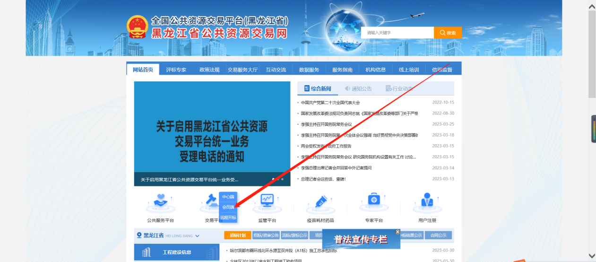

驱动下载
下载位置如图：
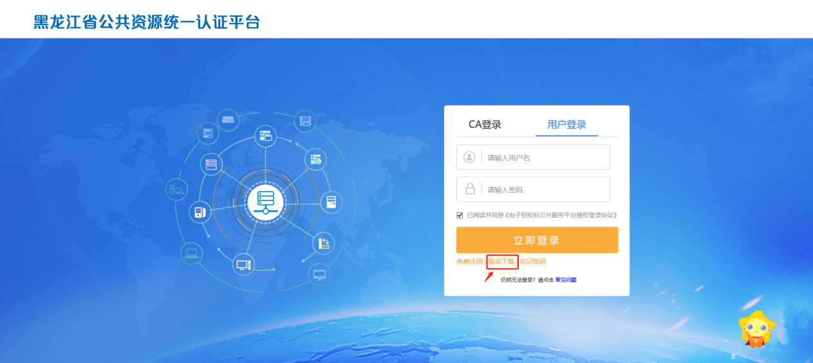

驱动安装说明

安装驱动程序
1、点击驱动下载进入，点击“下载”按钮，进入安装页面。
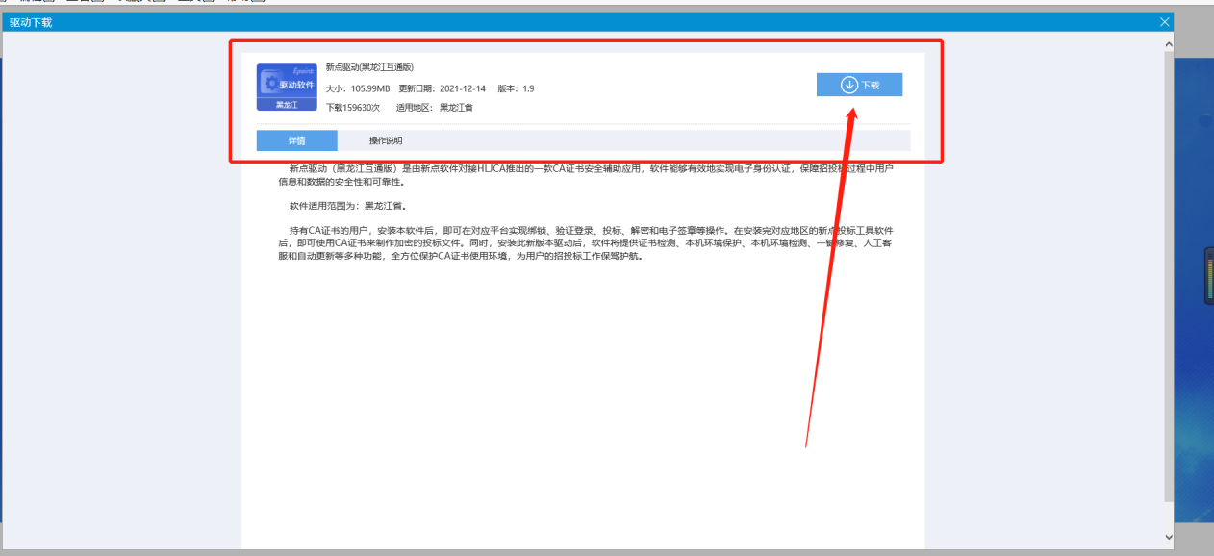
注：在安装驱动之前，请确保所有浏览器均已关闭。
2、选中协议，点击“自定义安装”，打开安装目录位置。
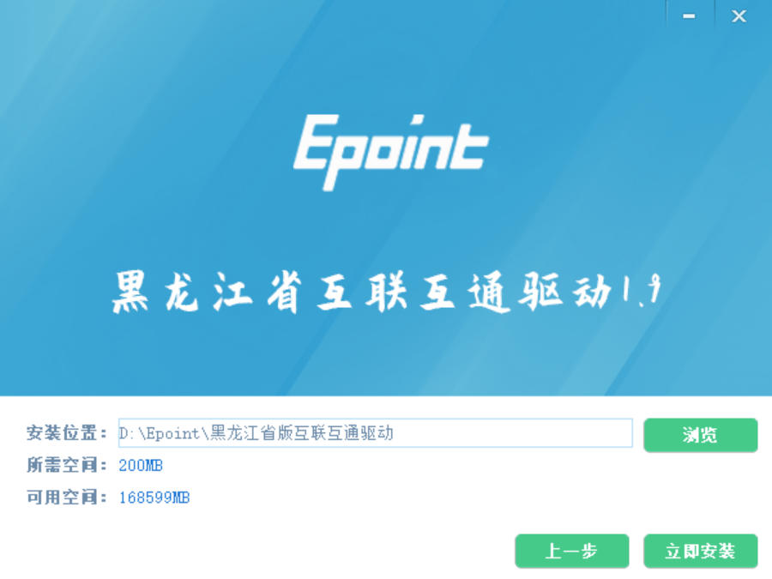
如果不点击“自定义安装”，点击“快速安装”按钮，则直接开始安装驱动，安装位置默认。
3、选择需要安装的目录，点击“立即安装”按钮，开始安装驱动。
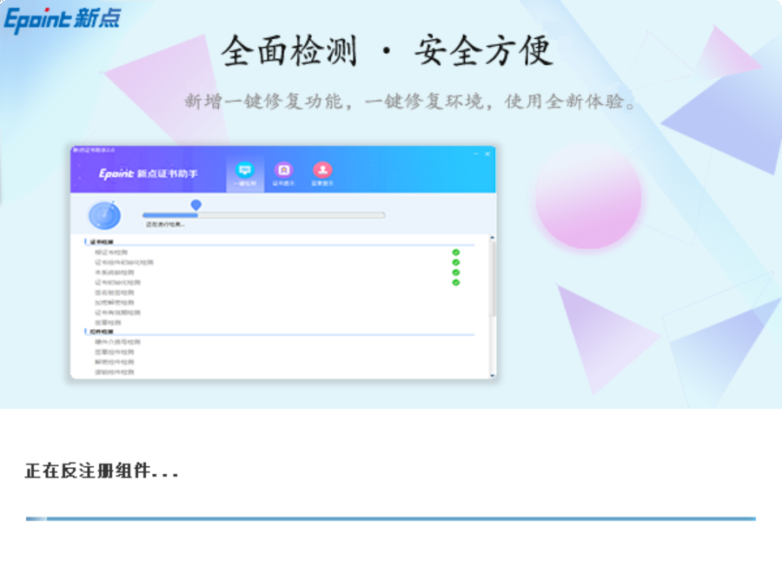
4、驱动安装完成后，打开完成界面。
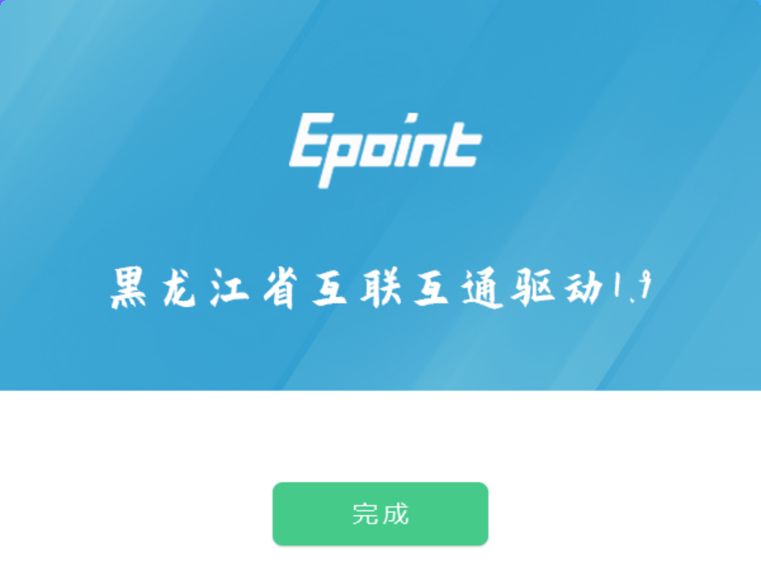

5、点击“完成”按钮，驱动安装成功，桌面显示图标

检测工具

启动检测工具
用户可以点击桌面上的新点检测工具图标来启动检测工具。

系统检测
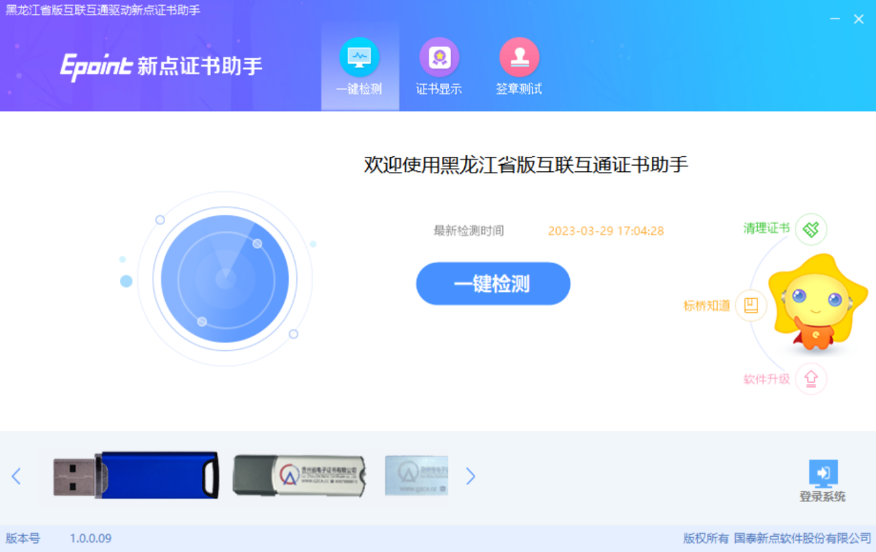
该页面主要是进行可信任站点的设置。
如果没有设置成功，请点击设置按钮即可。

控件检测
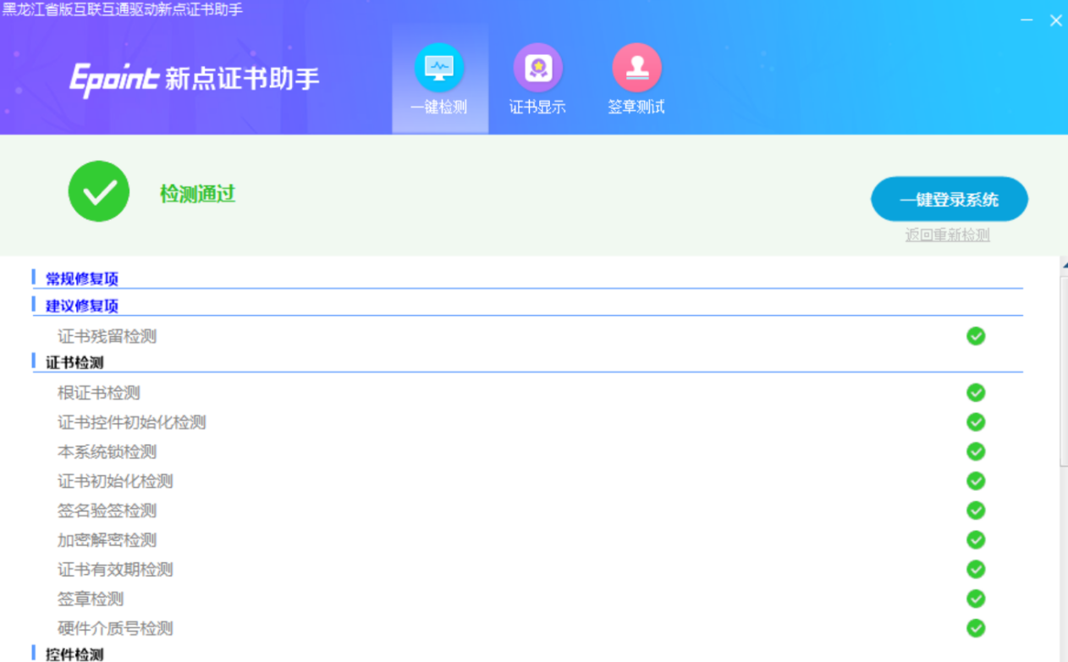
如果以上都是打勾，系统所需要控件都安装完毕了。
其中证书Key驱动，需要把您的证书Key插好以后才可以检测出来。

证书检测
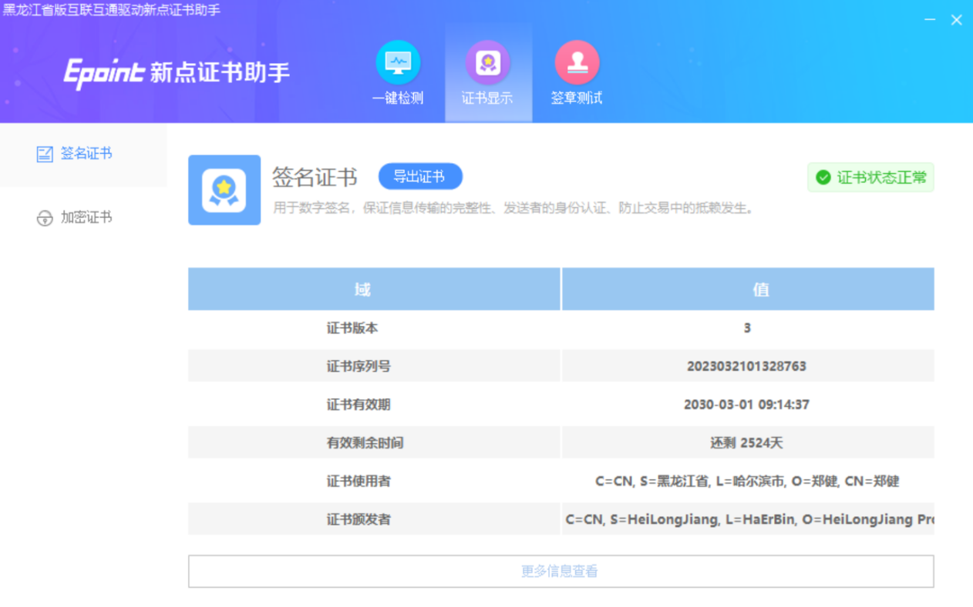
用户可以点击“立即检测”按钮，选择证书，点击“确定”按钮，输入口令，可以检测该证书Key是否可以正常使用。
如果“证书检测结果”中显示证书状态正常，则表示您的证书Key是可以正常使用的，如下图：
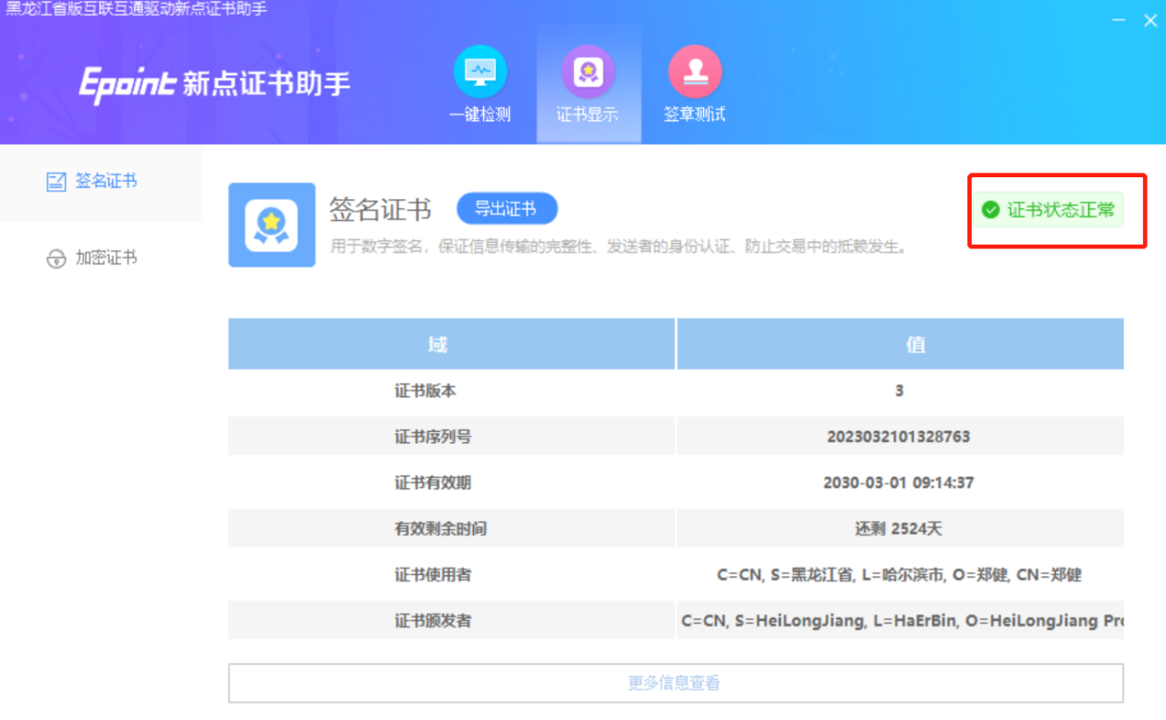

浏览器配置

Internet设置可信用站点和兼容性视图
为了让系统插件能够正常工作，请按照以下步骤进行浏览器的配置。
1、设置可信用站点：打开浏览器，右上角“设置”→“Internet选项”。
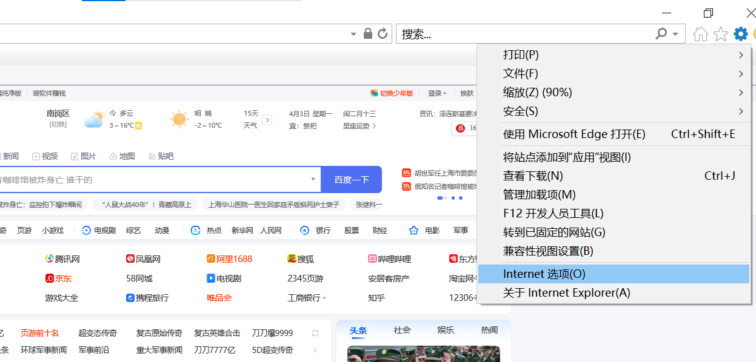
2、弹出对话框之后，请选择“安全”选项卡，具体的界面如下图：
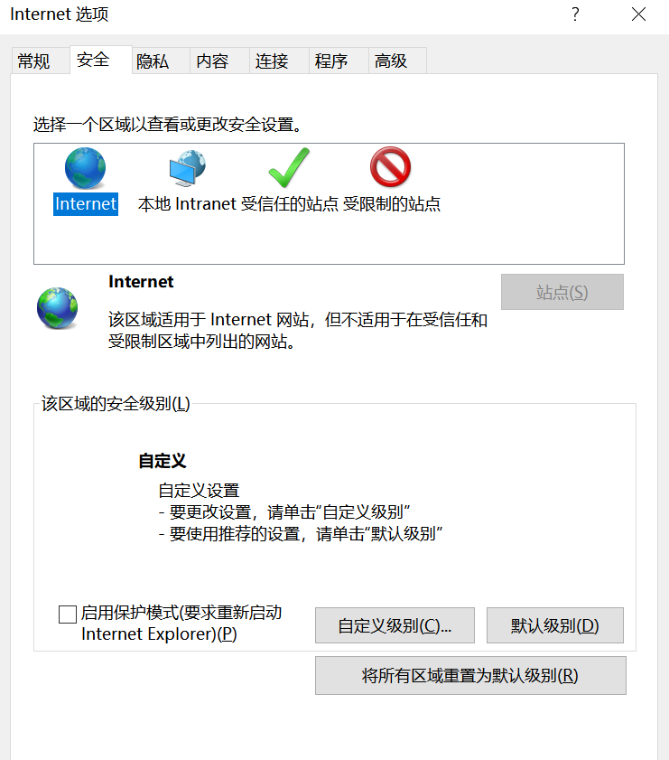
3、点击绿色的“受信任的站点”的图片，会看到如下图所示的界面：
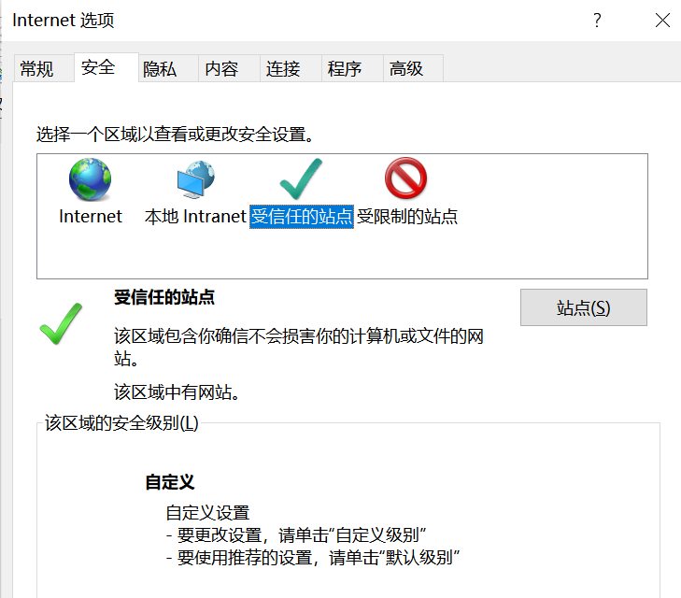
4、点击“站点” 按钮，出现如下对话框：
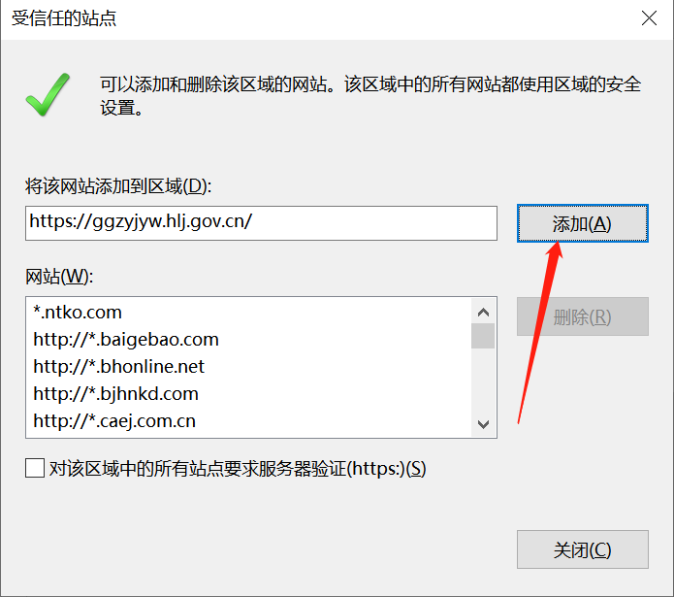
输入系统服务器的IP地址，格式例如：192.168.0.123，然后点击“添加”按钮完成添加，再按“关闭”按钮退出。
- 设置兼容性：打开浏览器，右上角“设置”→“兼容性视图设置”
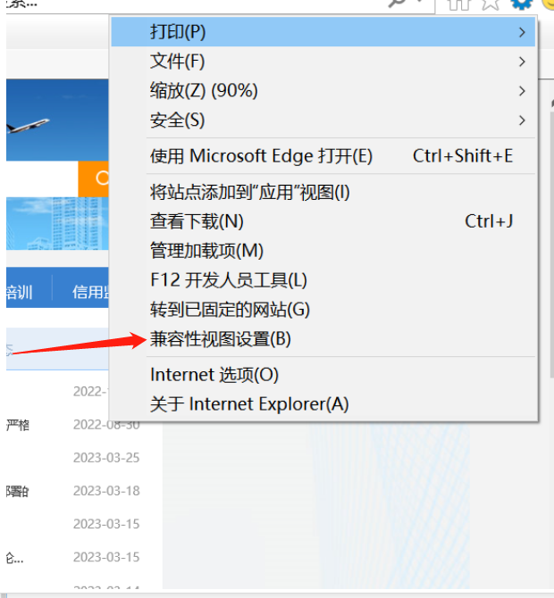
6、把网址输入进去，点击添加按钮
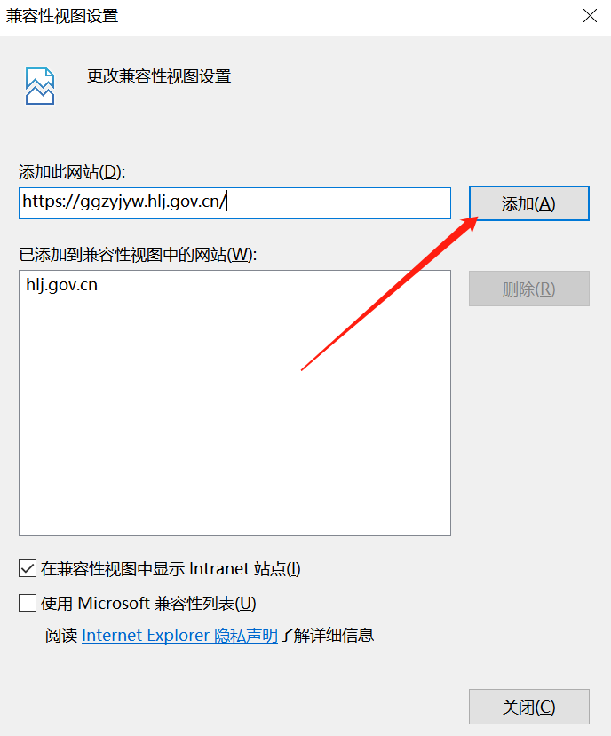

Edge浏览器兼容ie模式
为了让系统插件能够正常工作，请按照以下步骤进行浏览器的配置。
1、打开浏览器，右上角“设置”→“默认浏览器”。
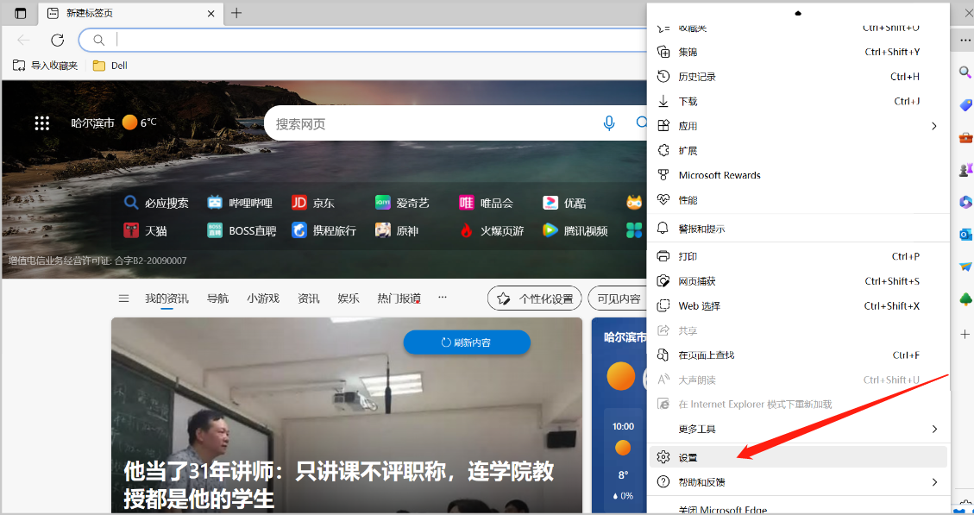
- 点击默认浏览器，点击添加按钮把地址添加进去，按照下图设置即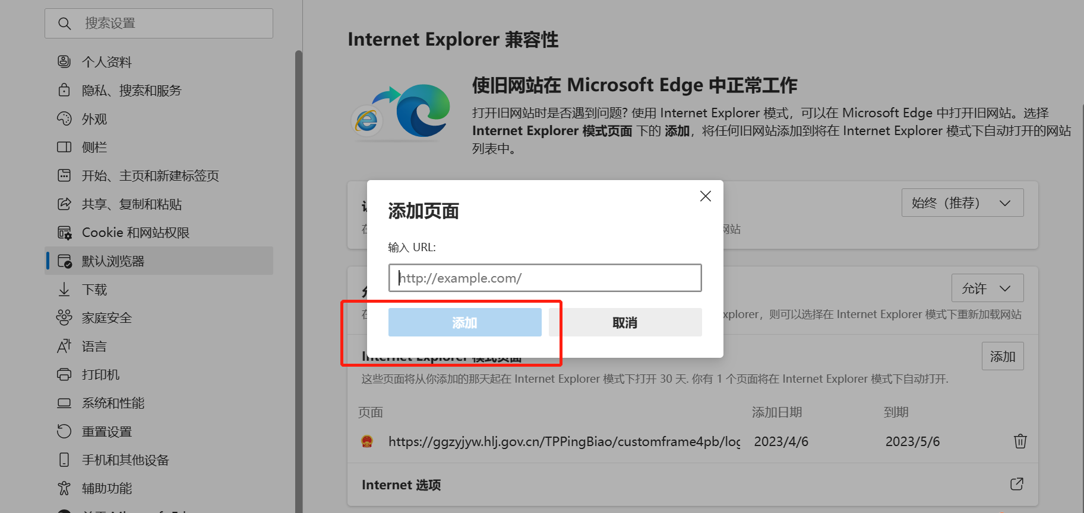

招标方案

2.1 招标计划
基本功能：招标计划
操作步骤：
- 招标代理登录黑龙江省公共资源交易平台后。首页拖动鼠标至“菜单”按钮，选择“工程业务—招标方案—招标计划”，进入招标计划页面。如下图：
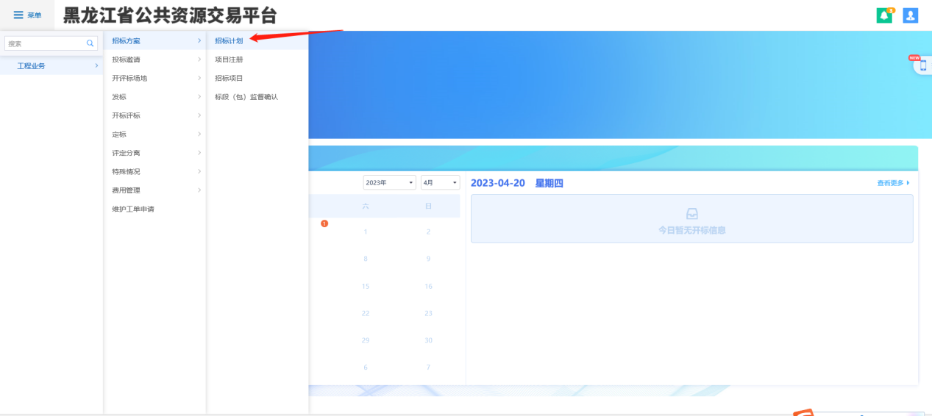
2、点击“新建招标计划”，填写页面相关信息（带*号为必填项），如下图：
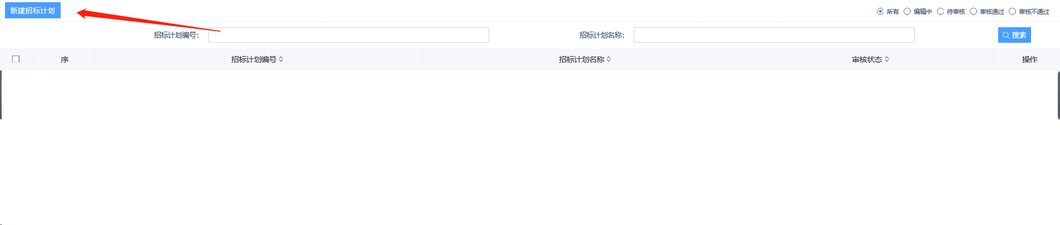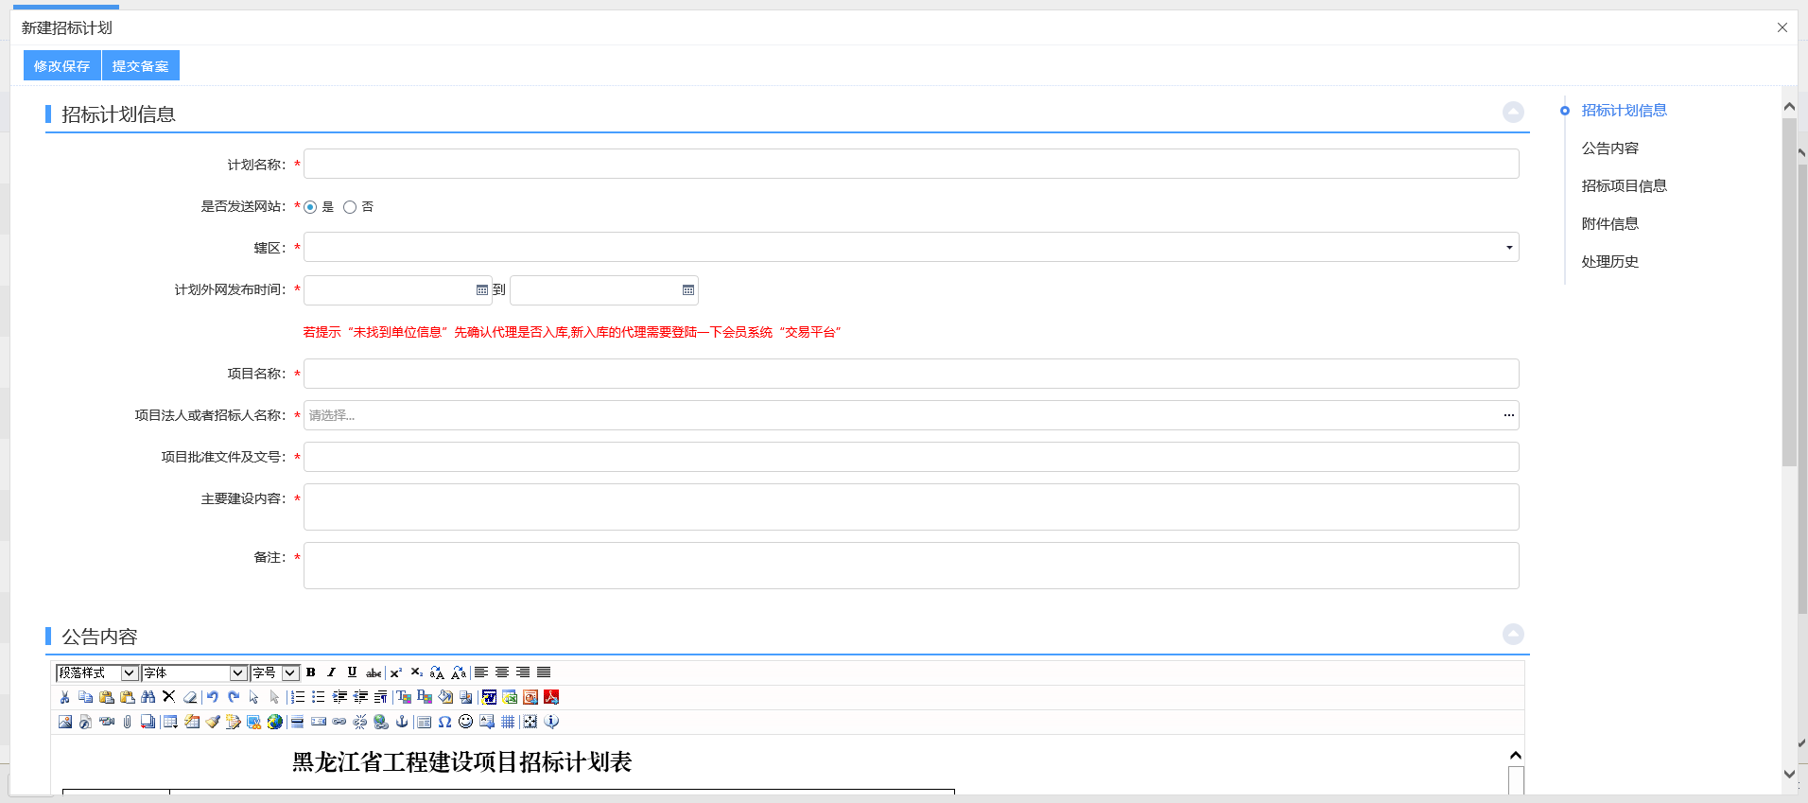
3、信息填写完成后，附件信息里点击“点击生成”，生成文件后盖章，如下图：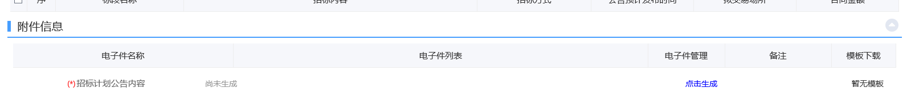
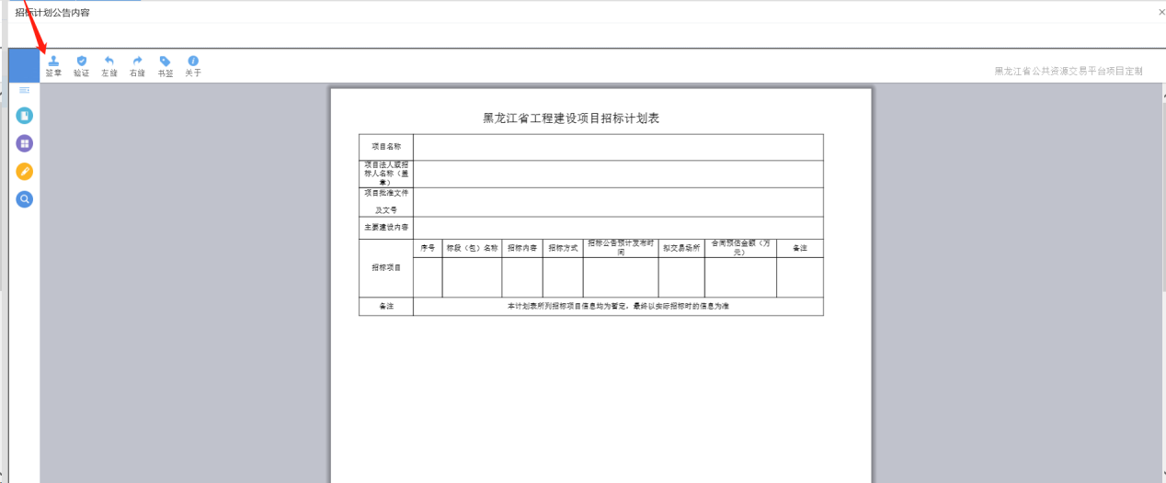
4、填写完信息，点击“提交备案”按钮，弹出意见框，输入意见后，点击“确认提交”按钮，招标计划完成。（如果点“修改保存”按钮，则暂时不提交，该信息为编辑状态，可以修改并提交审核。）如下图：
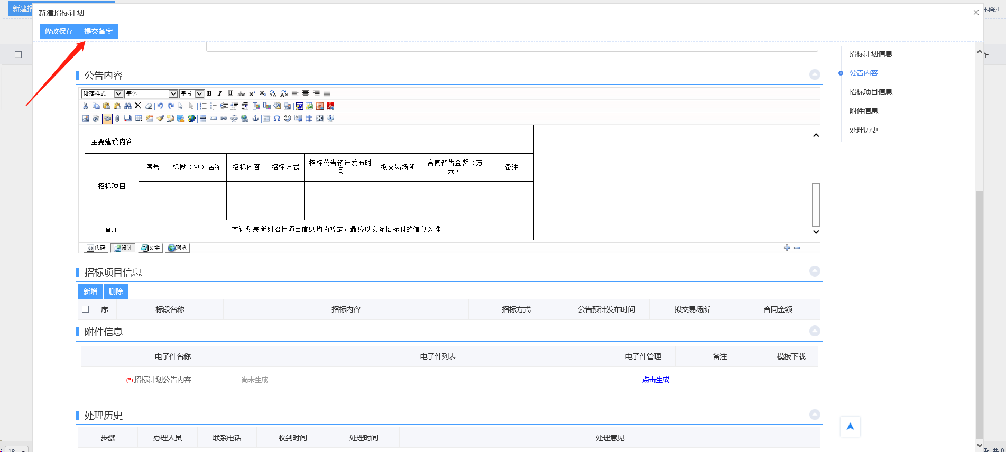
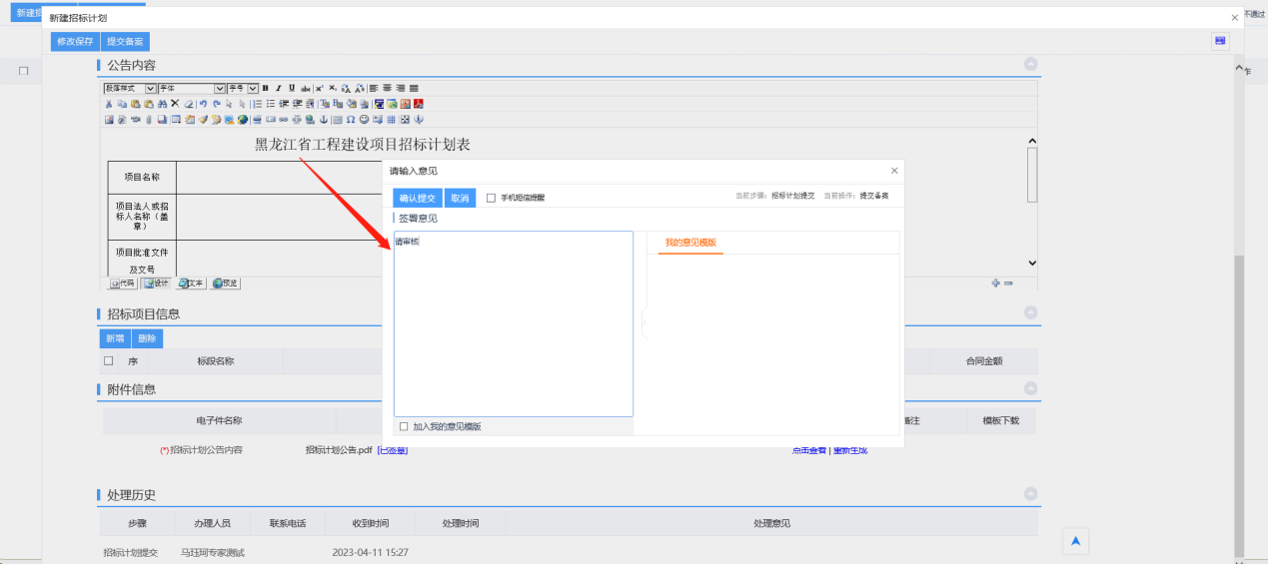

2.2项目注册
基本功能：注册新项目
操作步骤：
1、招标代理登录黑龙江省公共资源交易平台后。首页拖动鼠标至“菜单”按钮，选择“工程业务—招标方案—项目注册”，进入新建项目列表页面。如下图：
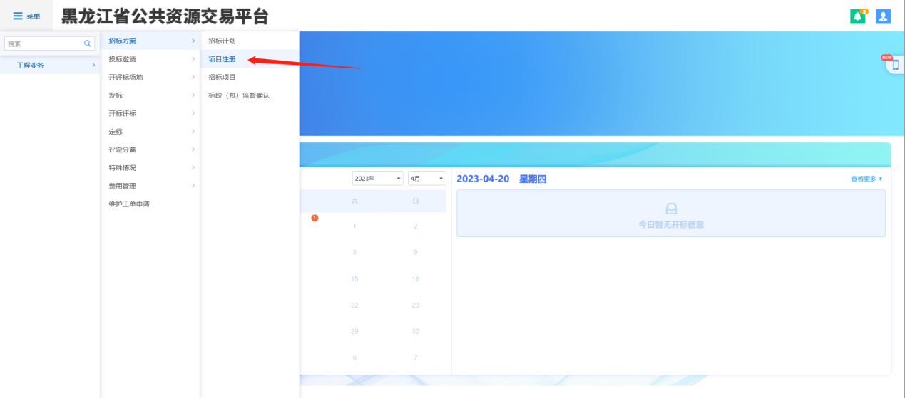
- 点击“新建项目”弹出同步项目弹框，填写投资项目统一代码（项目投审时候给的），点击【同步】，同步过来的信息尽量不要改动；如未同步到项目，需填写未同步原因后点击确认按钮跳转至录入项目页面，进入新建项目页面。如下图：
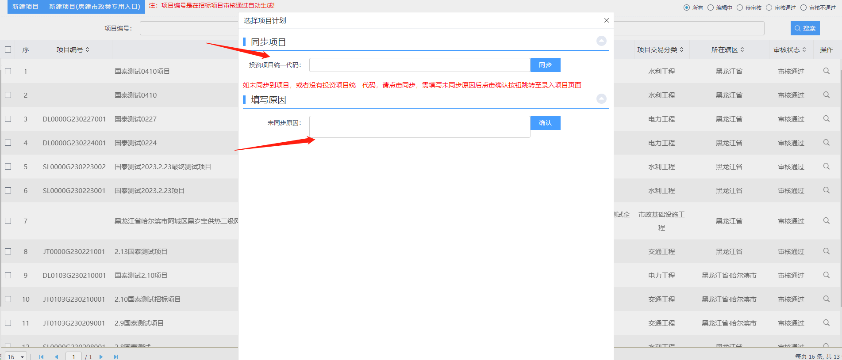
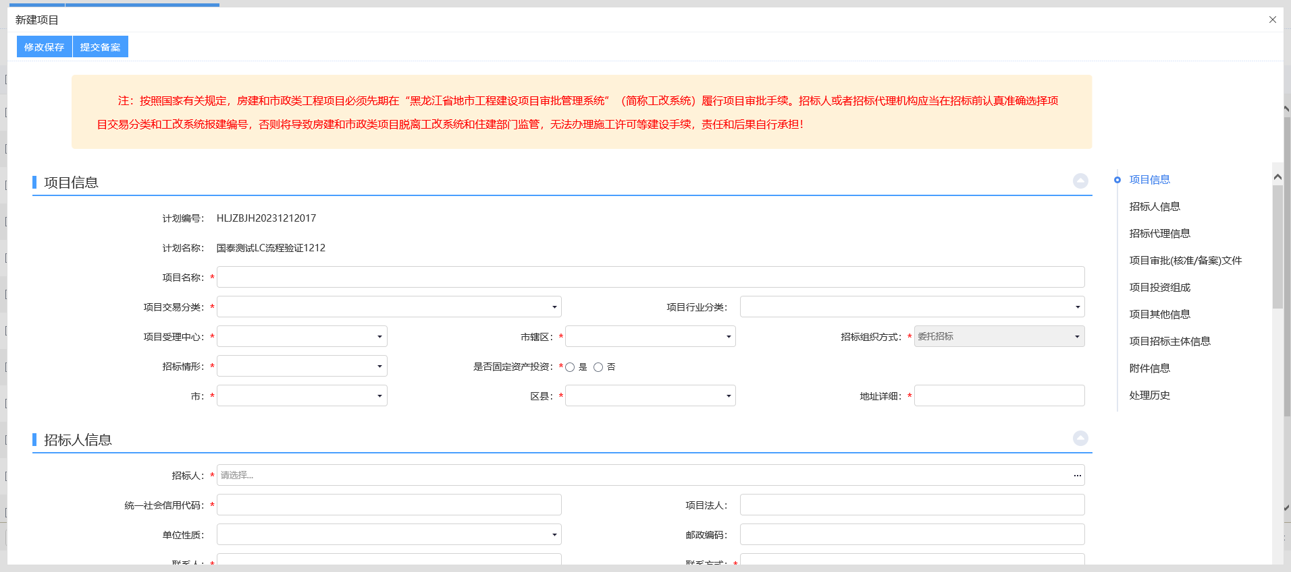
注:同步失败可能原因为该项目未投审或过审，请联系投审平台!
- 填写页面相关信息，房建市政项目需填写报建号（带*号的为必填项）。
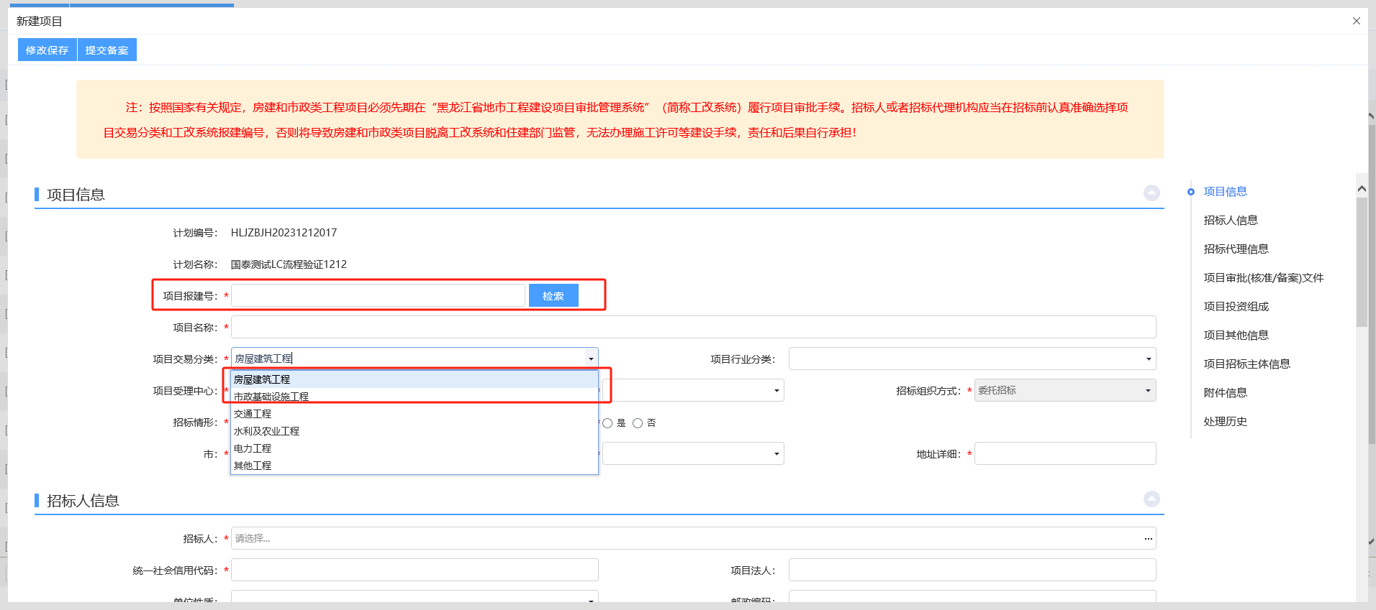
- 在附件信息，点击后方“上传”按钮，可上传相关电子件。如下图：
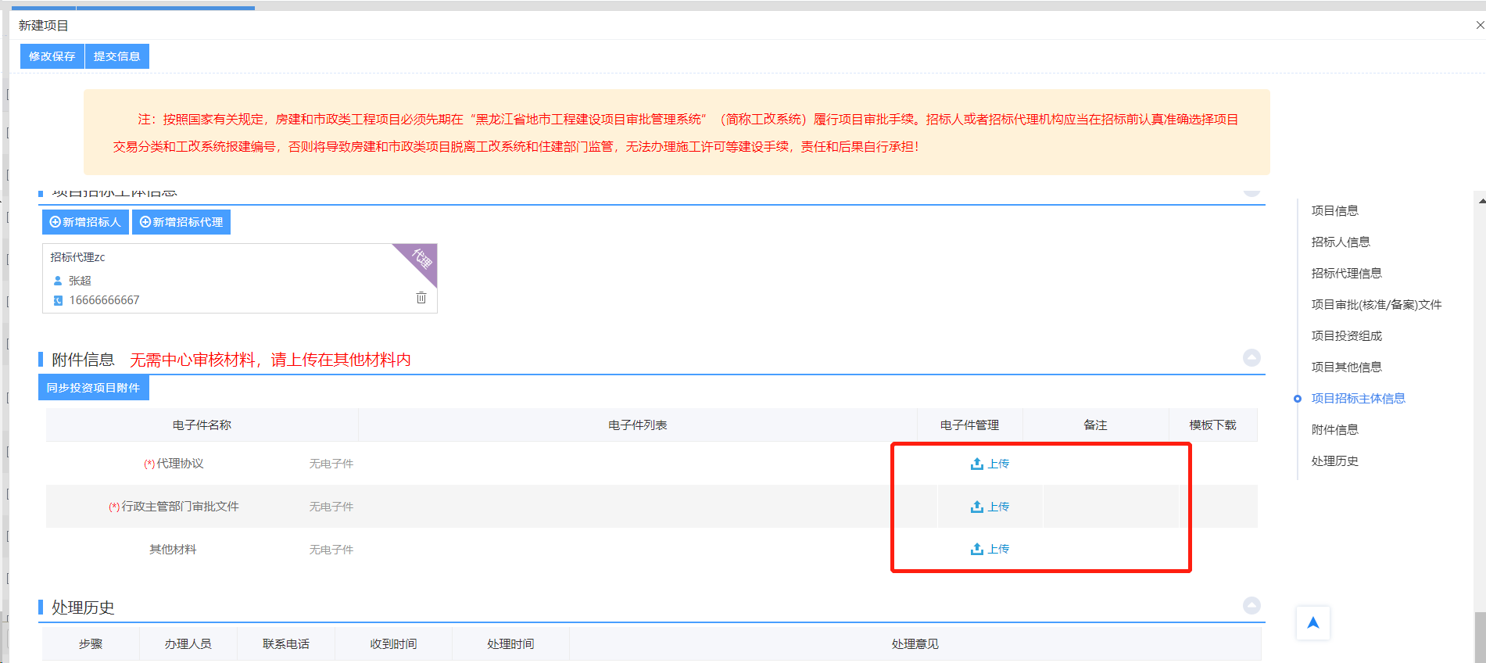
5、填写完信息，点击“提交信息”按钮，弹出意见框，输入意见后，点击“确认提交”按钮，项目注册完成，且直接为“审核通过”状态。（如果点“修改保存”按钮，则暂时不提交，该信息为编辑状态，可以修改并提交审核。）如下图：
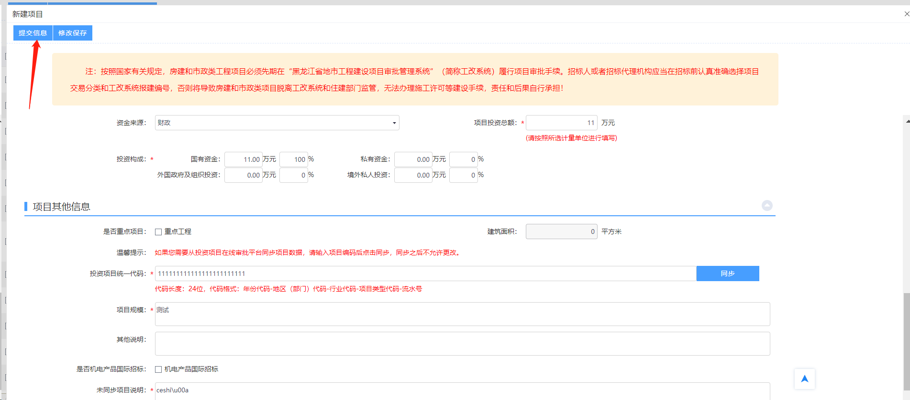
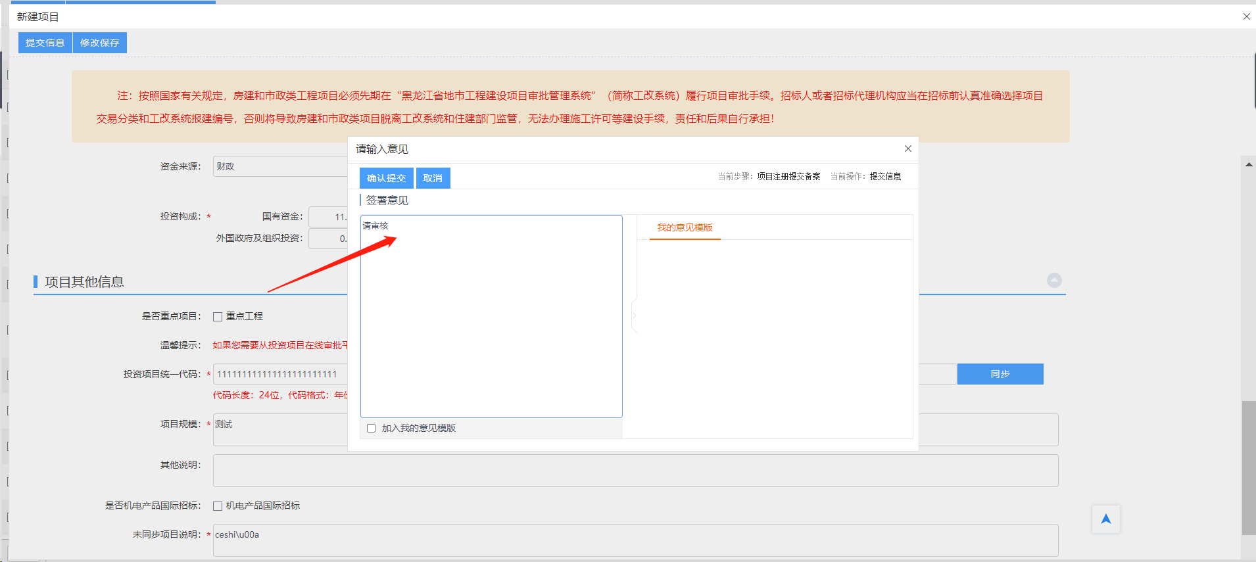
6、在新建项列表页面上，可以删除或修改。编辑中与审核不通过项目，点击“操作”，进行修改如下图：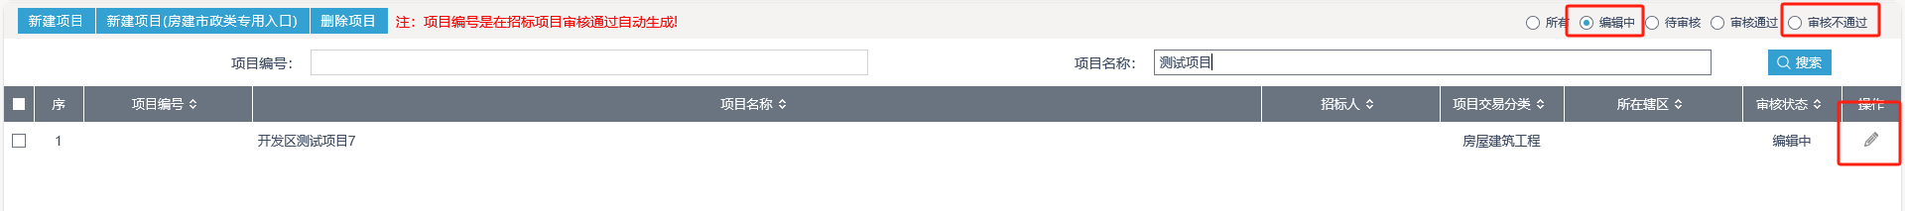审核通过项目，点击“修改”按钮进行修改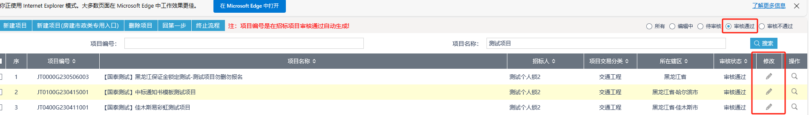
注：①审核通过项目，后续流程未进行才可修改，只能修改部分字段。
②只有“编辑中”与“审核不通过”状态下的项目才允许删除。

2.3招标项目
前置条件：项目注册审核通过
基本功能：招标立项
操作步骤：
1、首页拖动鼠标至“菜单”按钮，选择“工程业务—招标方案—招标项目”，进入新建招标项目列表页面。如下图：
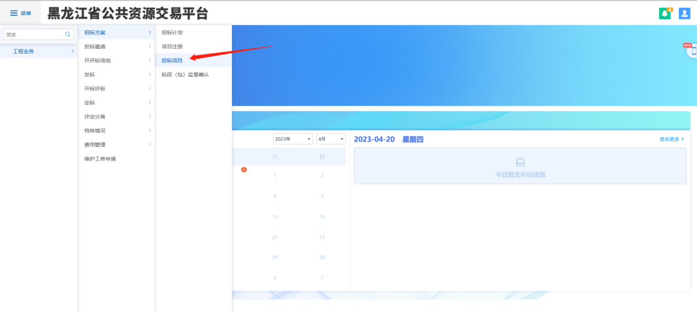
- 点击“新建招标项目”挑选注册通过的项目，再点击“确认选择”，进入新建招标项目编辑界面。如下图：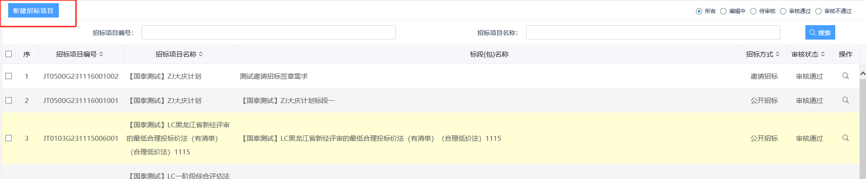
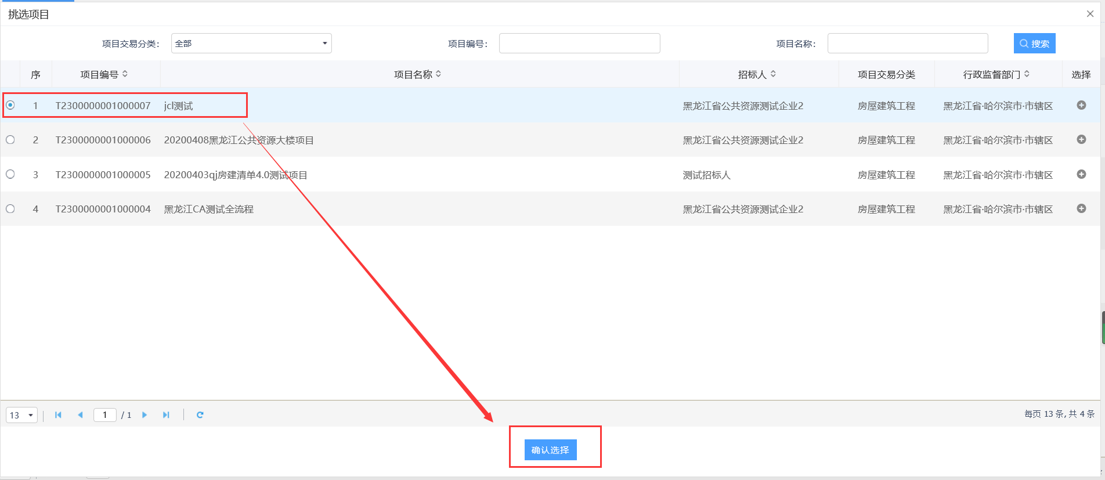
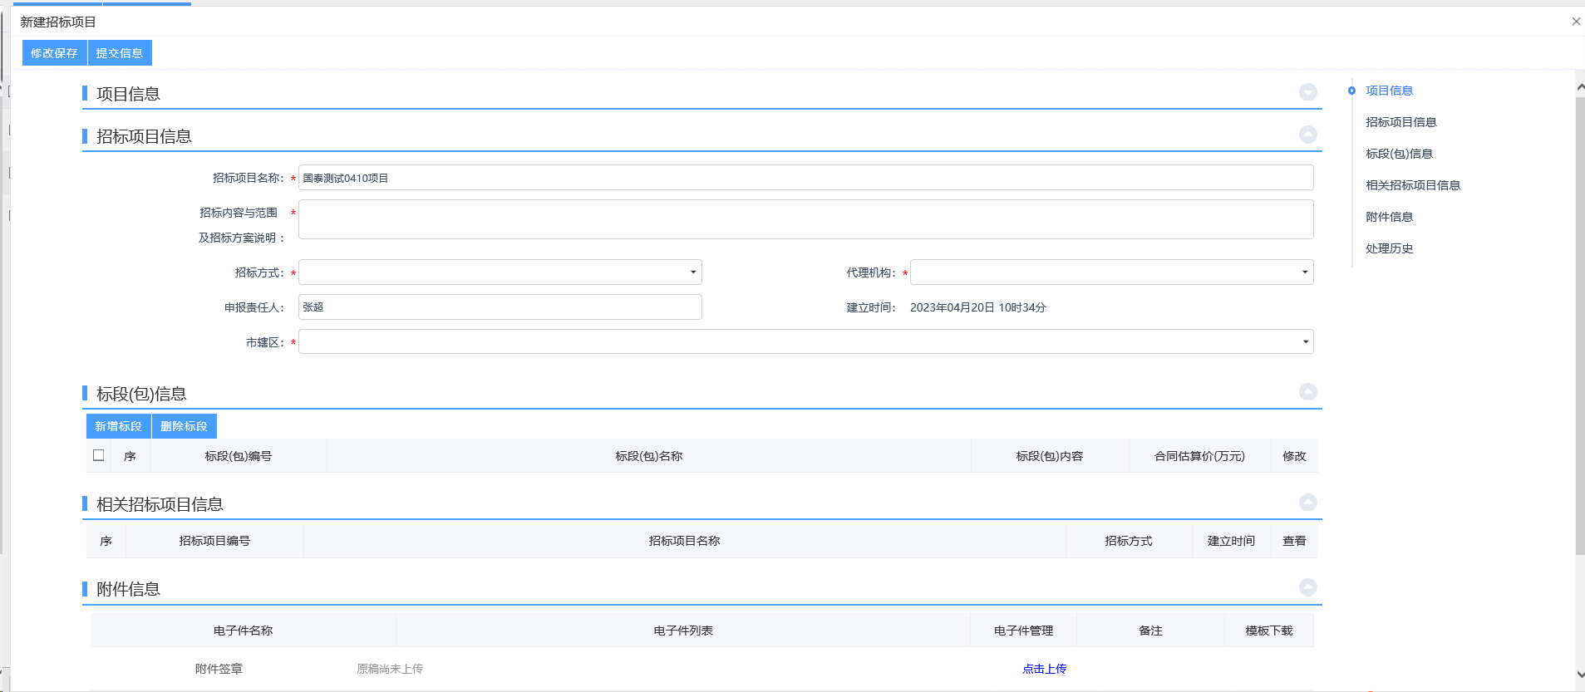
- 填写对应项目信息。（*号必填项）
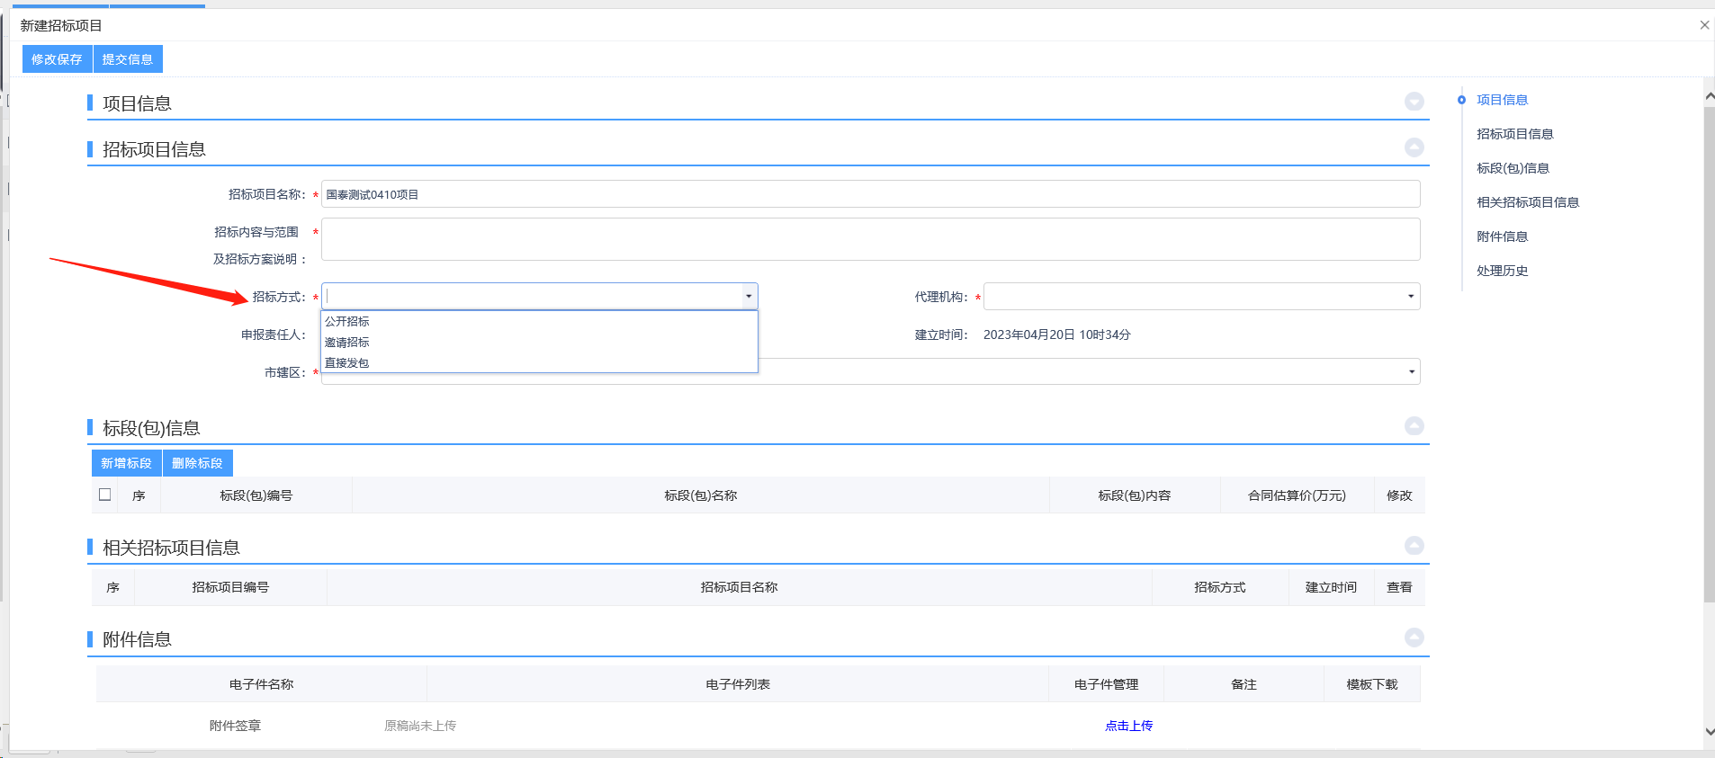
注：招标方式一共有公开招标、邀请招标和直接发包三种。
- 点击“新增标段”进入新增标段（包）信息页面，填写标段（包）信息。如下图：
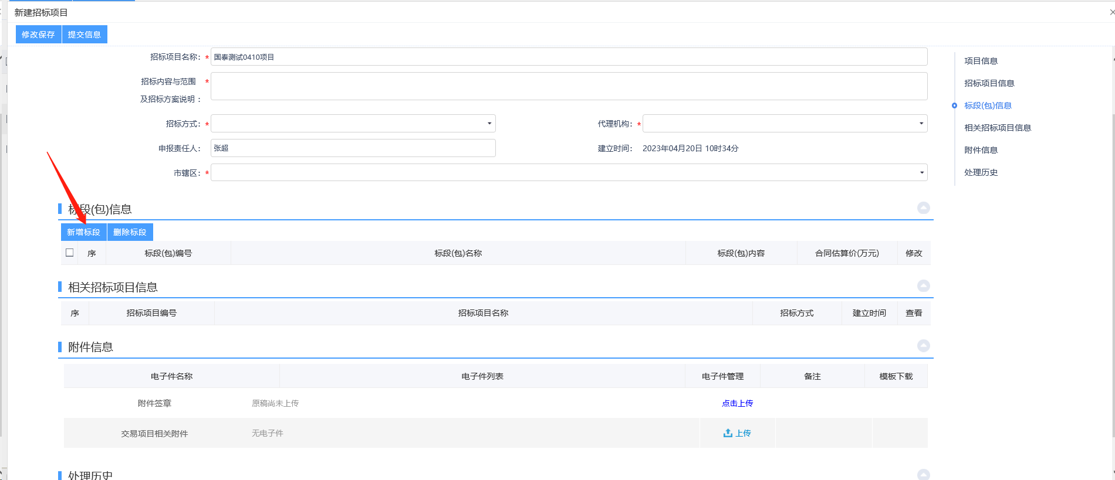
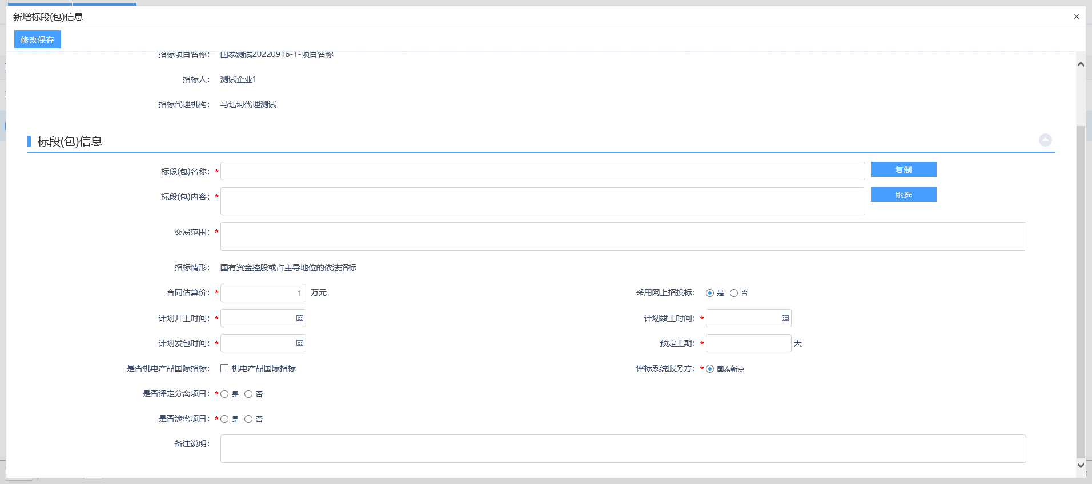注：多标段“合同估算价”之和，不可超过项目投资总额
5、填写完标段信息，点“修改保存”返回新建招标项目页面。
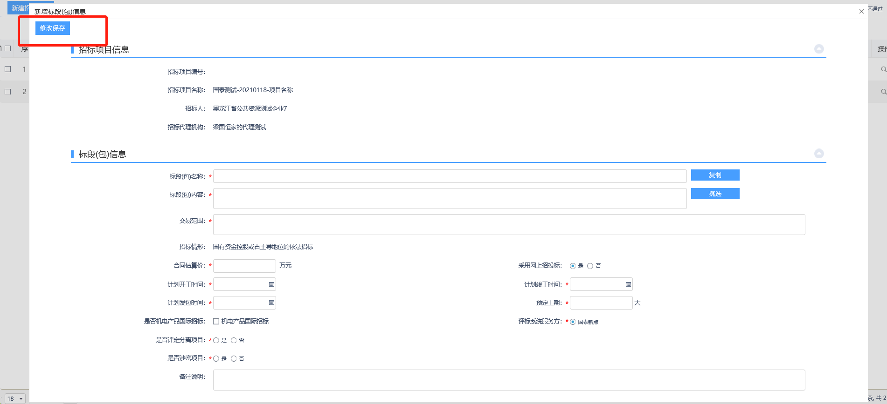
注意：若采取线下招标方式，则“采用网上招标”选’否‘
6、招标项目编辑中、审核不通过或重新招标情况下，点击标段（包）的“修改”按钮，可修改标段（包）信息。如下图：
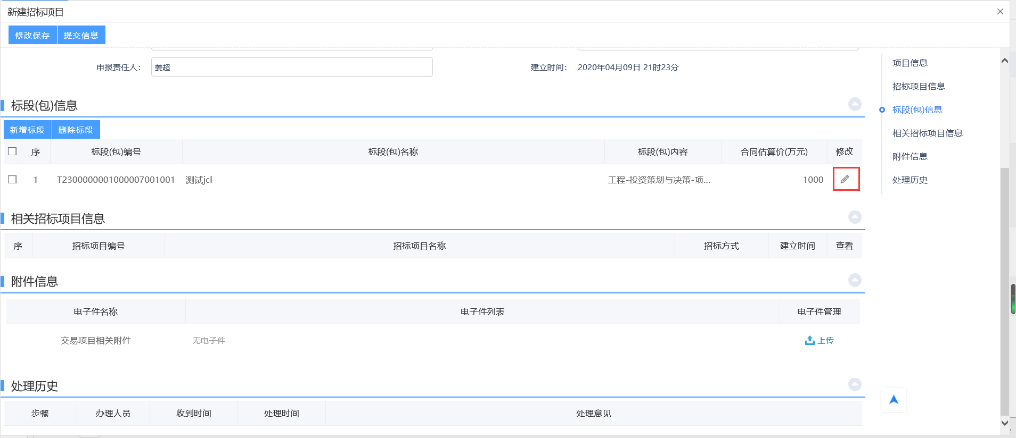
- 招标项目编辑中或审核不通过，选中要删除的标段（包），点击标段（包）信息中的“删除标段”按钮，可删除标段（包）。如下图：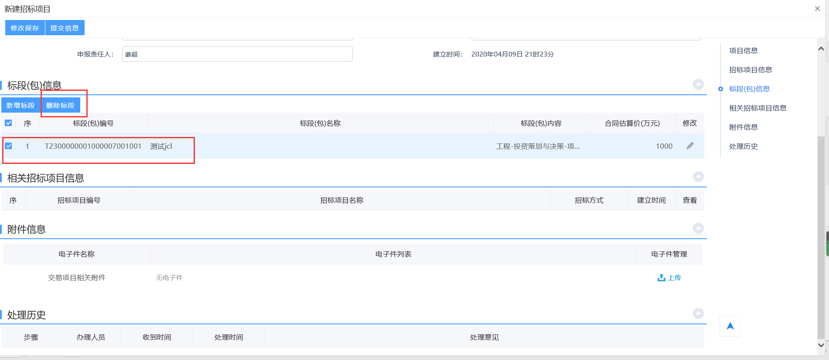
- 在附件信息后方，点击“上传”按钮，可上传相关电子件。如下图：
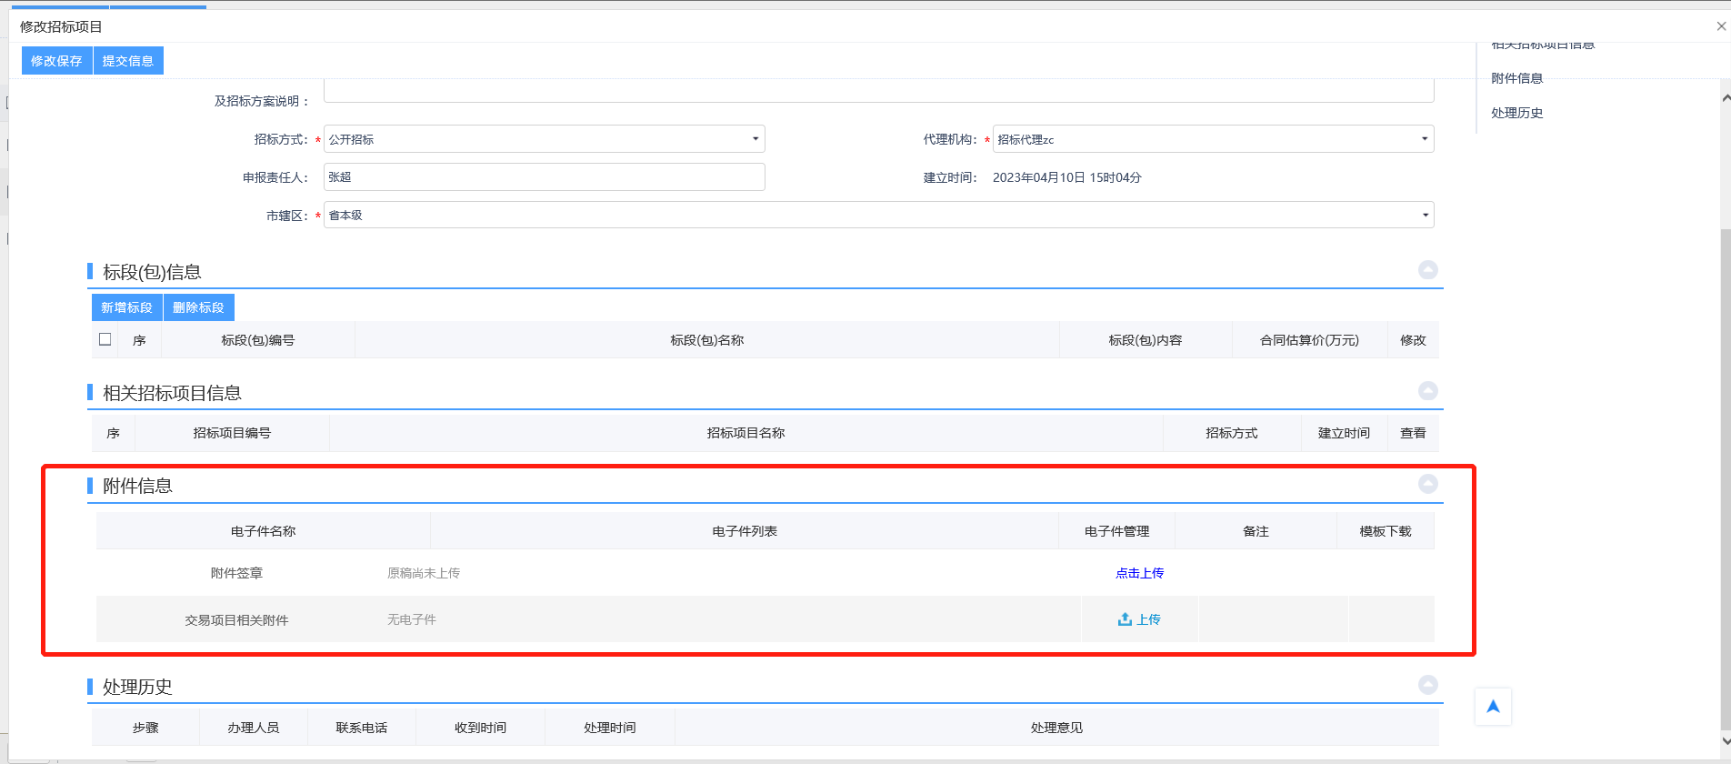
- 填写完信息，点击“提交信息”按钮，弹出意见框，输入意见后，点击“确认提交”按钮，提交审核。（如果点“修改保存”按钮，则暂时不提交，该信息为编辑状态，可以修改并提交审核。）
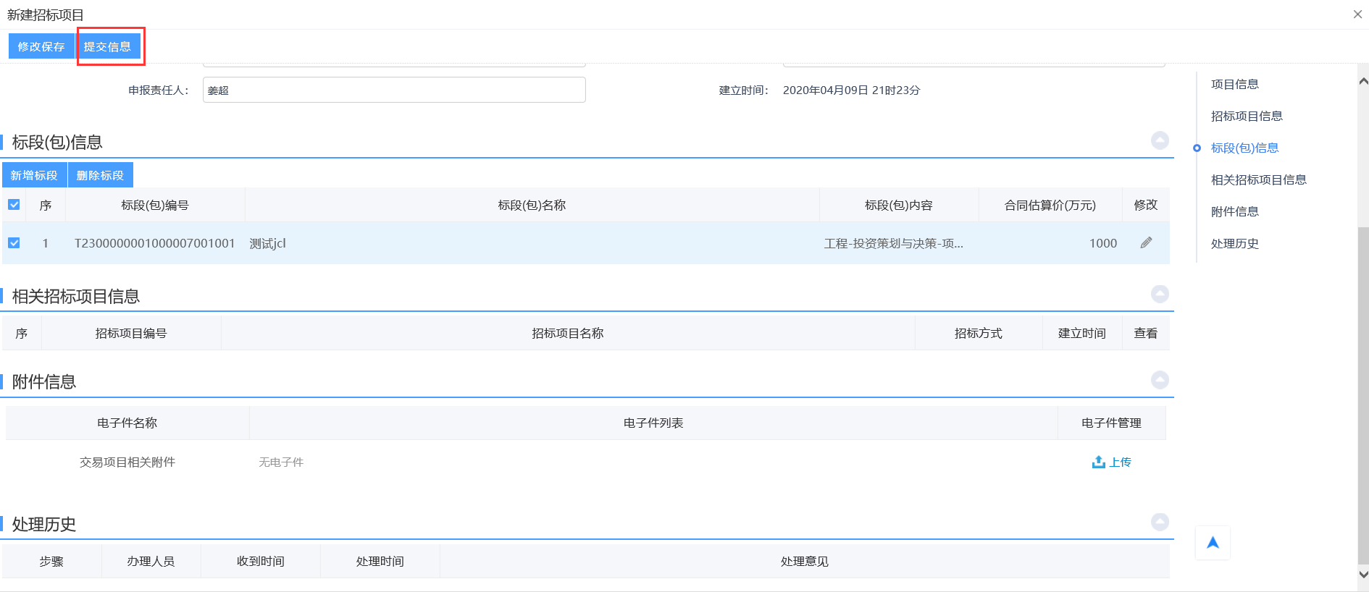
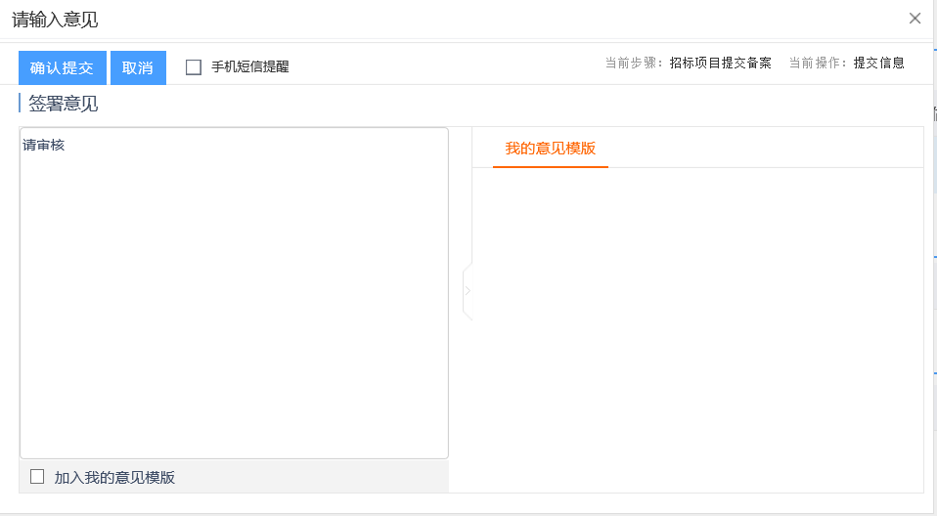

10、在新建招标项目列表页面上。可以删除或修改。编辑中与审核不通过项目，点击“操作”，进行修改如下图：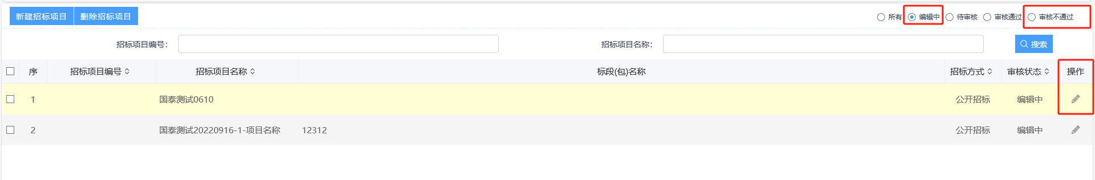审核通过项目，点击“修改”按钮进行修改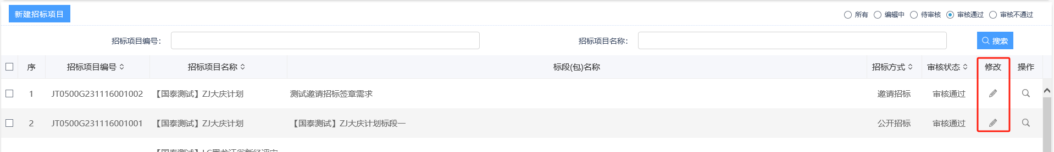
注：①审核通过项目，后续流程未进行才可修改，只能修改部分字段。
②只有“编辑中”与“审核不通过”状态下的项目才允许删除。

公开/邀请招标操作流程

招标方案

招标计划
详情可参照章节二招标方案

项目注册
详情可参照章节二招标方案

招标项目
详情可参照章节二招标方案

开评标场地

开评标场地预约
前提条件：招标项目审核通过；房建市政项目需先完成标段包监管确认环节
基本功能：预约开评标场地
操作步骤：
- 菜单中，点击“工程业务—开评标场地—开评标场地预约（新）”。如下图：
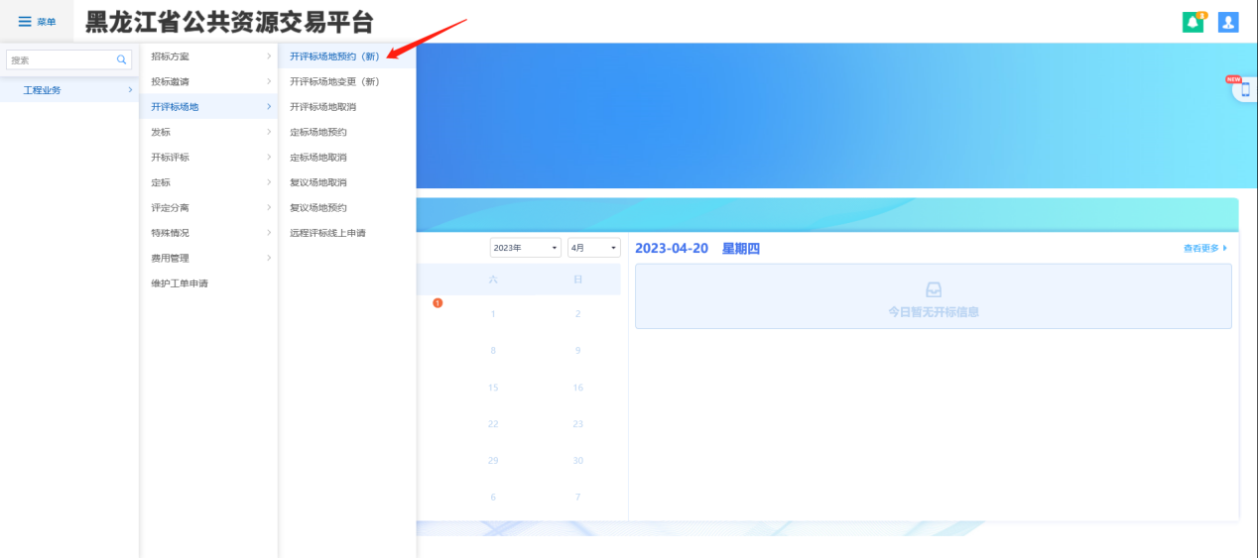
2、点击【新增场地预约】进入挑选标段页面，选择对应标段，点击【确认选择】，如下图：
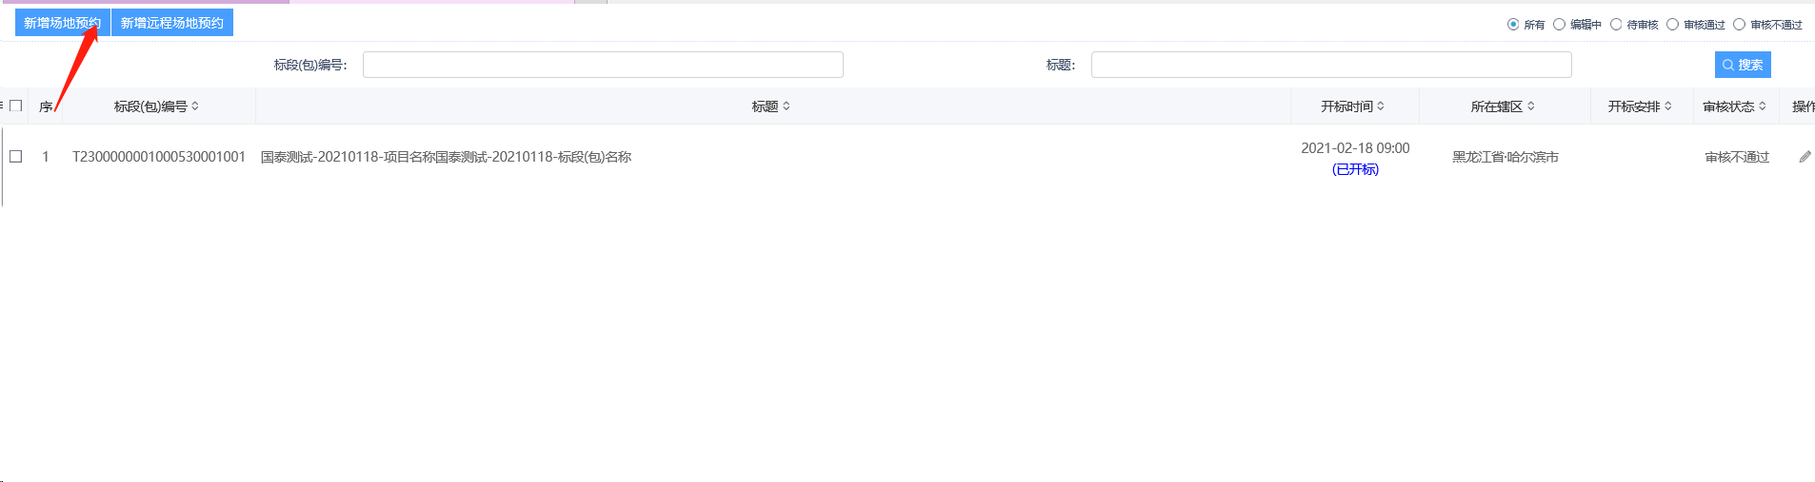
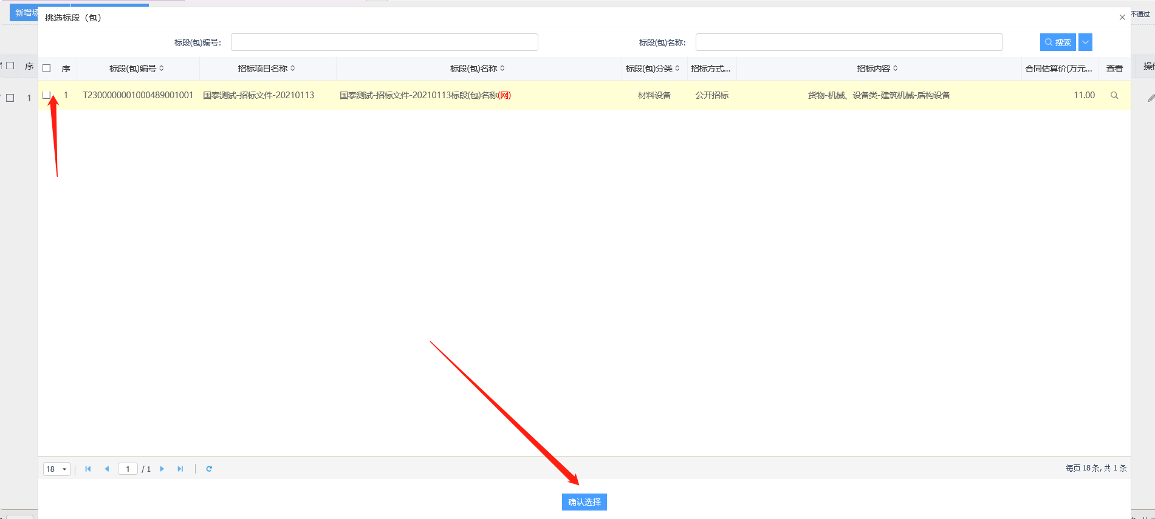注：同一项目下的多个标段支持预约同一场地
3、在预约开标场地中挑选开标时间。完成后点击“提交信息”提交审核。项目注册为哈尔滨的由代理自己去审核开标场地申请并自行安排开评标场地（示例如下图）项目注册地非哈尔滨的由对应交易中心审核开标场地申请并确定开评标场地。
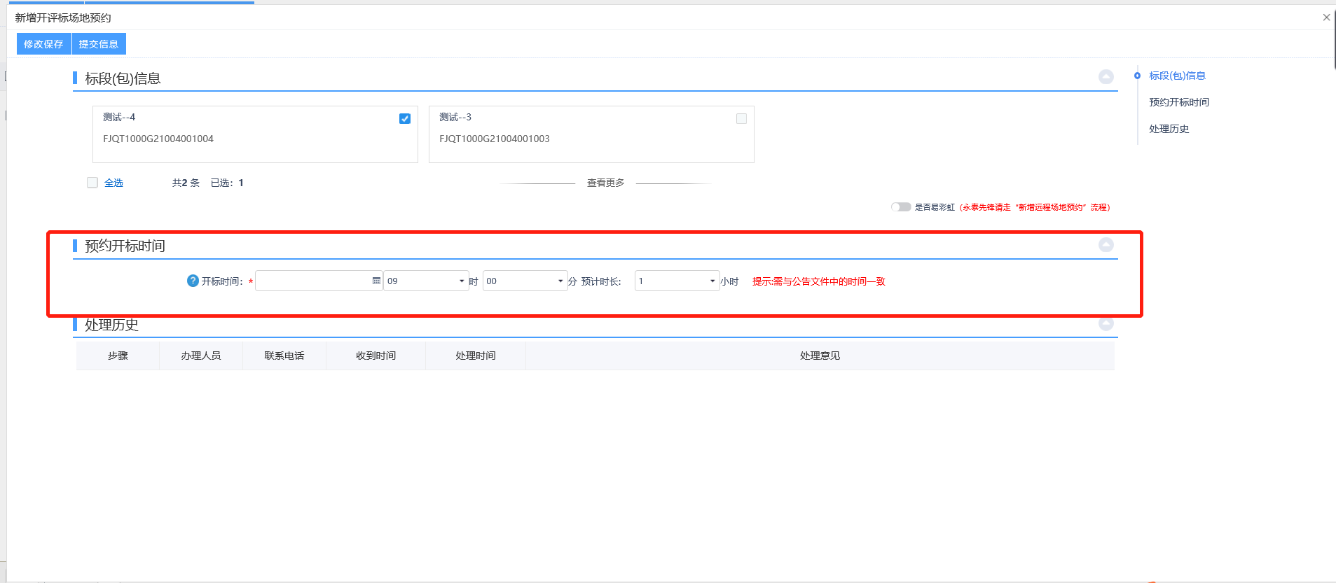
在待审核中找到这个项目，审核开标场地申请并安排开标室
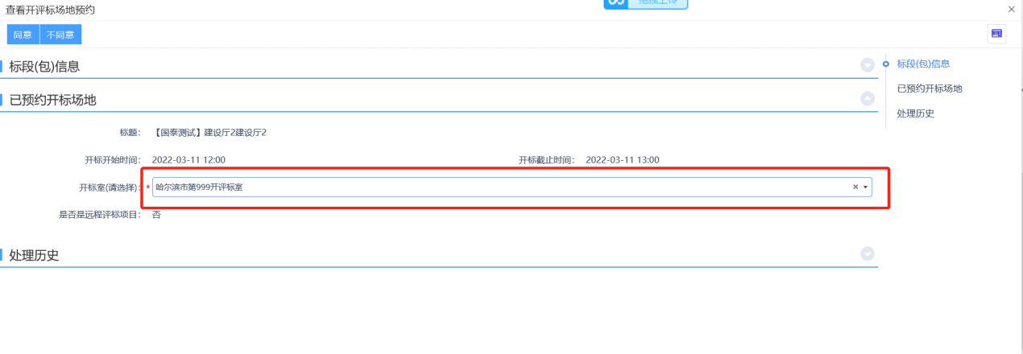
在待审核中再次找到这个项目安排评标室
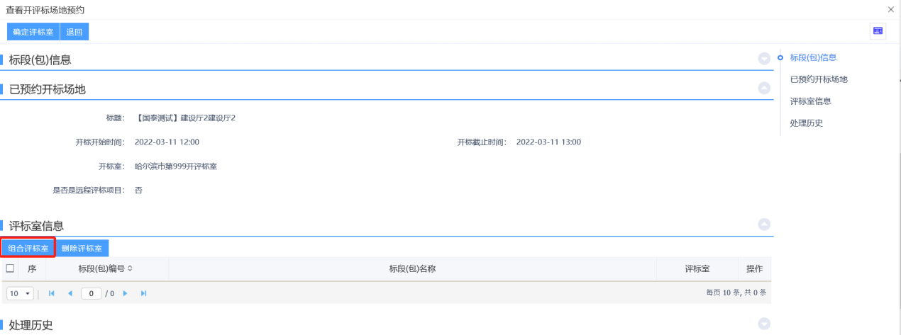
挑选对应标段
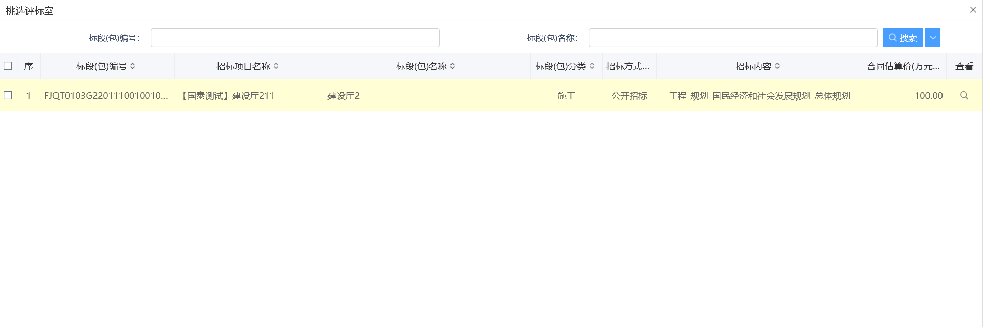

挑选当天的评标室房间并选择评标时段，然后点击保存
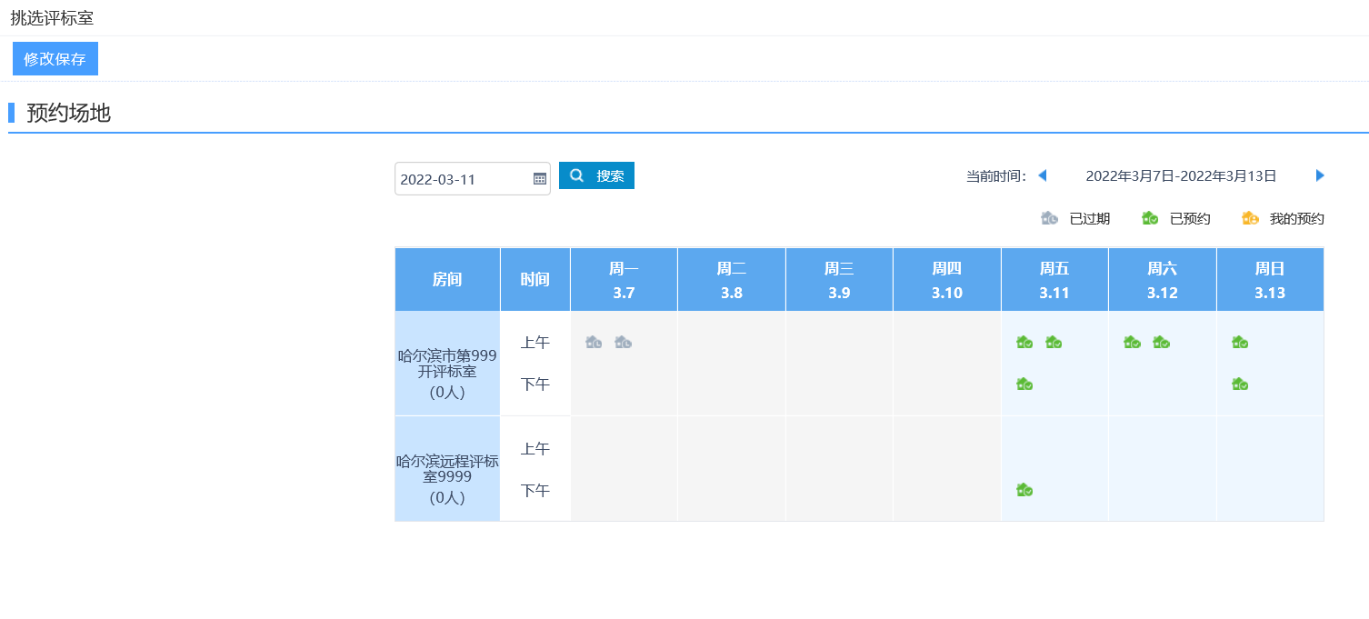
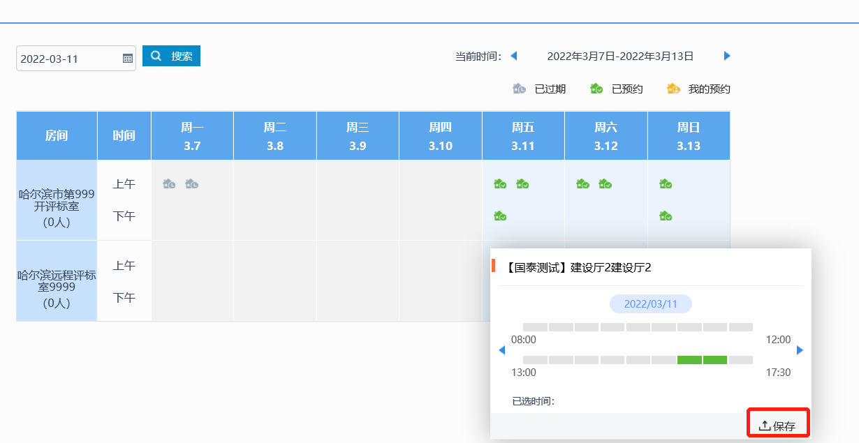
修改保存后回到下图页面点击确定评标室，操作完毕。
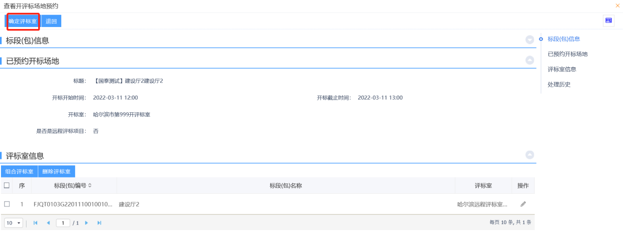
后续可根据上图的组合评标室数据来组建评标委员会，有几条组合评标室数据就可以组建几个评标委员会。
注：根据《中华人民共和国政府采购法》 第三十五条 货物和服务项目实行招标方式采购的，自招标文件开始发出之日起至投标人提交投标文件截止之日止，不得少于二十日。其他类型项目请自行查阅且遵照相关法规设置截至日期。

开评标场地变更
前提条件：开评标场地已预约
基本功能：变更开评标场地
操作步骤：
- 菜单中，点击“开评标场地—开评标场地变更”。如下图：
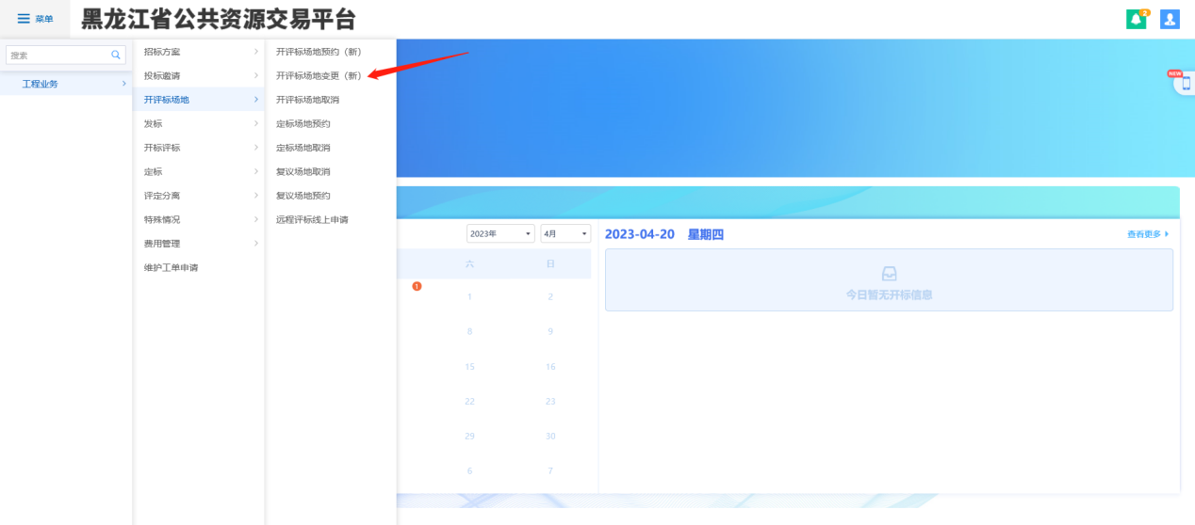
2、点击【新增开评标场地变更】进入挑选标段页面，选择对应标段，点击【确认选择】，如下图：
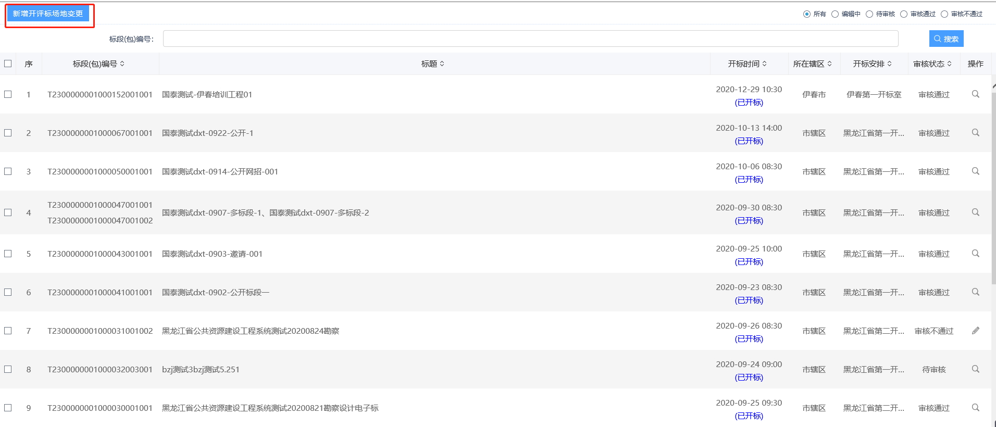
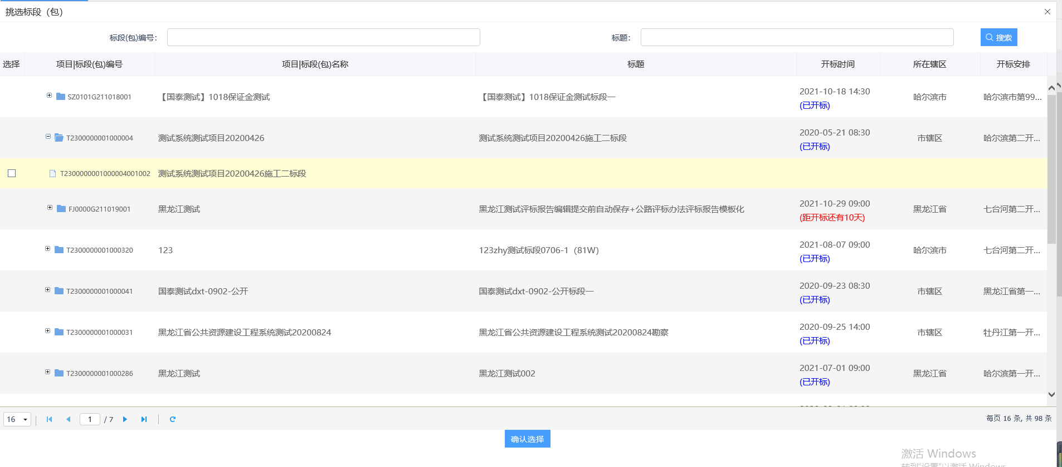
3、进入开评标场地变更页面，填写相关原因，挑选开标和评标时间场地。完成后点击“提交备案”提交审核，审核通过后，变更成功。如下图：
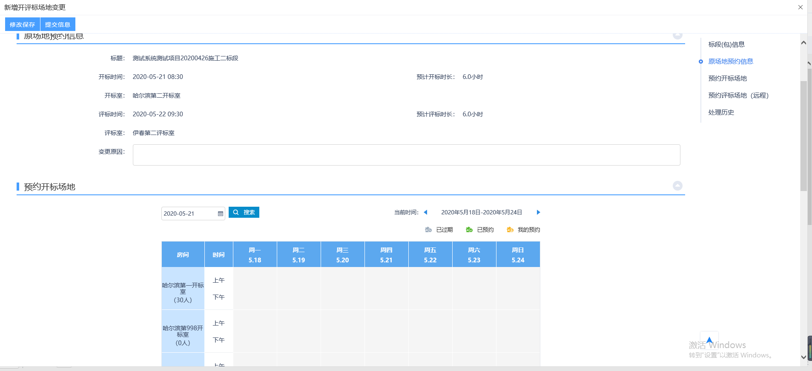
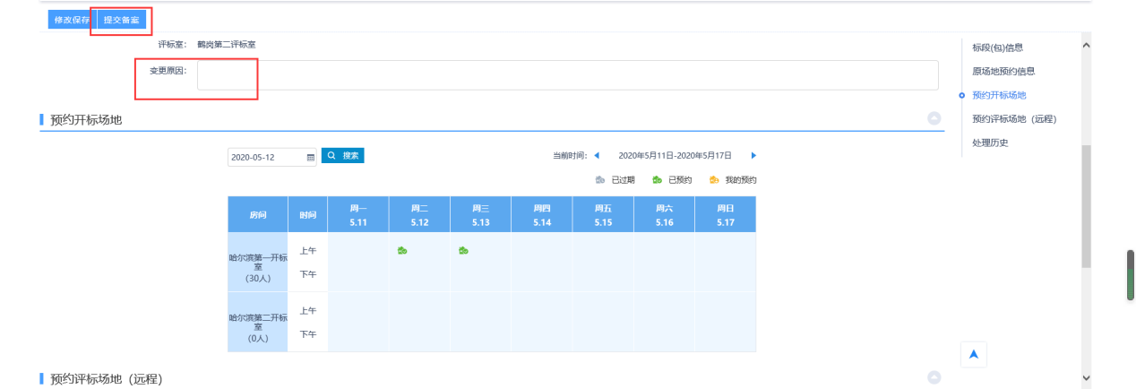
注：若无需变更，则不需要进行此操作。

开评标场地取消
前提条件：开评标场地预约审核通过。
基本功能：取消已经审核通过的开评标场地预约。
操作步骤：
1、菜单中，点击“开评标场地—开评标场地取消”菜单，进入新增开评标场地取消页面。如下图：
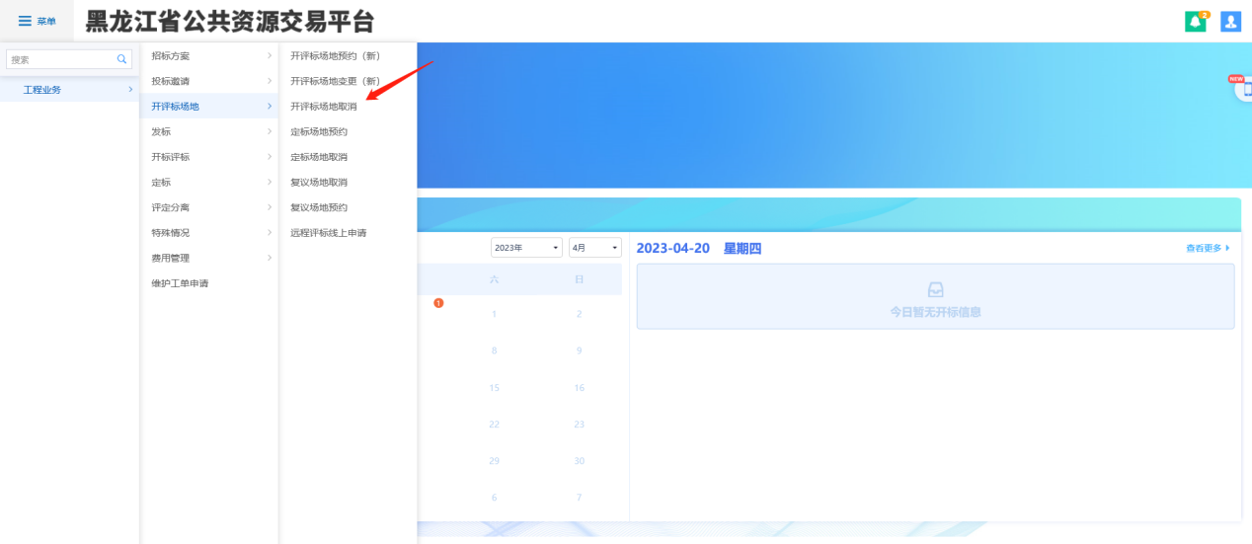
2、点击【新增开评标场地取消】进入挑选标段页面，选择对应标段，点击【确认选择】，如下图：
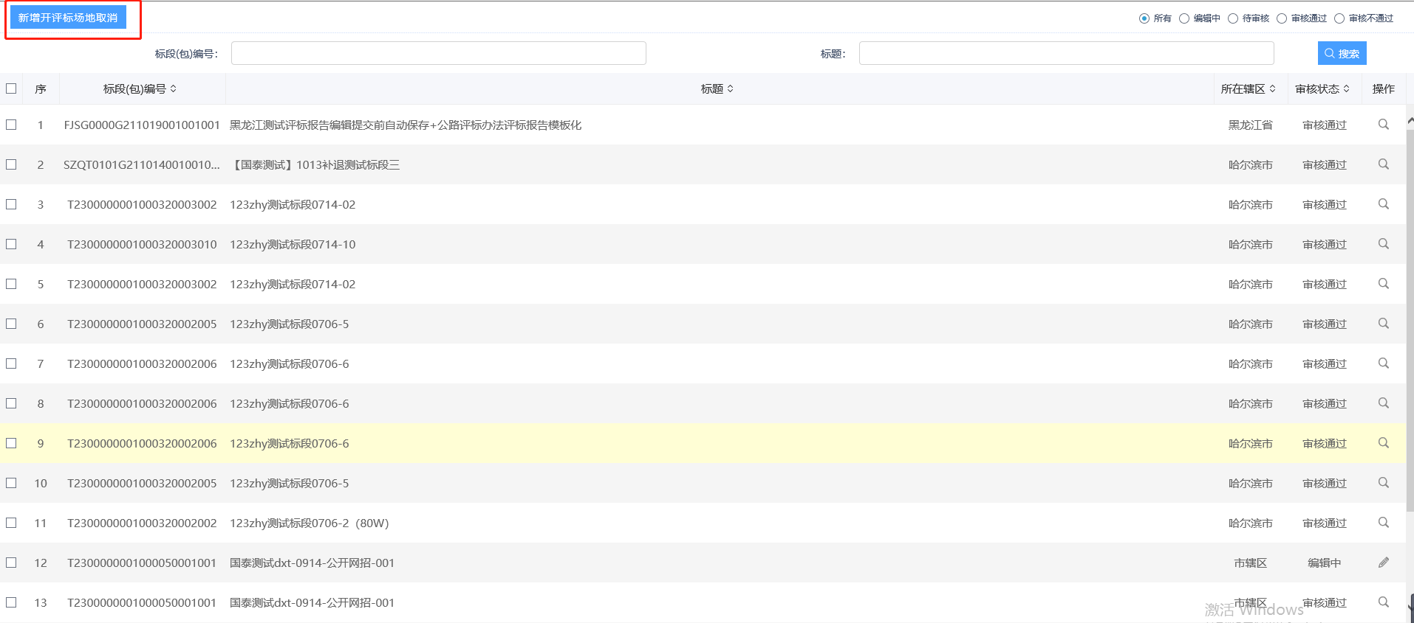
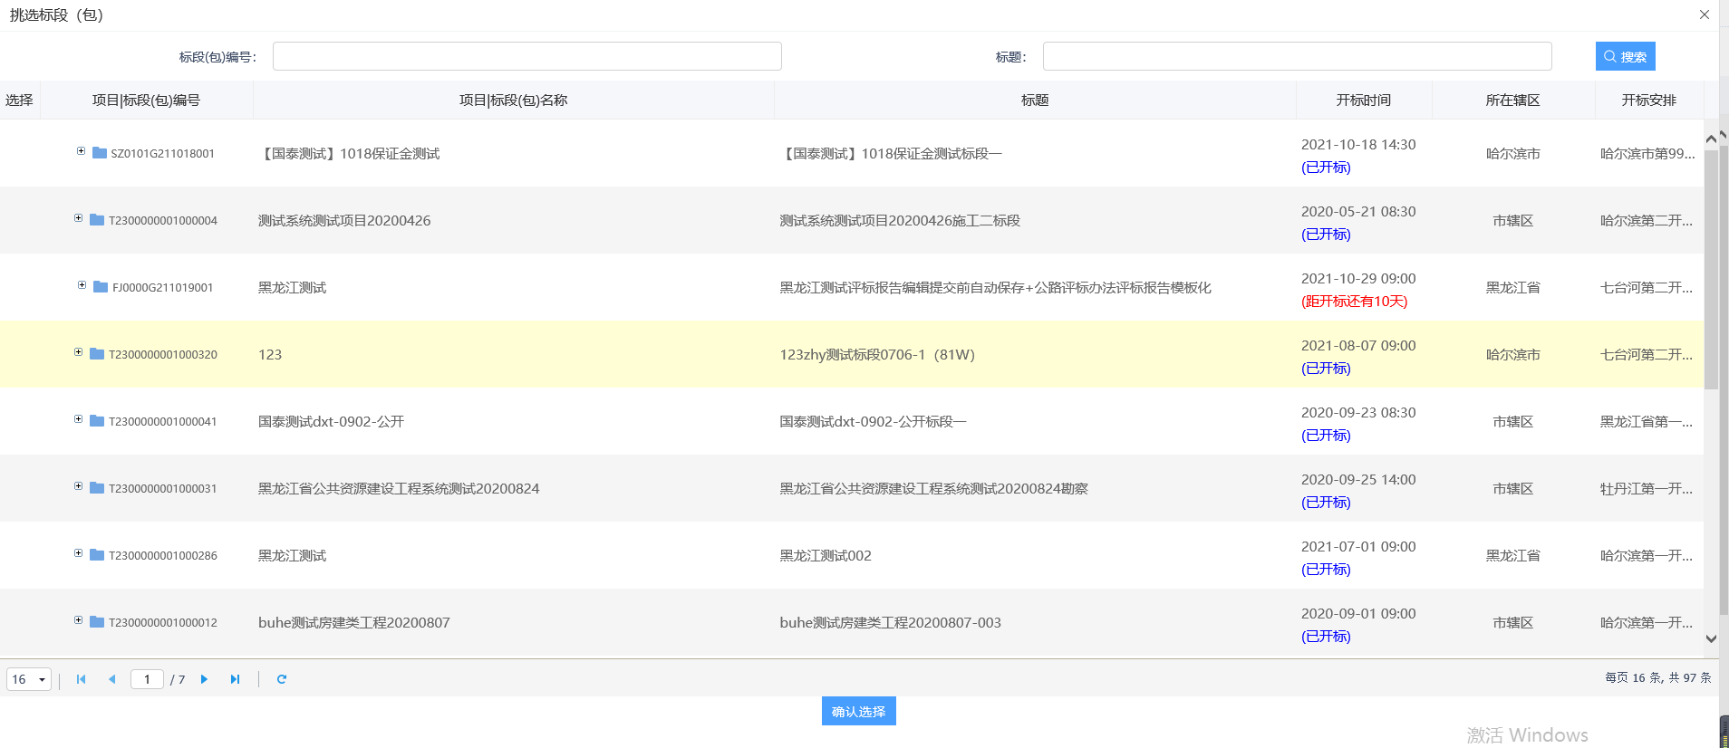
3、进入新增开评标场地取消页面，填写场地取消原因，点击【提交信息】，如下图：
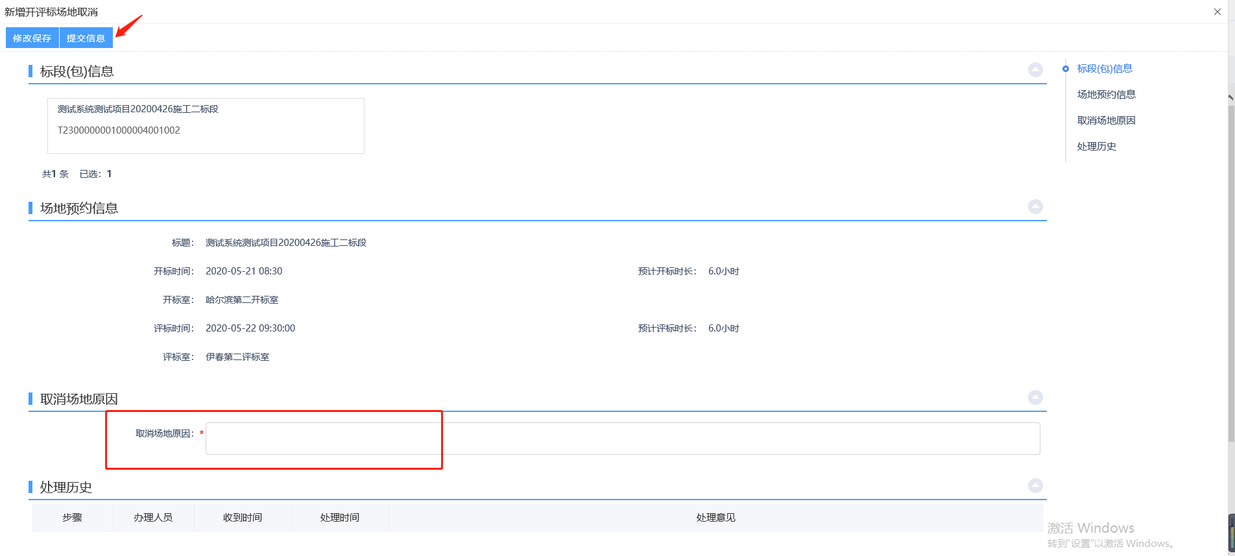
注：取消场地需审核通过后才可进行再次新增

远程开评标场地预约
前提条件：招标项目审核通过；房建市政项目需先完成标段包监管确认环节
基本功能：预约远程开评标场地
操作步骤：
- 菜单中点击“开评标场地-远程评标线上申请”，如下图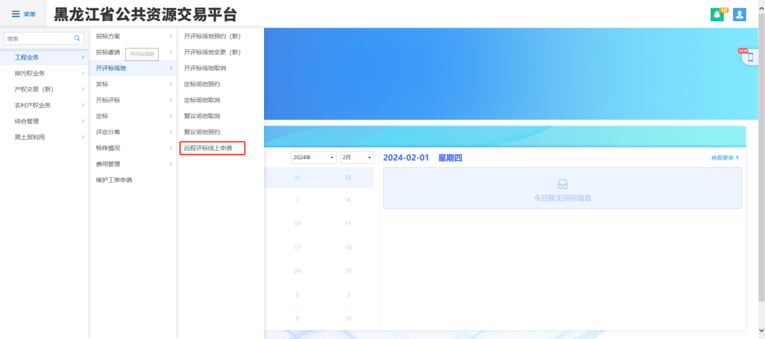
- 新增远程评标申请，挑选对应项目，如下图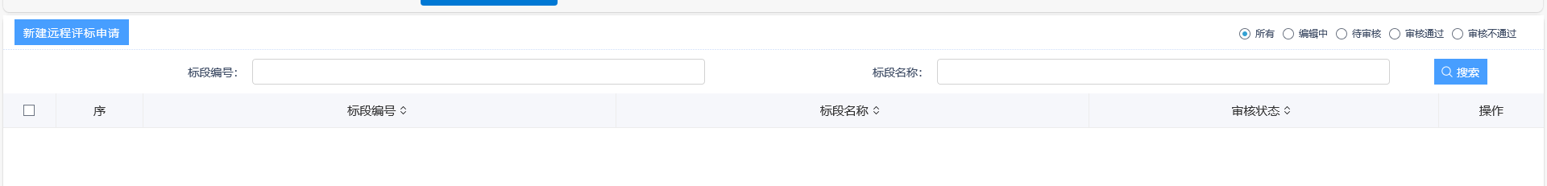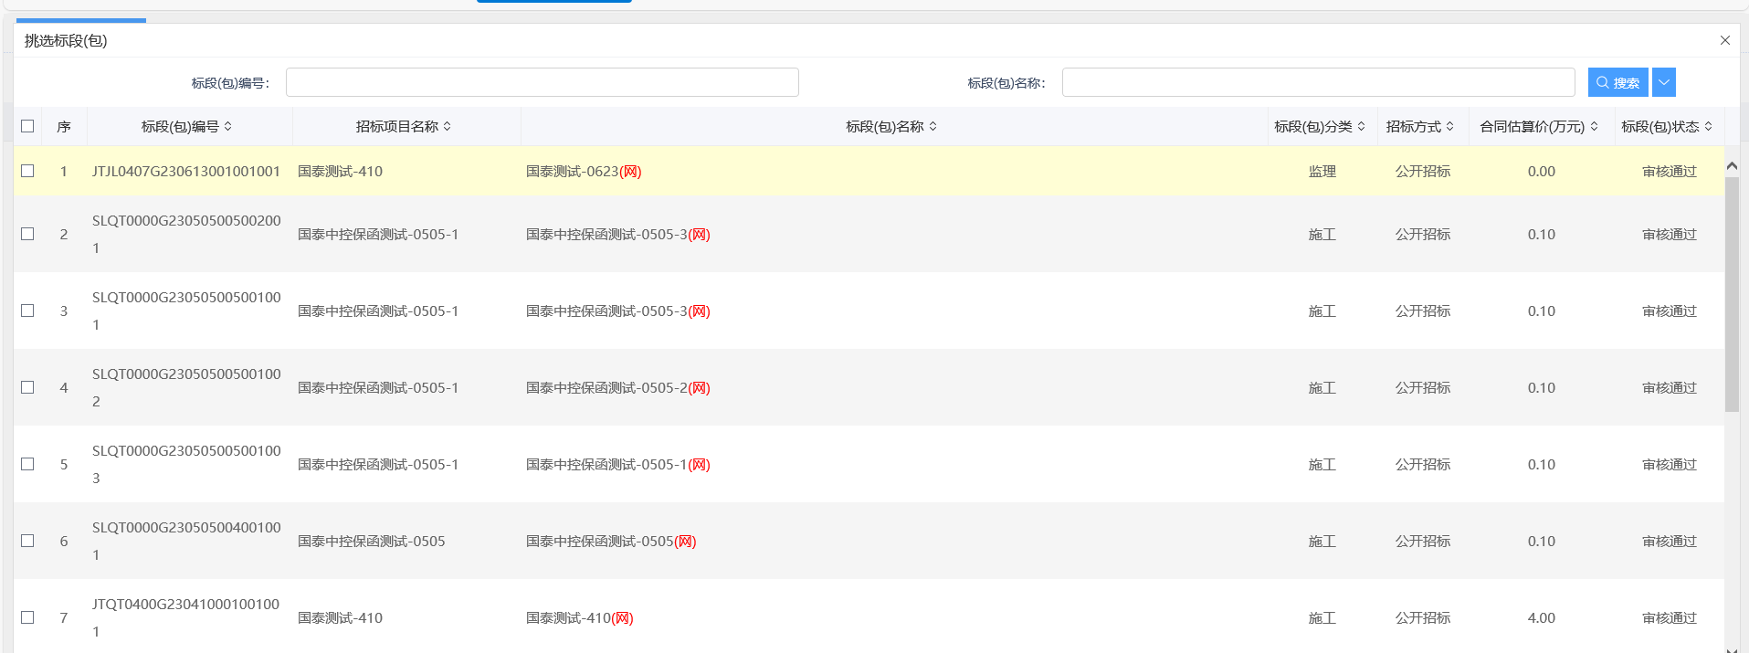
- 填写选择相应信息，点击“修改保存”到编辑中可随时修改，点击“提交信息-确认提交”后，提交审核，如下图：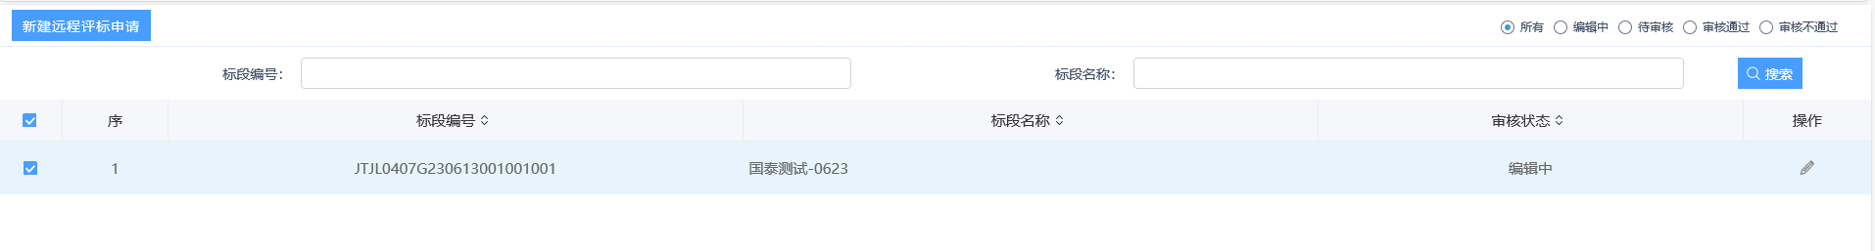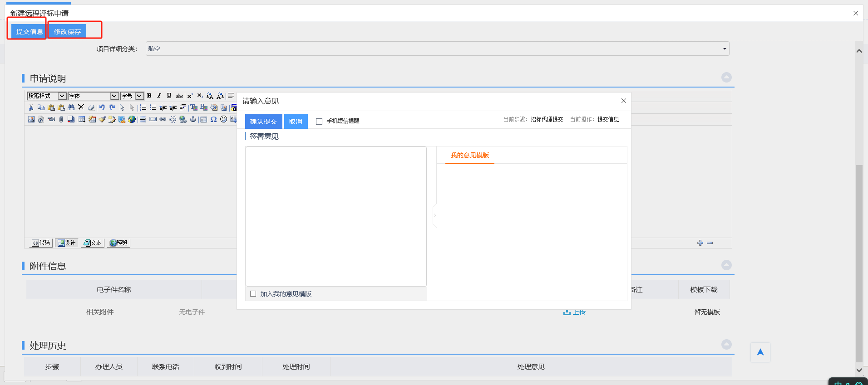
- “远程评标线上申请”审核通过后，菜单中，点击“开评标场地—开评标场地预约”。如下图：
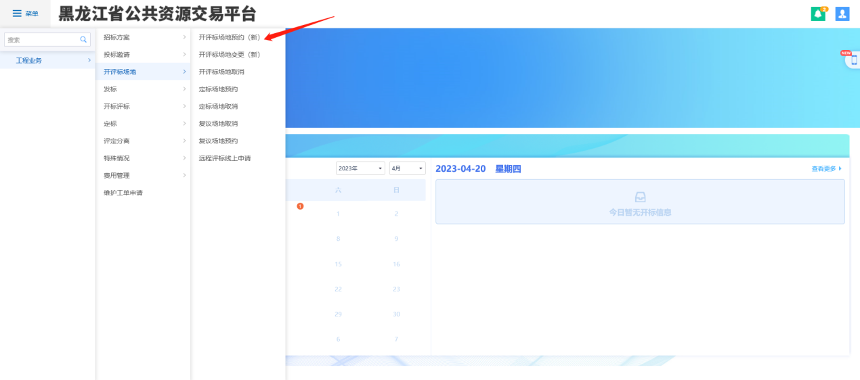
5、点击【新增场地预约】进入挑选标段页面，选择对应标段，点击【确认选择】，如下图：
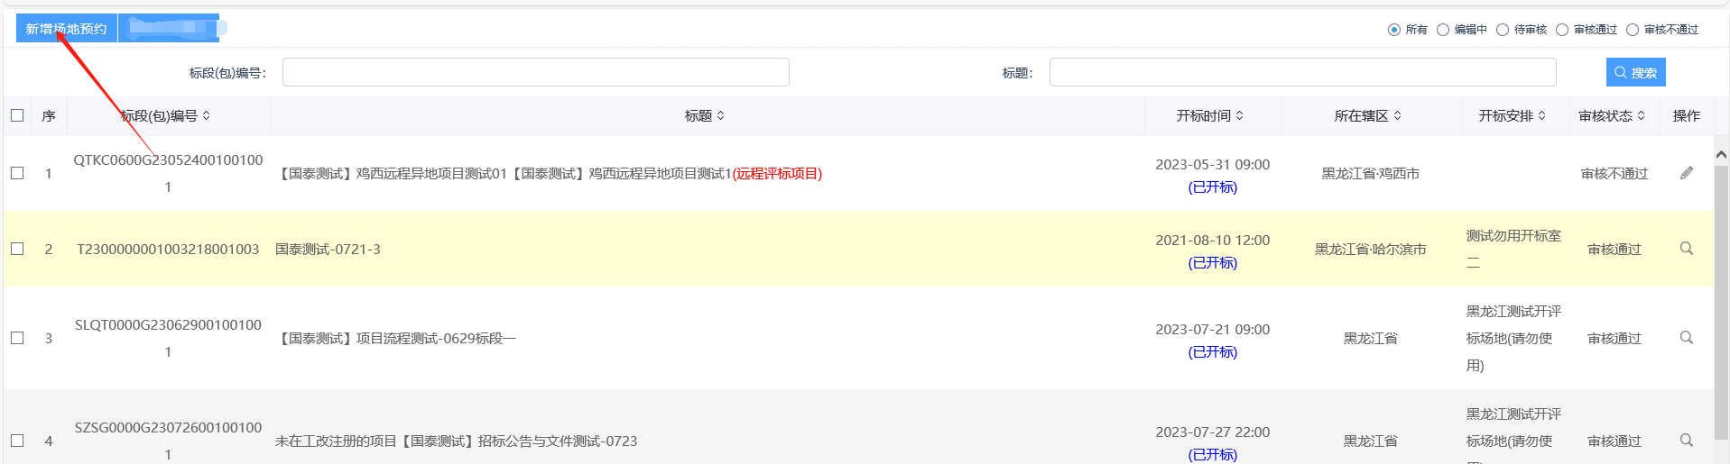
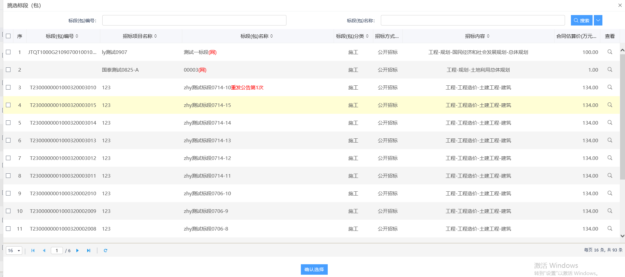
6、“是否易彩虹”选择进行选择，在预约开标场地中挑选开标时间。完成后点击“提交信息”提交审核。开标场地审核通过后，联系交易中心，进行后续流程操作。如下图：
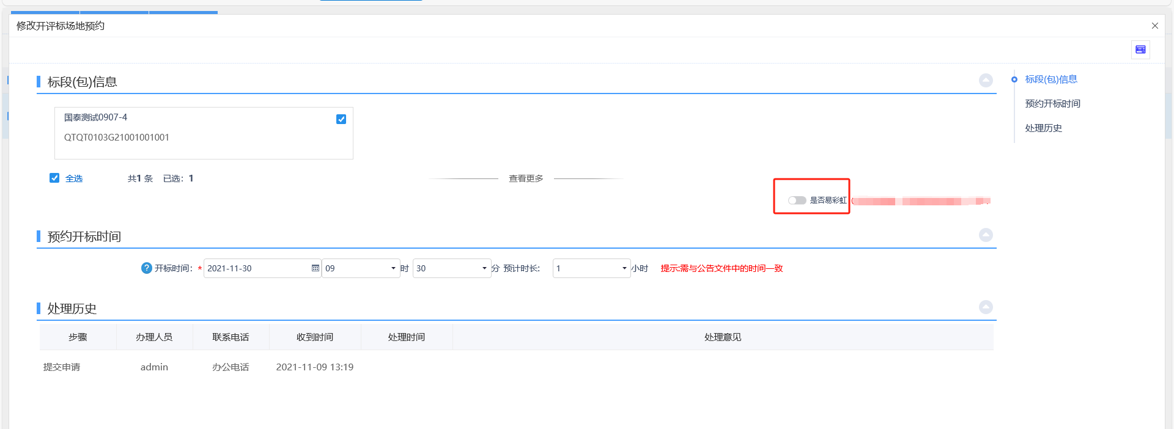

投标邀请
备注：招标文件和招标公告合一块了，在投标邀请—招标公告与文件中操作即可。

招标公告与文件（公开招标）
前提条件：招标项目审核通过，开评标场地审核通过
基本功能：编辑、发布招标公告
操作步骤：
- 菜单中，点击“投标邀请—招标公告与文件”，进入招标公告编辑界面。如下图：
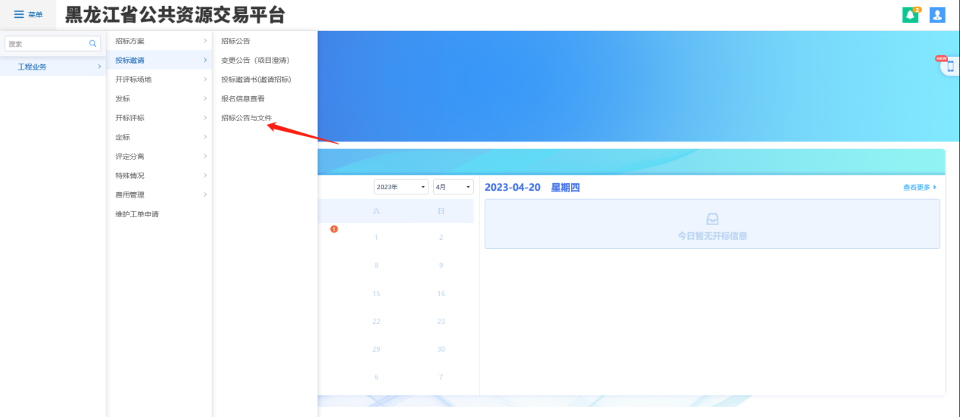
2、点击【新增招标公告与文件】进入挑选标段页面，选择对应标段，点击【确认选择】，如下图：
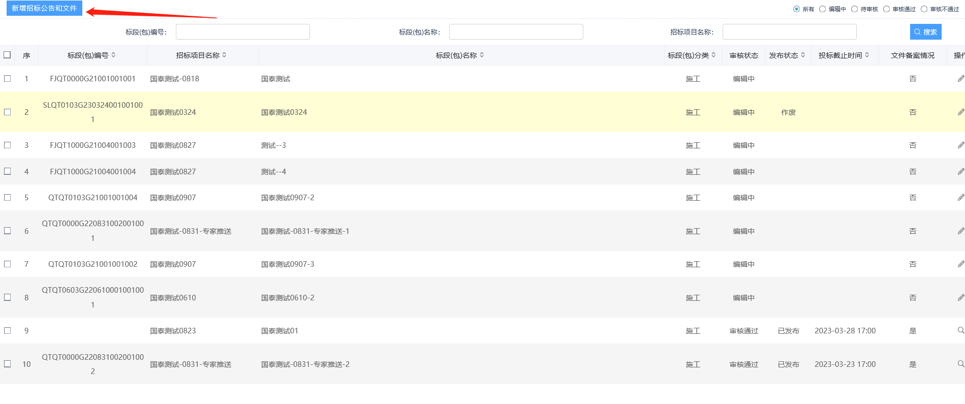
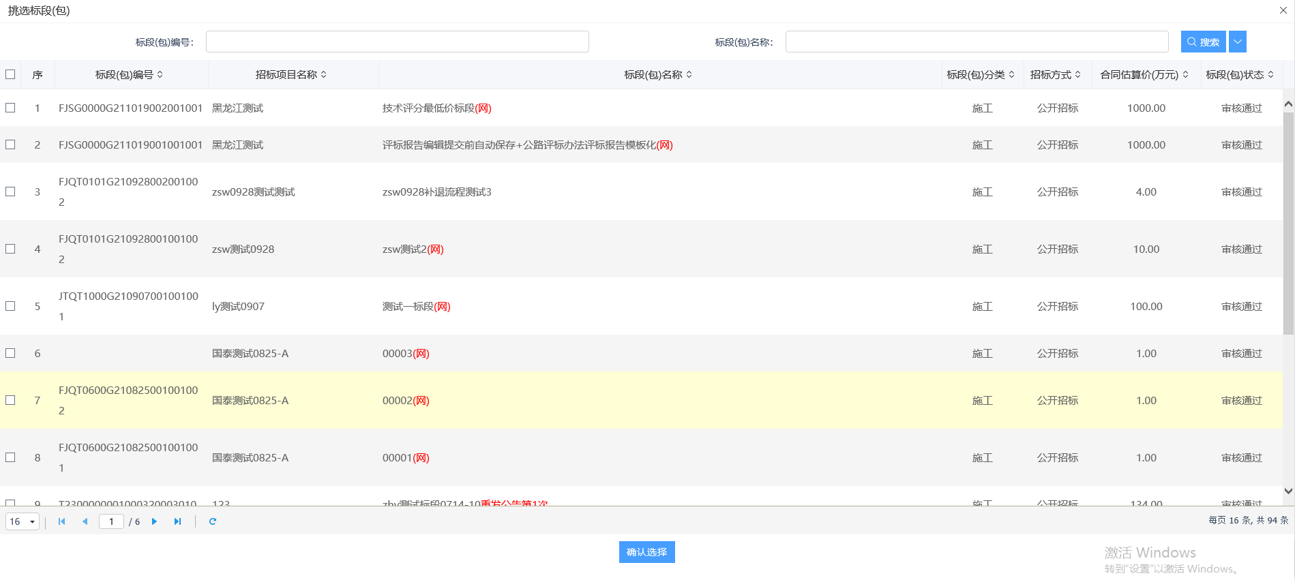
3、填写公告信息内容，红色星号为必填项，如下图：
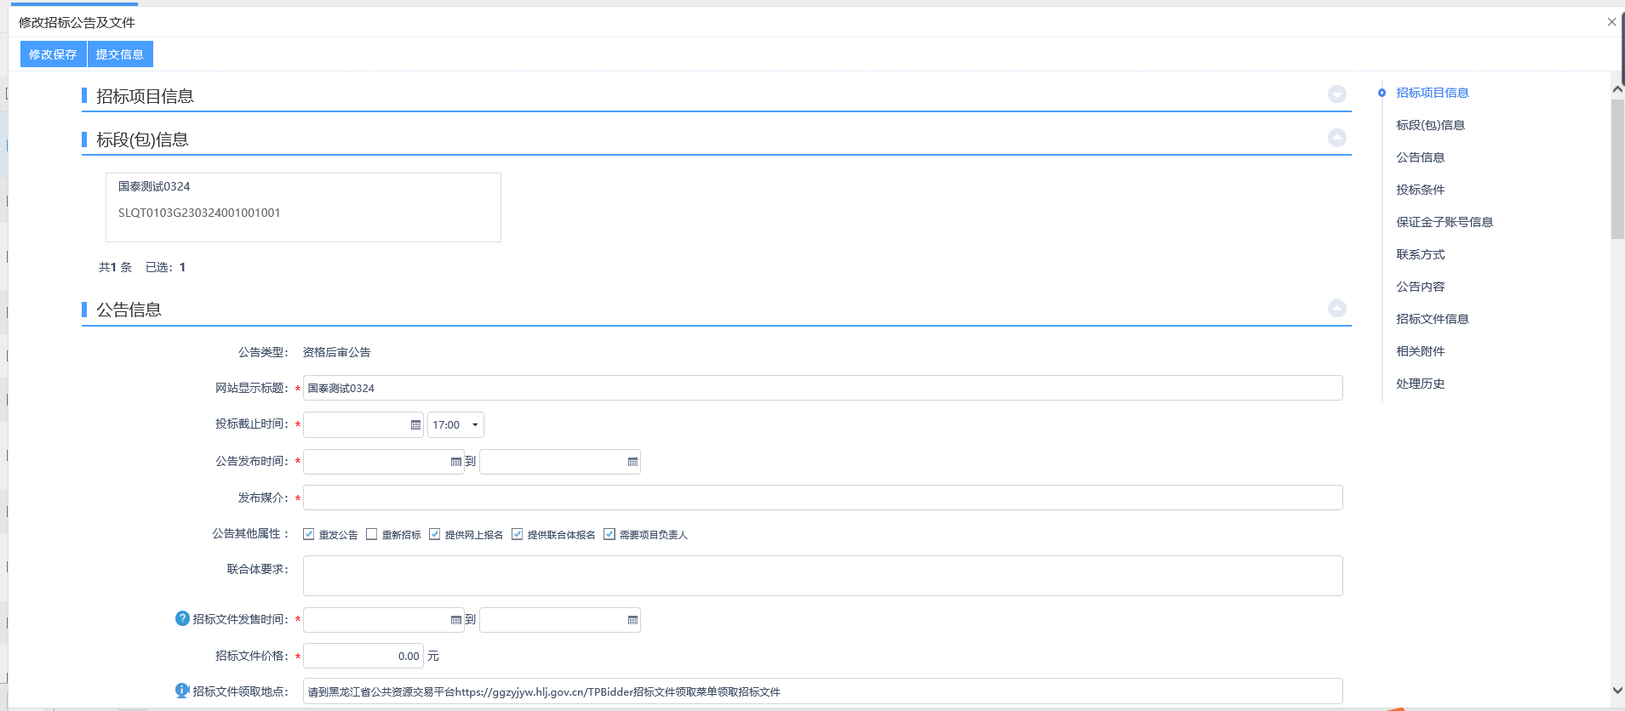
4、在保证金子账号信息栏目中，点击“生成子账号”进行生成子账号操作，如下图：
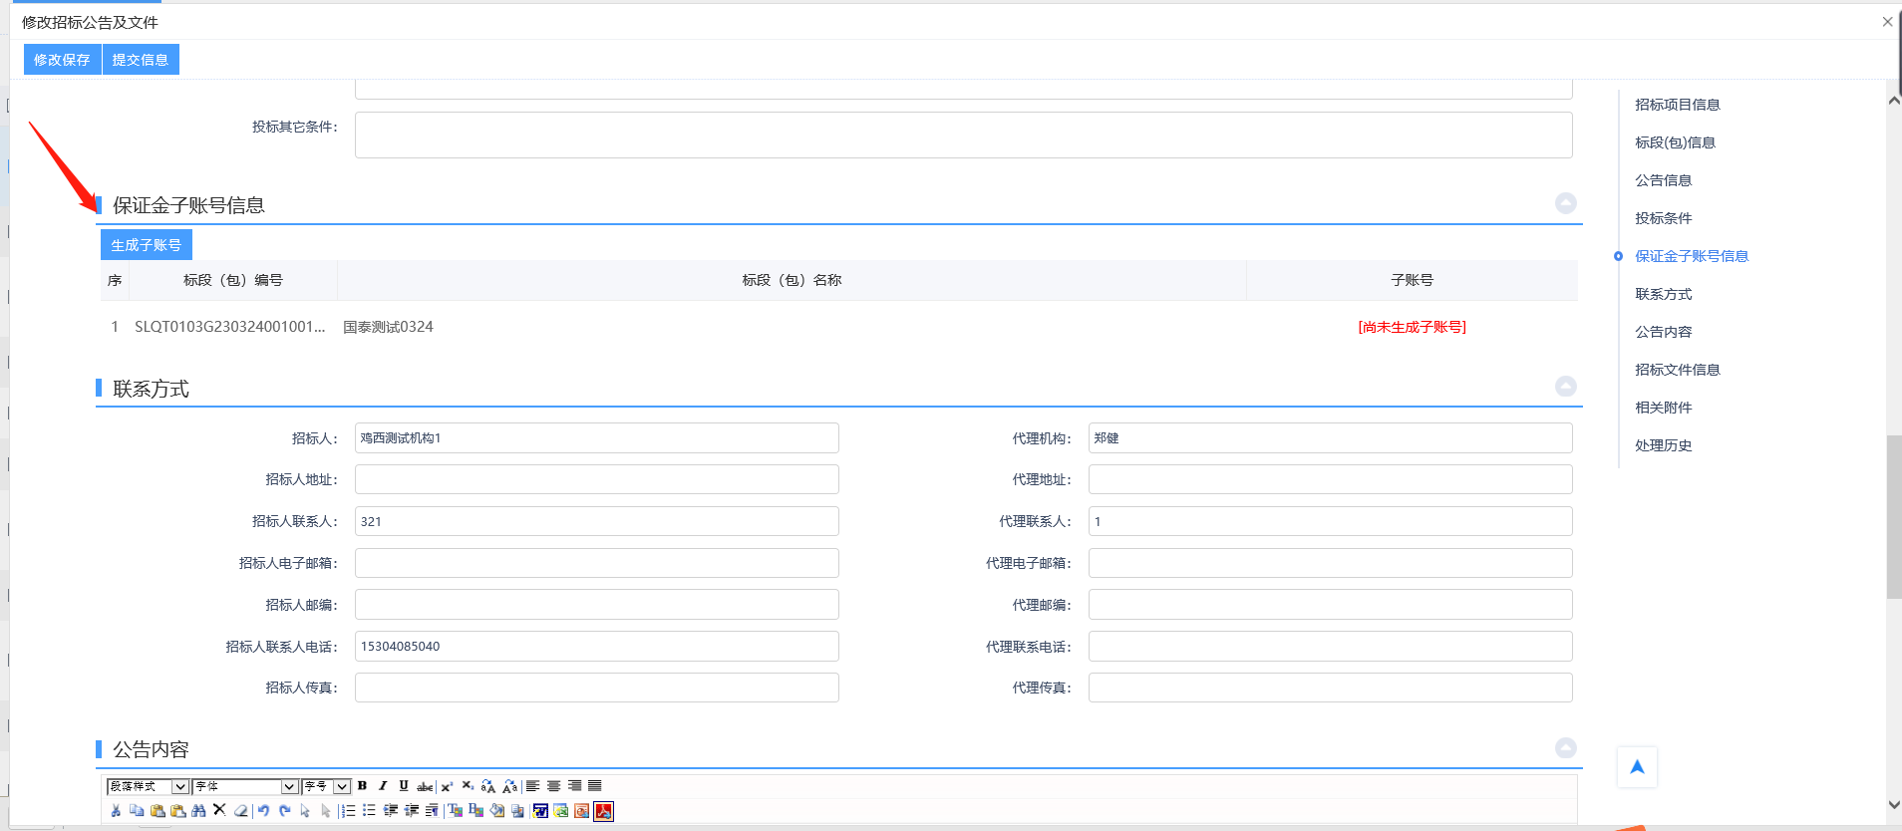
5、填写公告内容，如下图：
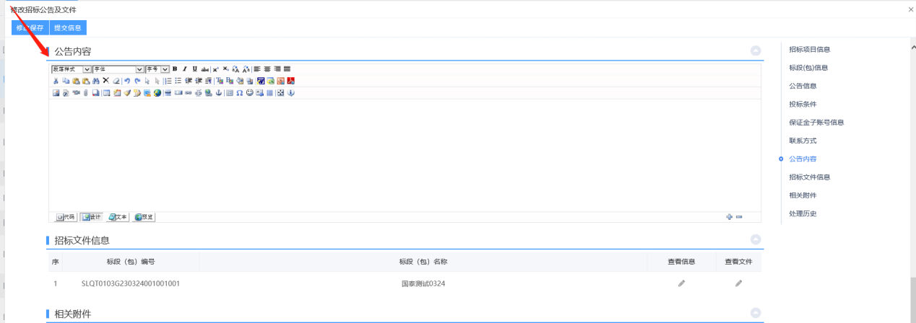
6、在招标文件信息中，点击“查看信息”按钮，进入制作招标文件页面，如下图：
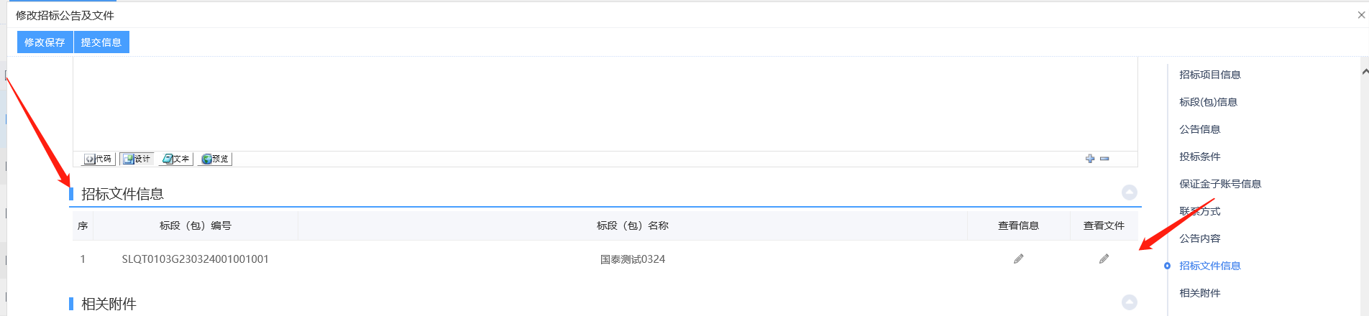
7、在该页面填写信息，红色星号为必填项，“保证金及工本费信息”中，点击制作按钮，选择范本后，按照页面显示步骤进行制作招标文件，如下图：
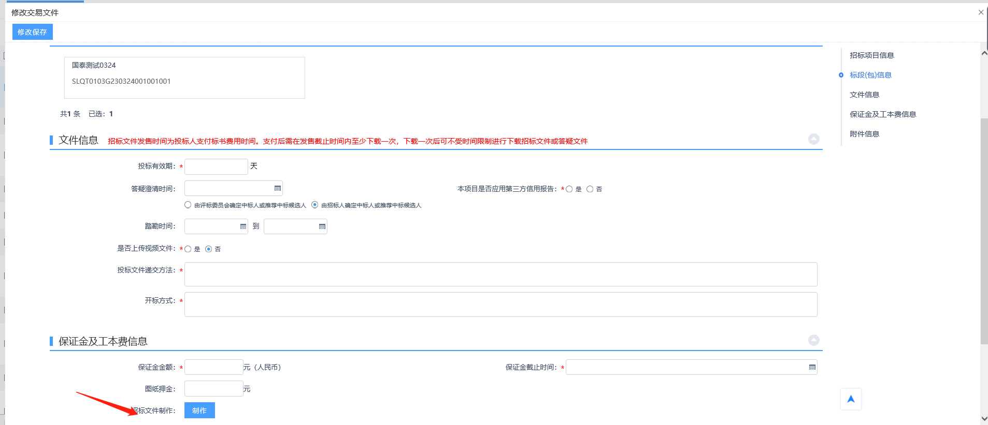
8、附件信息中“招标文件”为系统生成制作的文件，无需进行上传，点击修改保存返回到修改招标公告及文件,如下图：
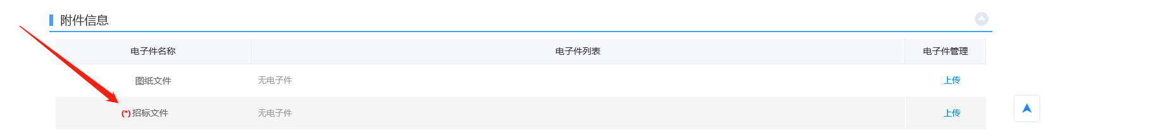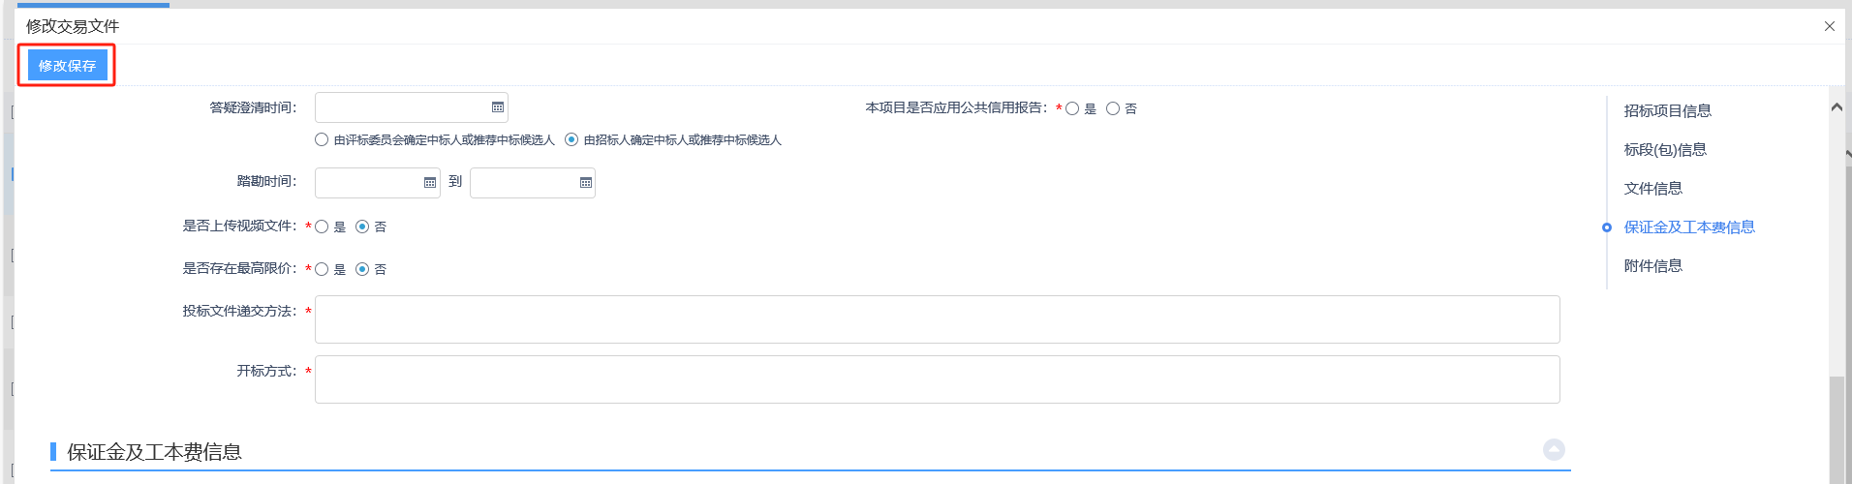
9、确认公告内容是否正确或需要修改。若无误，点击“修改保存”按钮保存后，可以在相关附件中，点击“点击签章”，对招标公告进行签章，如下图：
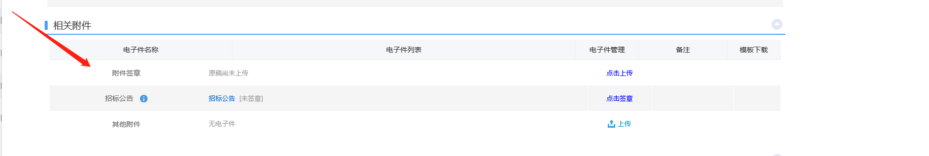
10、确认各项信息无误后，点击“提交信息”，即提交审核；点击“修改保存”即暂时不提交，可修改信息，确认无误后点击提交信息即可。。
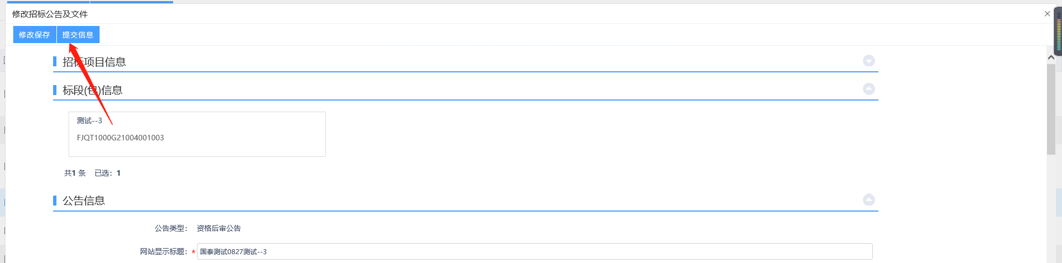

变更公告（公开招标）
前提条件：招标公告已发布
基本功能：变更招标公告
操作步骤：
- 菜单中，点击“投标邀请—变更公告（项目澄清）”，进入变更公告编辑界面。如下图：
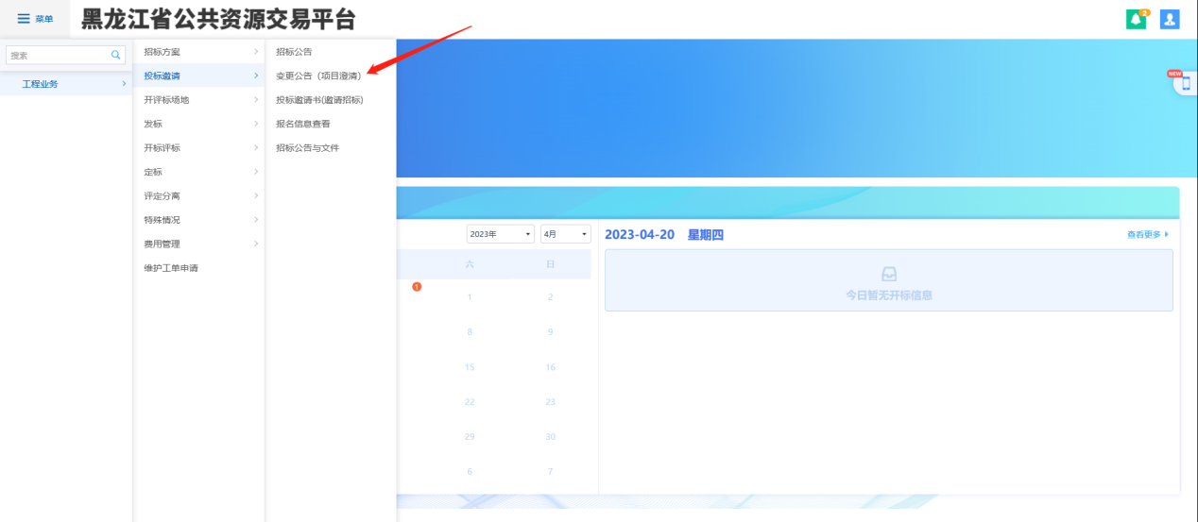
2、点击【新增变更公告】进入挑选标段页面，选择对应标段，点击【确认选择】，如下图：
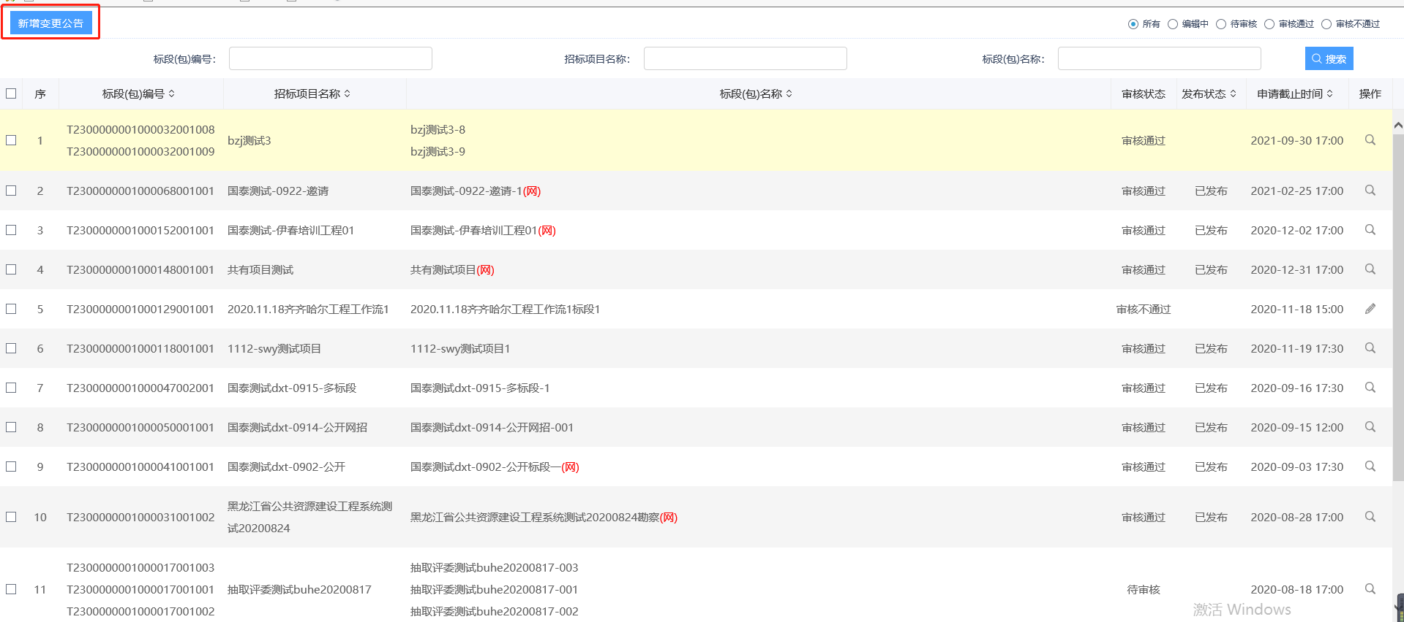
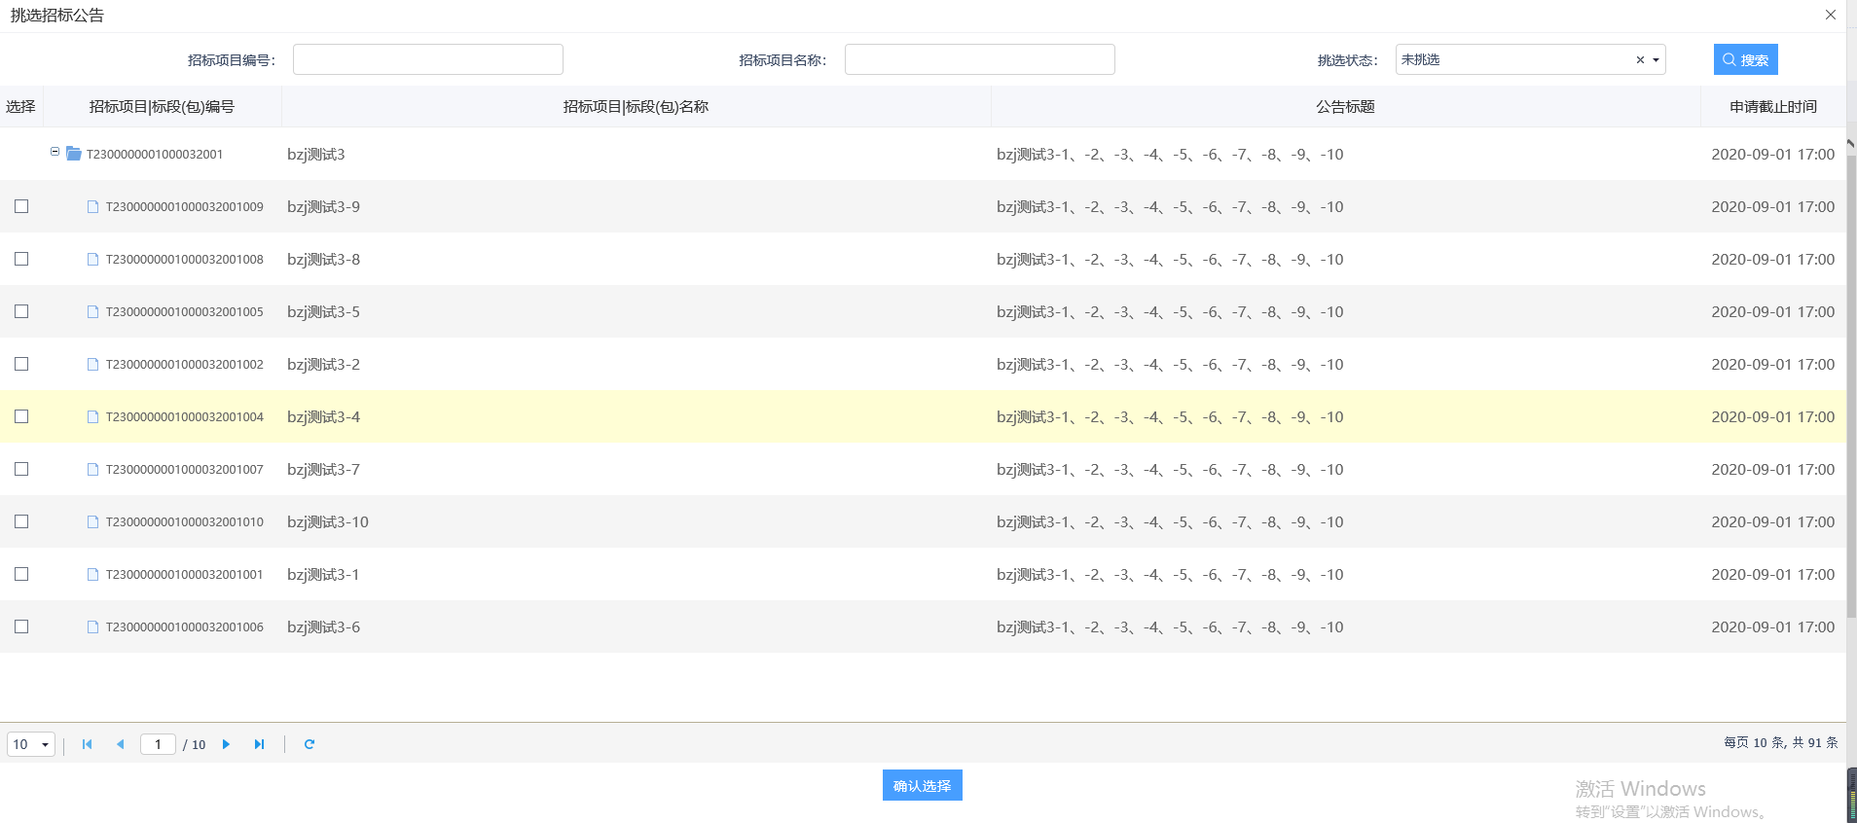
3、在变更时间栏目中，可以修改投标截止时间与公告其他属性；在标段(包)信息中，可修改保证金金额、保证金截止时间；在变更内容中填写变更内容。填写完成后，点击“提交信息”提交审核。审核通过后，变更公告发布。
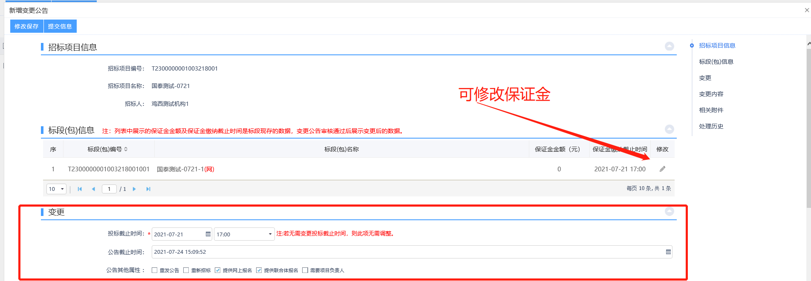
注:
- 若无需变更投标截止时间，则此项无需调整，使用原时间即可。
- 若要变更时间，投标截止时间只能往后修改且要大于当前时间。
3、公告截止时间只能往后修改且要大于当前时间。
4、可修改保证金金额及缴纳截止时间

查看报名信息（公开招标）
前提条件：招标公告已发布
基本功能：查看投标单位
操作步骤：
1、菜单中，点击“投标邀请—报名信息查看”，进入查看界面。如下图：
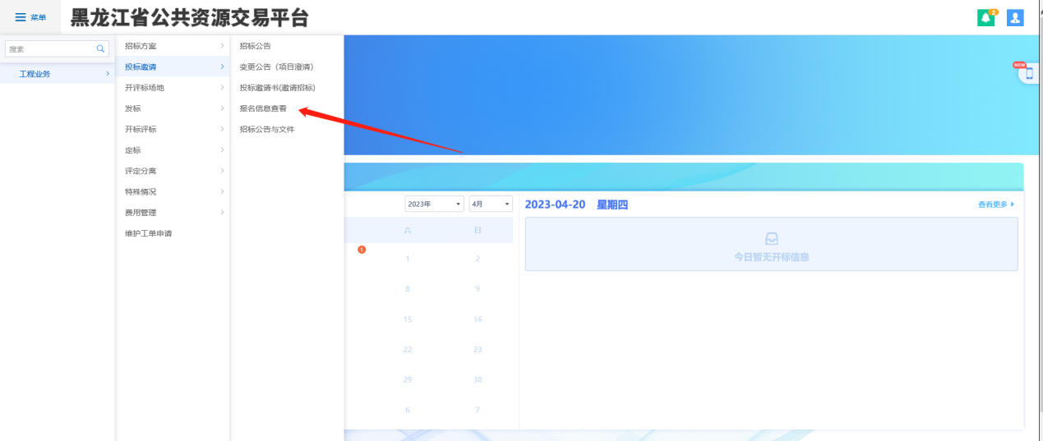
2、在查看信息栏目中，可以查看投标单位数量。具体单位名单等信息，开标时间到了，才可以查看。如下图：
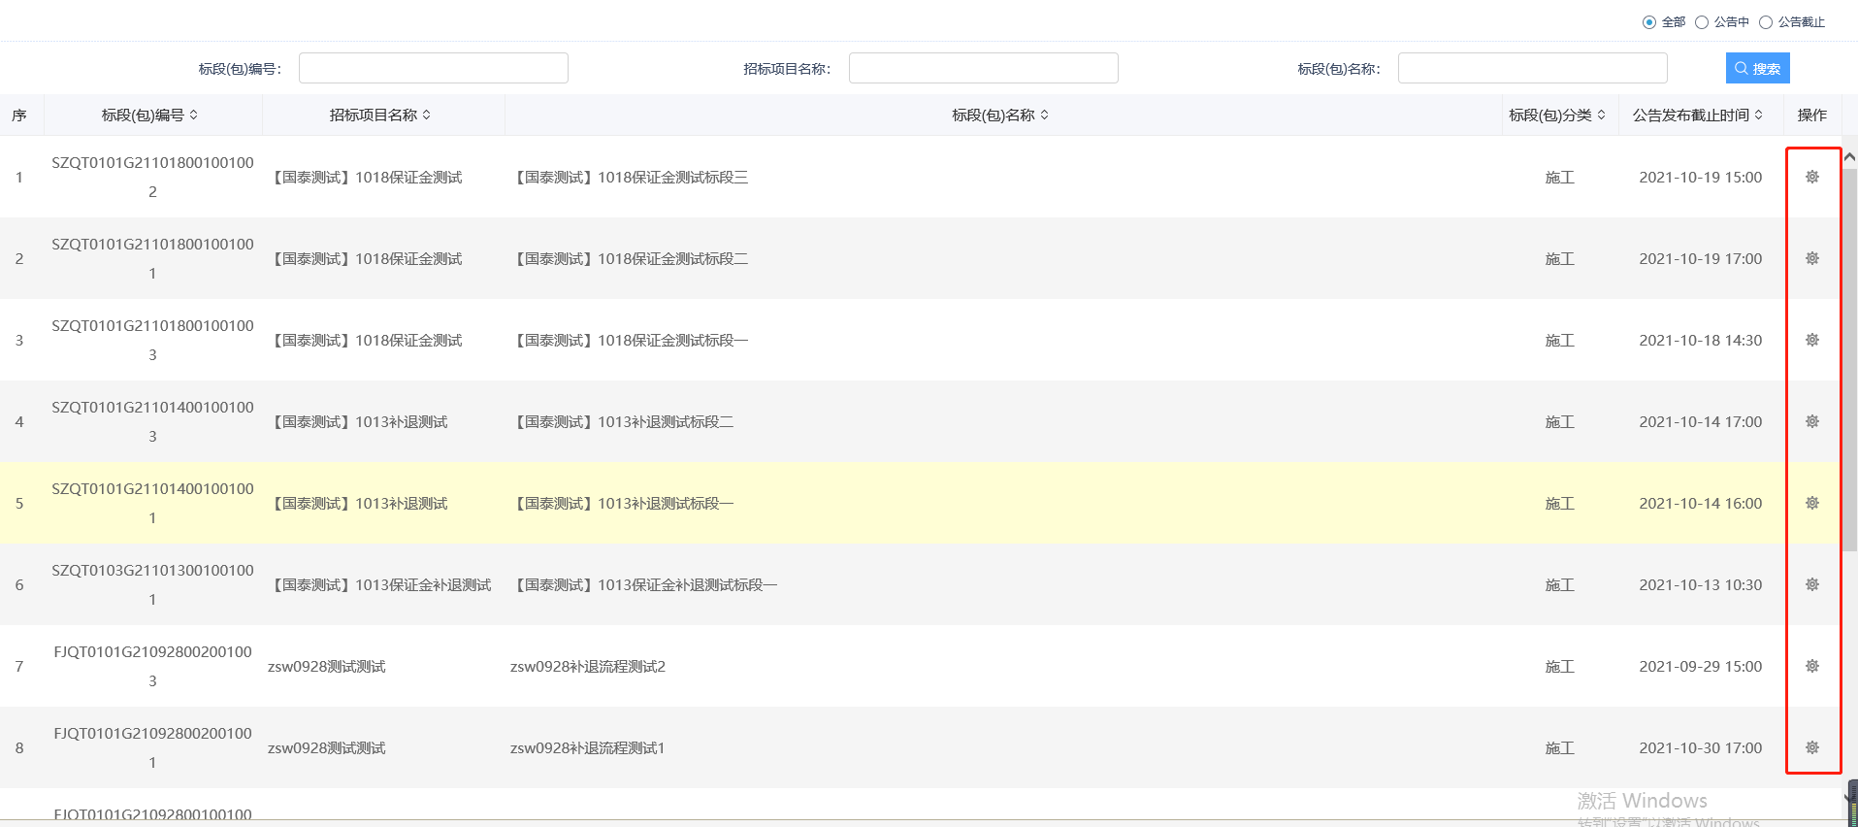
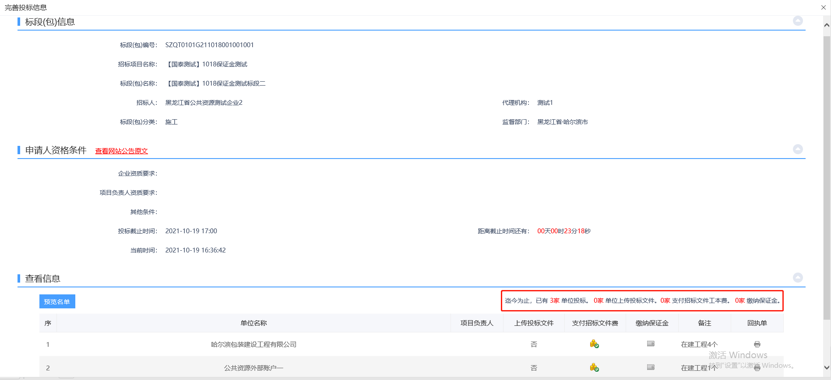

投标邀请书（邀请招标）
前提条件：招标项目审核通过
基本功能：招标代理发出投标邀请书并录入投标单位名单
操作步骤：
1、菜单中，点击“投标邀请—投标邀请书”。如下图：
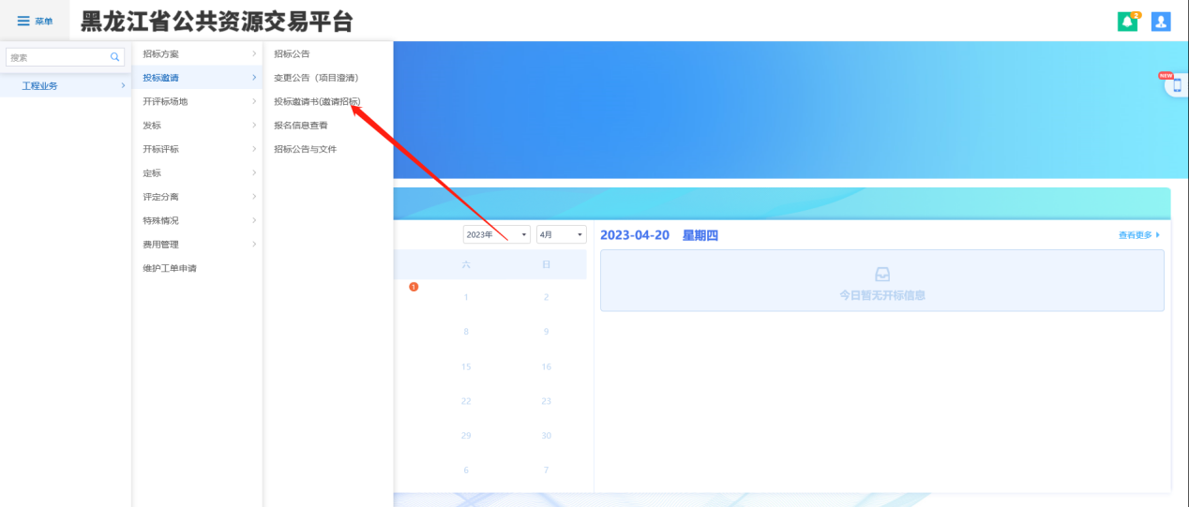
2、点击“新增邀请”，选择对应标段，进行新增，如下图：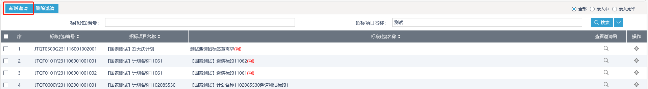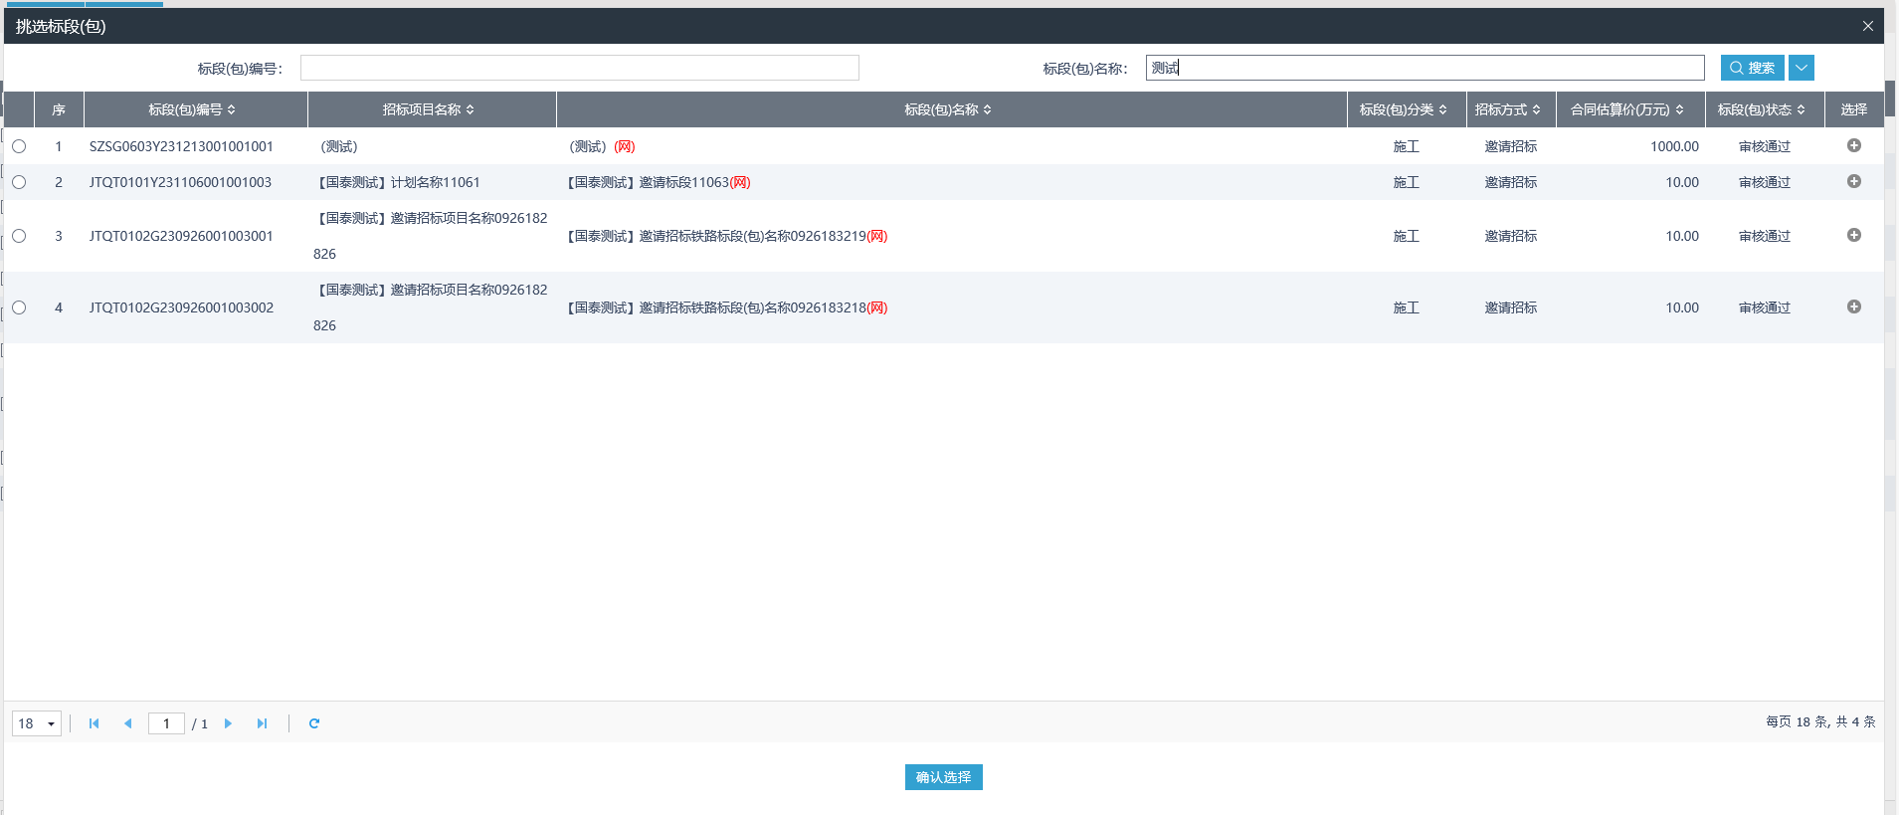
3、填写邀请函信息，完善联系方式，生成保证金子账号。如下图：
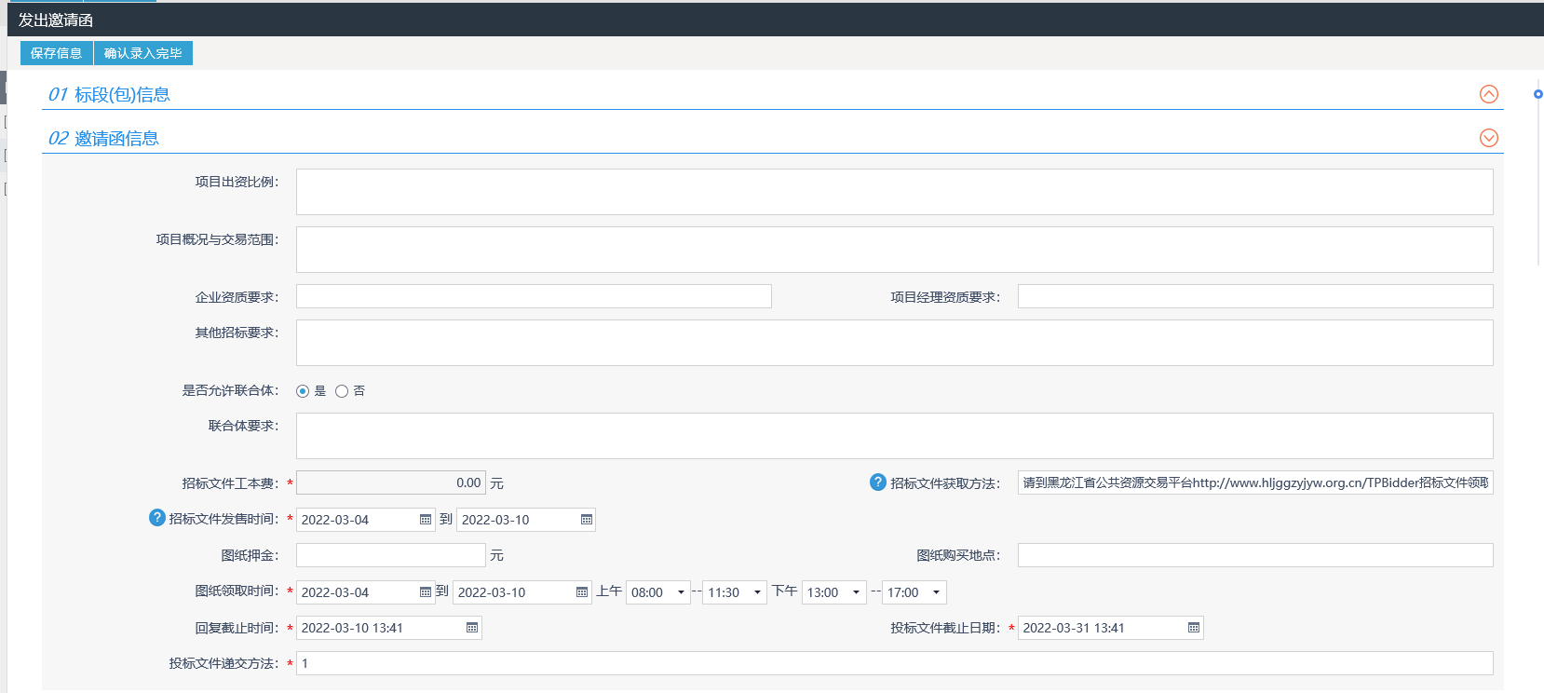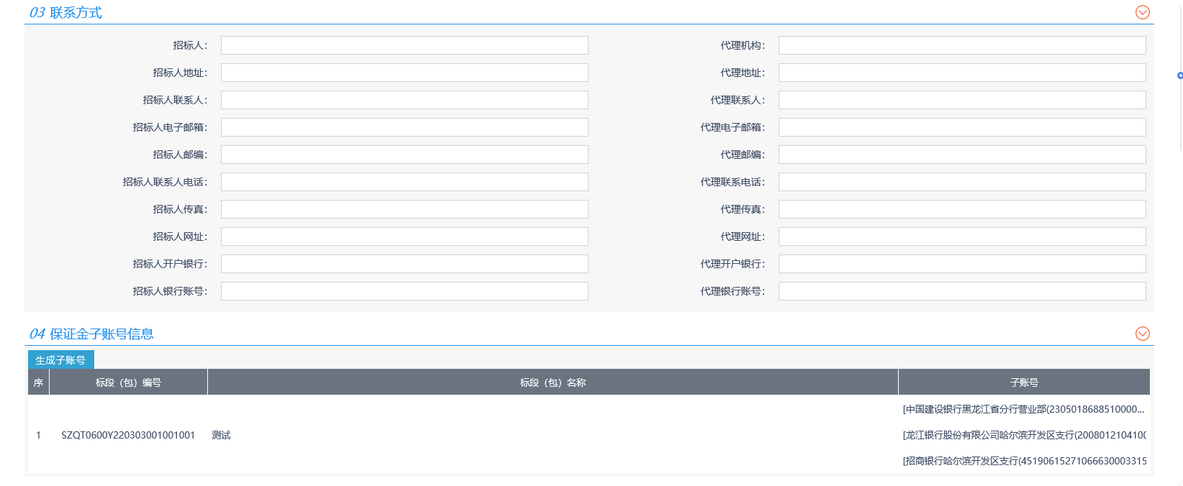
- 点击“新增邀请单位”按钮，填写对应信息，点击“新增邀请名单”录入单位完毕，如下图：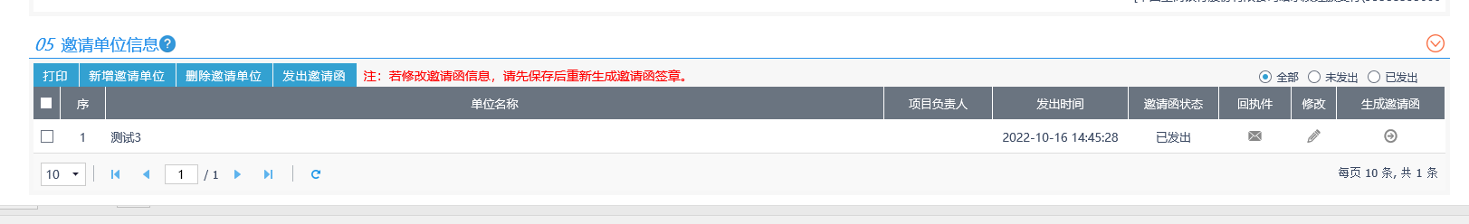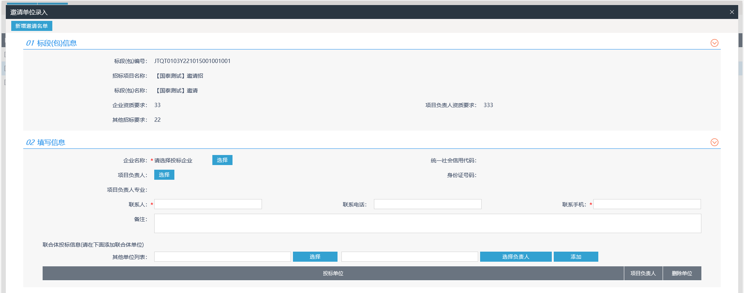

4、在邀请单位信息栏中，“邀请函状态 ”为未发出时，点击“修改”按钮，可以修改邀请单位。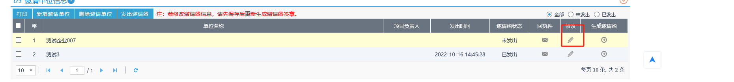

5、点击“生成邀请函”按钮，进入生成邀请函界面，邀请函自动生成。对邀请函进行签章。如下图：
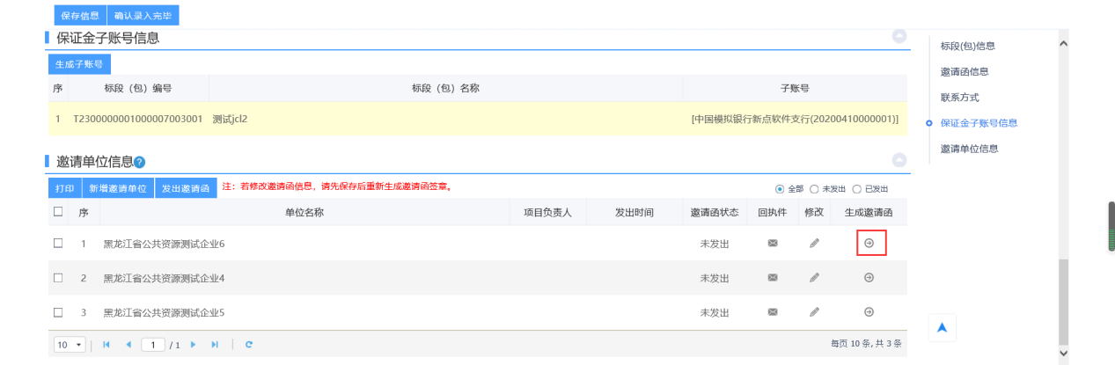
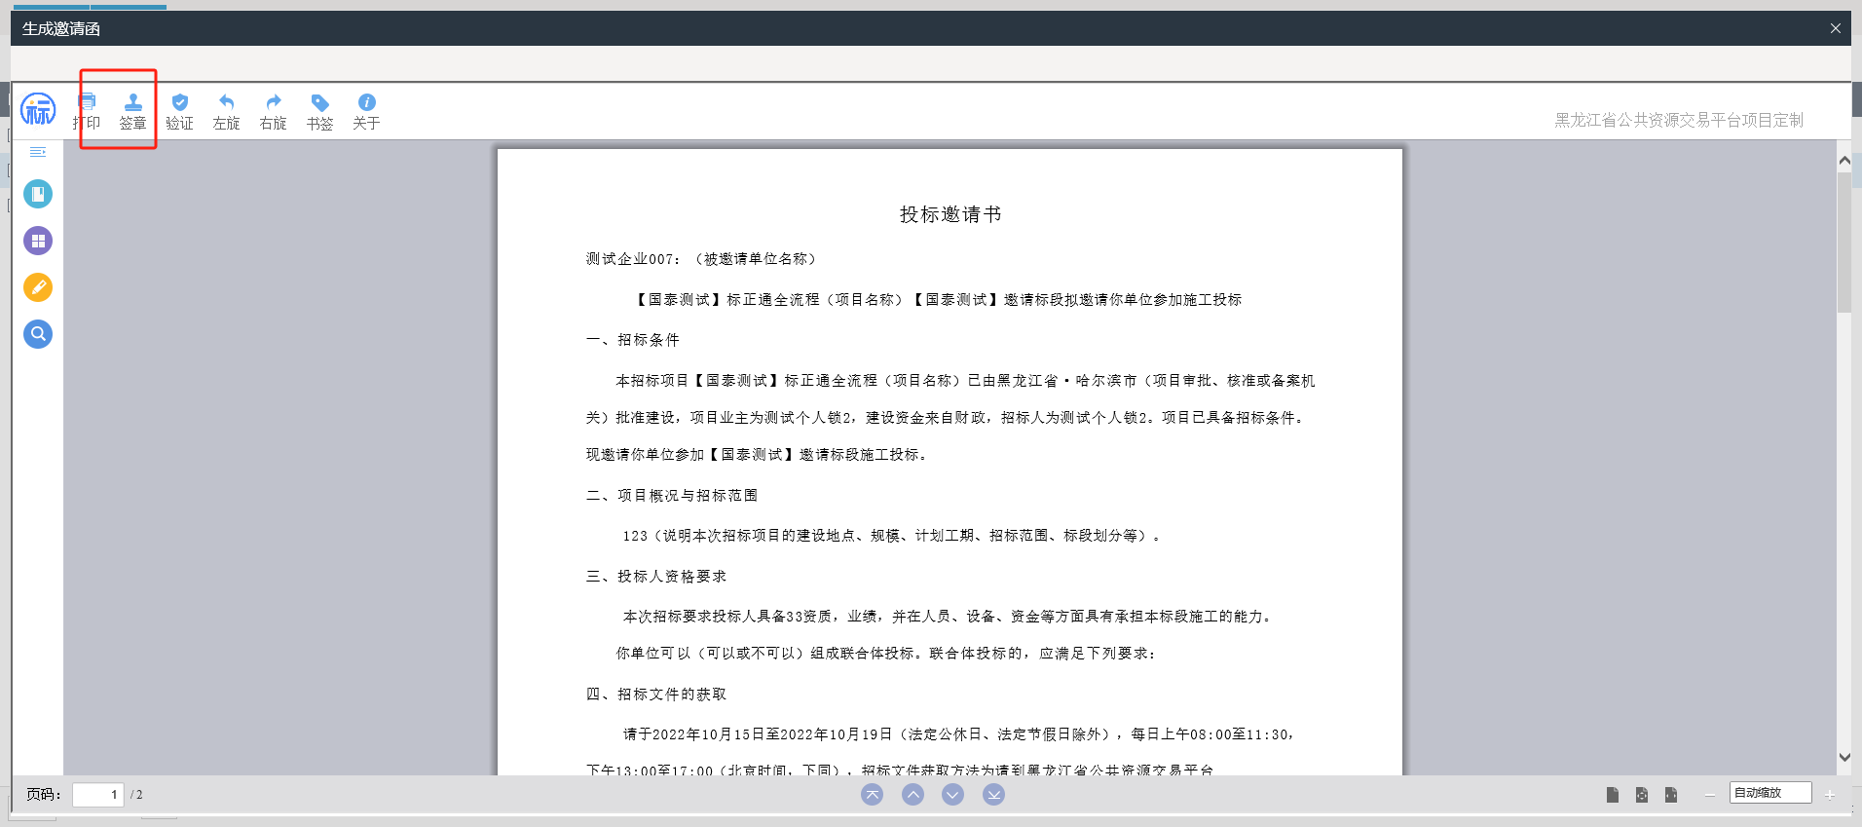
注：若要修改邀请函信息，请先保存后重新生成邀请函签章。
6、邀请函签章完成后，勾选需发出的单位，点击“发出邀请函”可以发出邀请函。如下图：
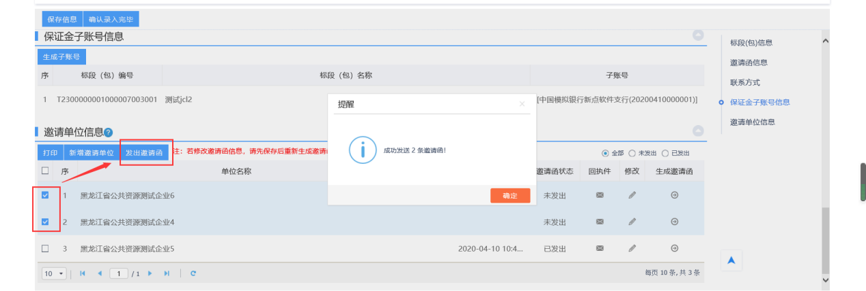
7、点击“确认录入完毕”，完成“投标邀请书”。如下图：
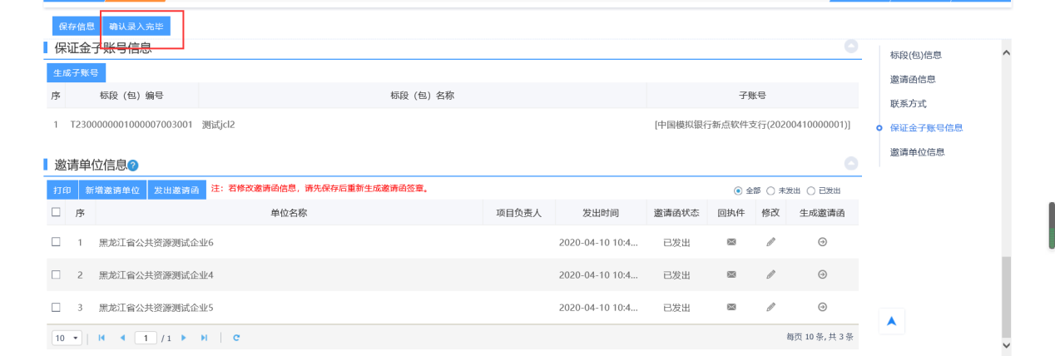

发标

提问回复
1、菜单中，点击“发标—提问回复”。如下图：

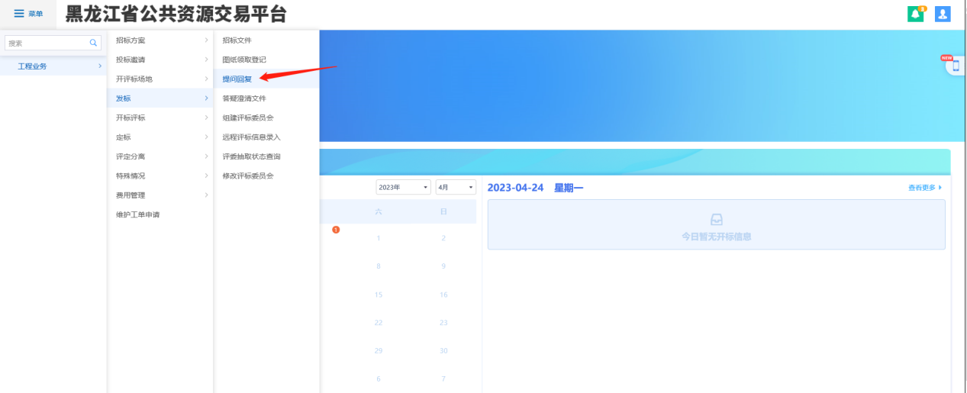
2、进入提问回复页面，选择“未回复”的问题，点击后方【回复】按钮，
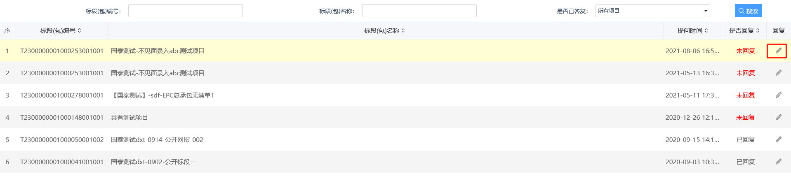
3、进入查看问题页面，对该问题进行答复后点击【确认回复】即可
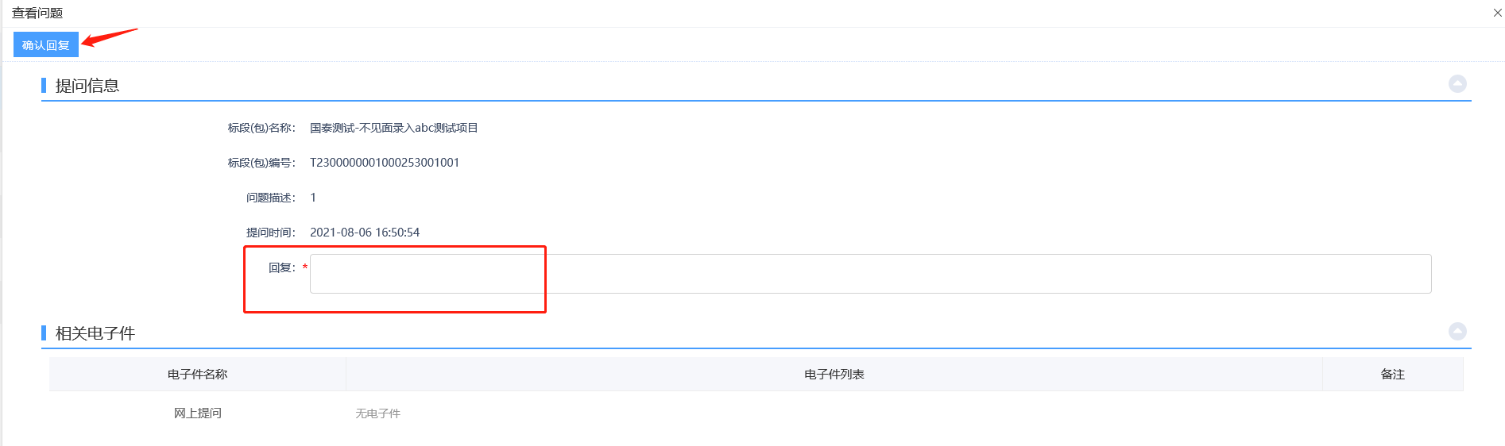

答疑澄清文件
前提条件：招标文件已发布
基本功能：发布答疑澄清文件
操作步骤：
1、菜单中，点击“发标—答疑澄清文件”。如下图：
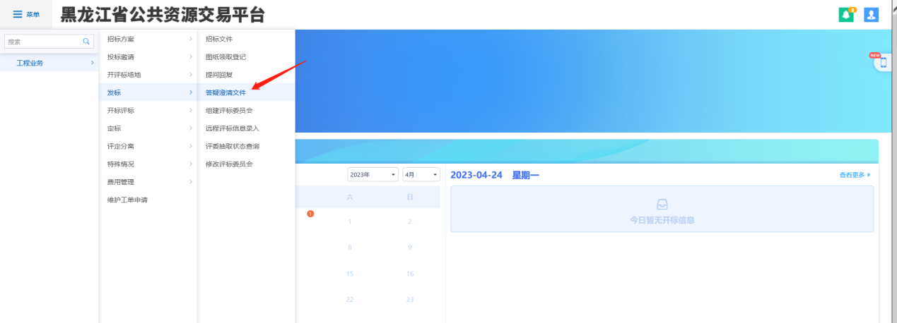
2、点击【新增答疑澄清文件】进入挑选标段页面，选择对应标段，点击【确认选择】，如下图：
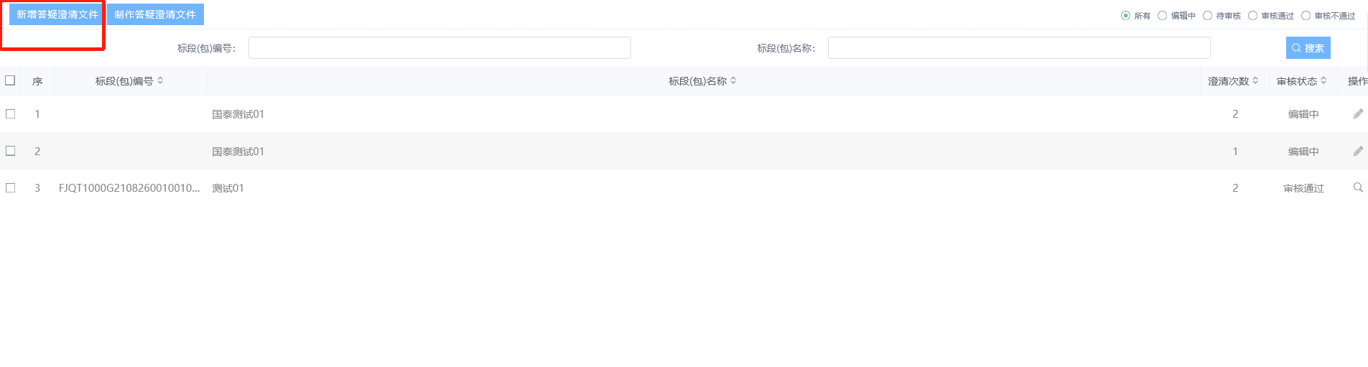
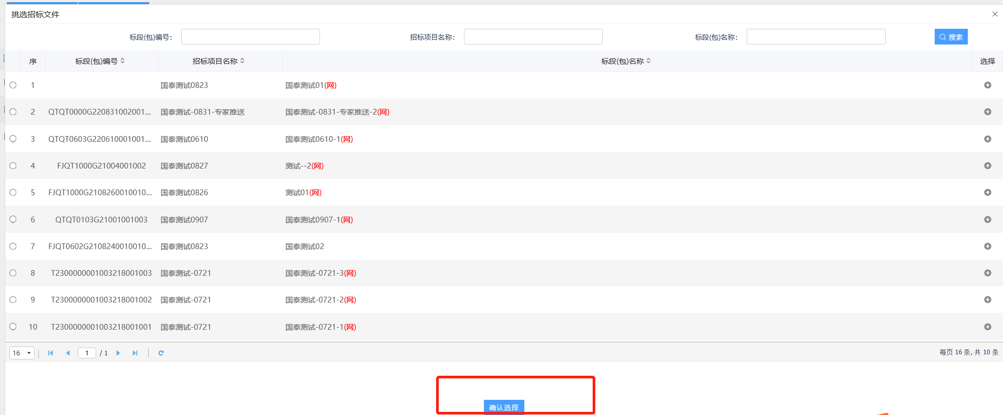
3、填写澄清与修改内容。再点击“修改”按钮，制作答疑文件。如下图：
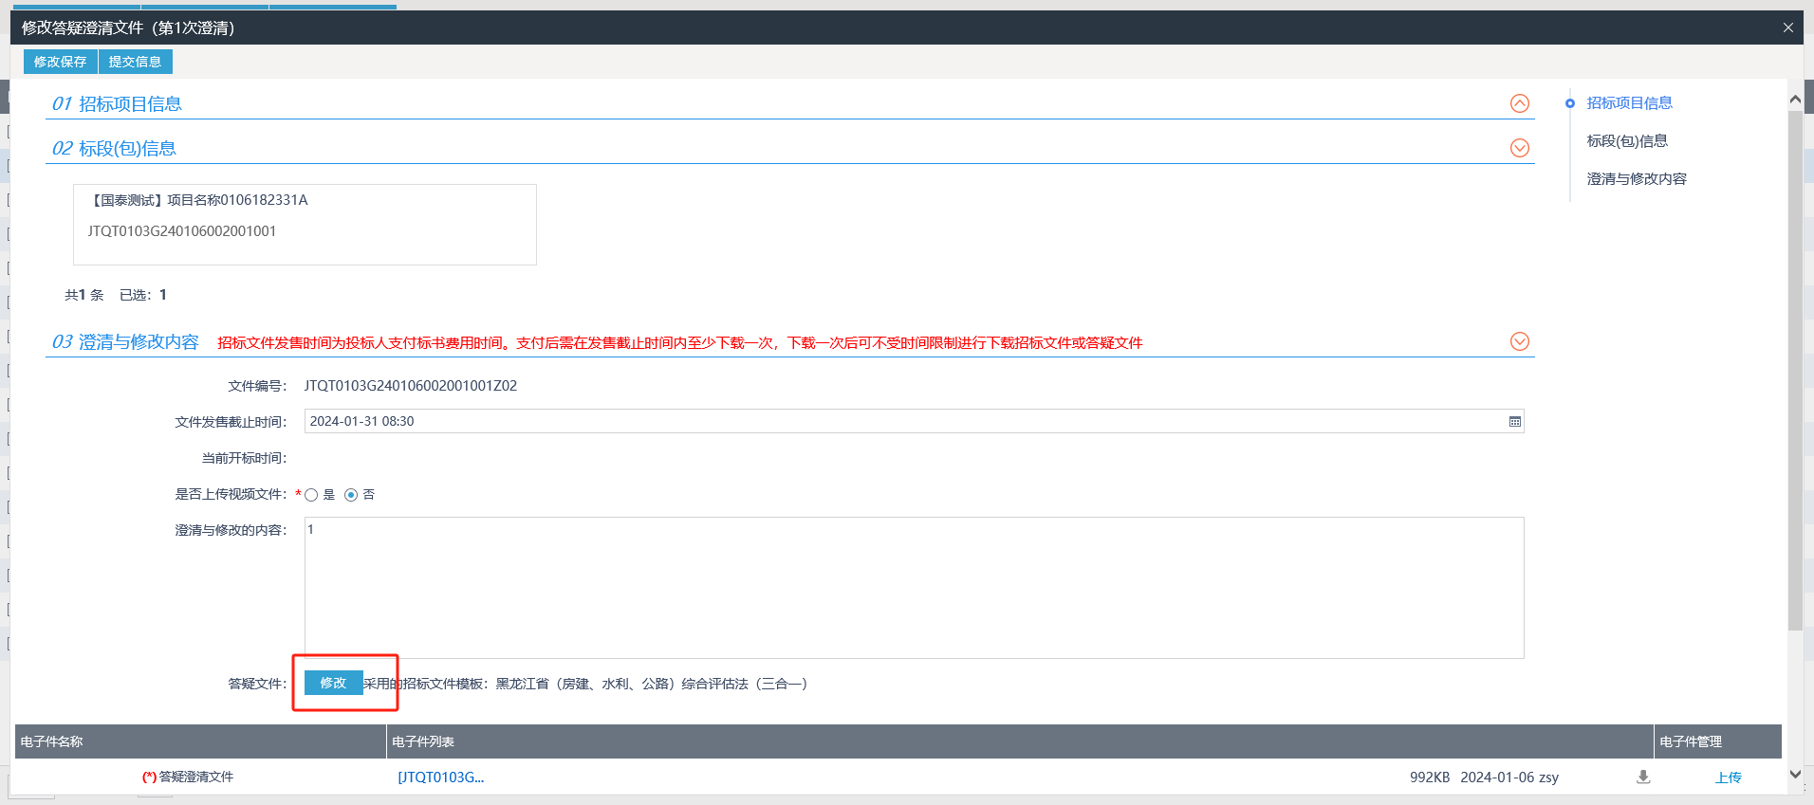
4、答疑文件制作完成后点击“修改保存”至编辑中可随时修改，点击“提交信息”提交审核。审核通过后，答疑澄清文件发布，如下图：
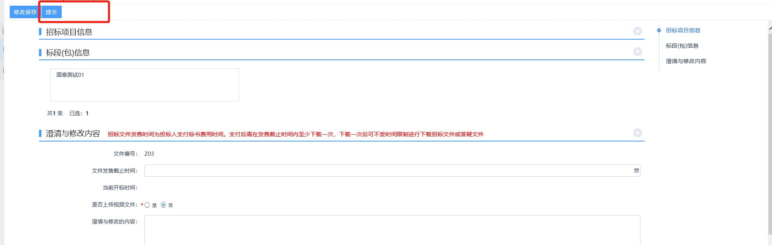
注：若无需发布答疑澄清文件，则不需要进行此操作。

组建评标委员会
前提条件：开评标场地已预约
基本功能：组建评标委员会
- 菜单中，点击“发标—组建评标委员会”。如下图：
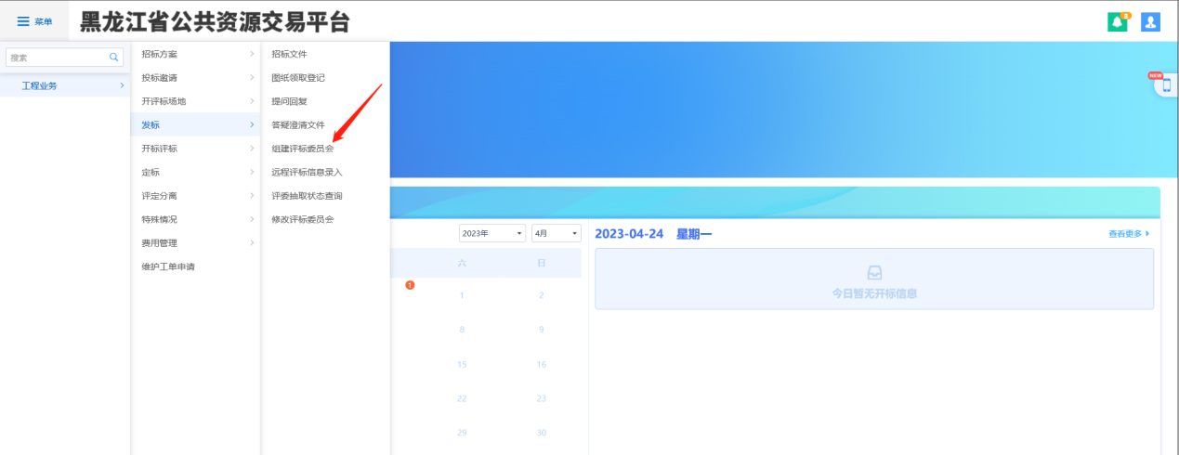
2、点击【新建项目】进入挑选标段页面，选择对应标段，点击【确认选择】，如下图：
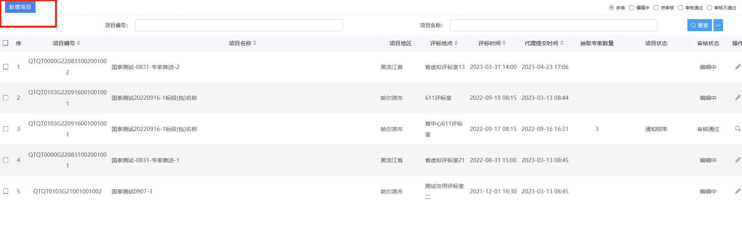
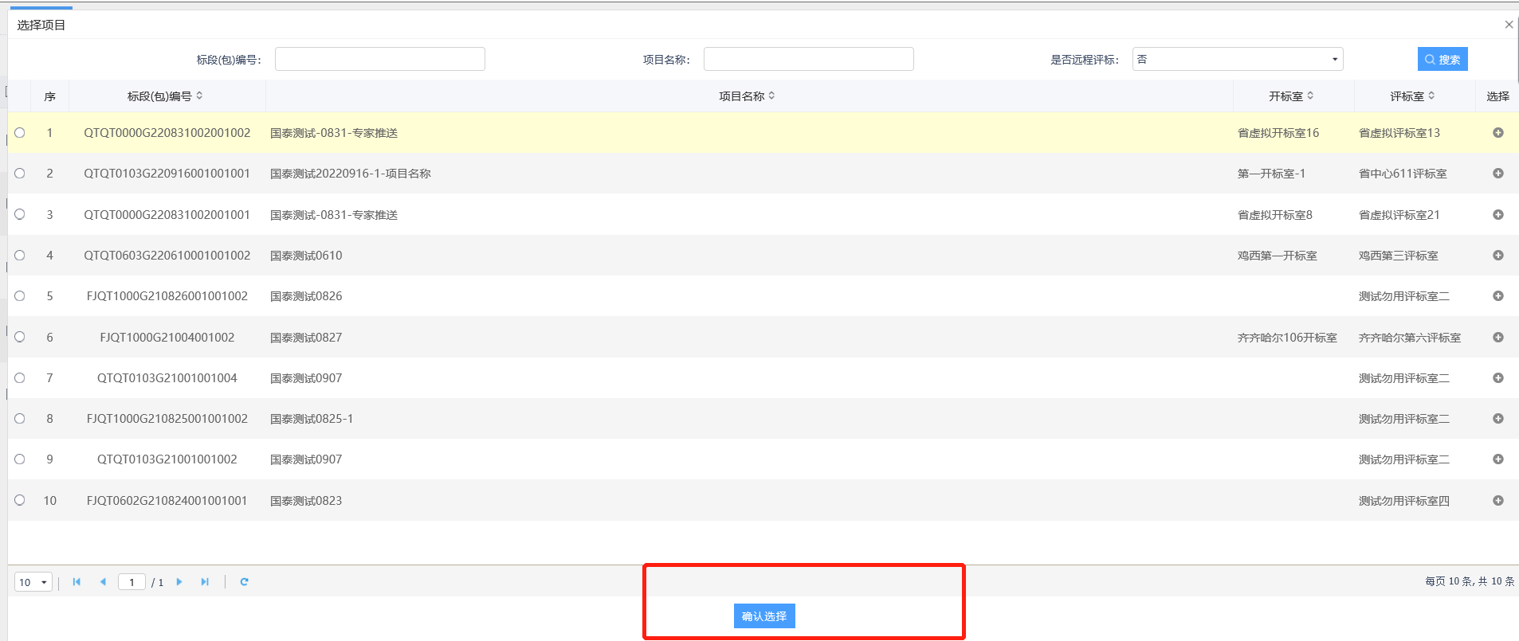
3、进入新增项目信息页面，填写相关信息，如下图：
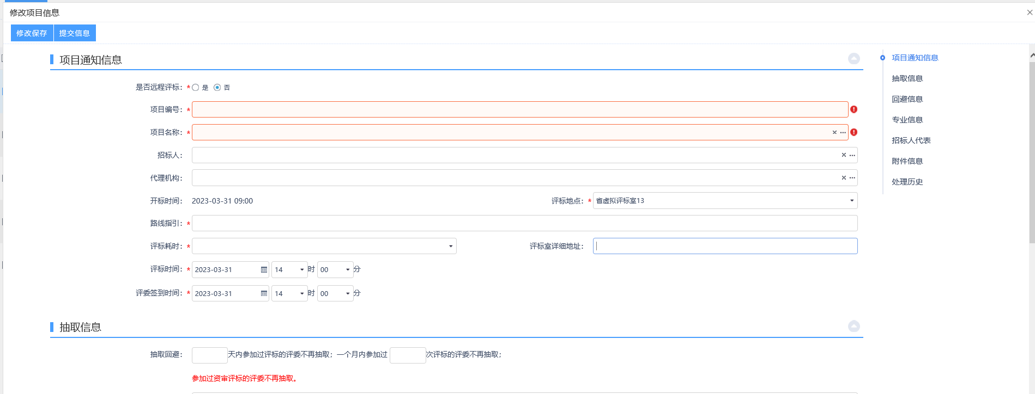
4、抽取信息里，可以设置评委的抽取方式，如下图：
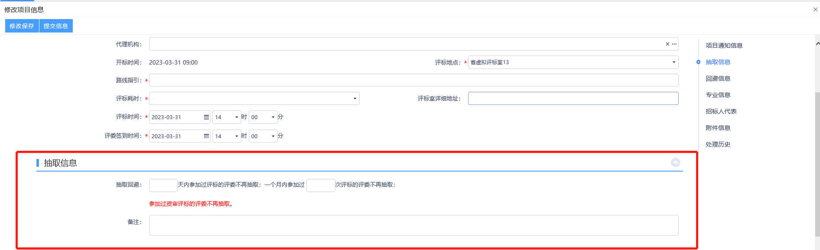
5、点击“设置回避单位”和“设置回避专家”可以添加需要回避的单位和专家。若又不需要回避了，可以选中不需要回避的单位或专家，点击“删除回避单位/专家”即可，如下图：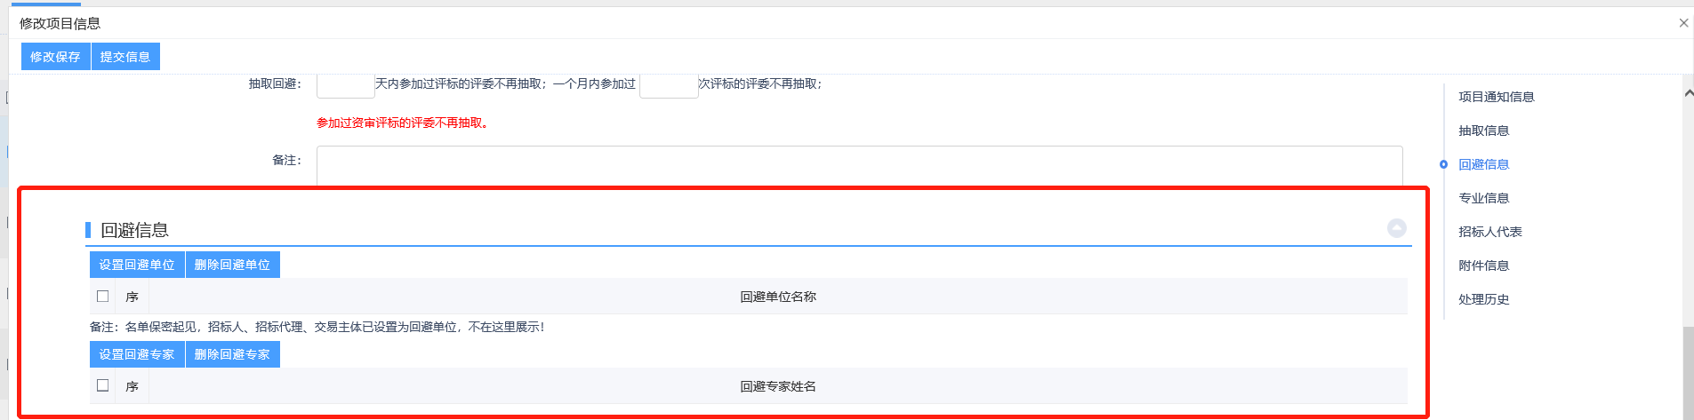
6、点击“添加专业”，可以设置需要抽取专家的专业，如下图：
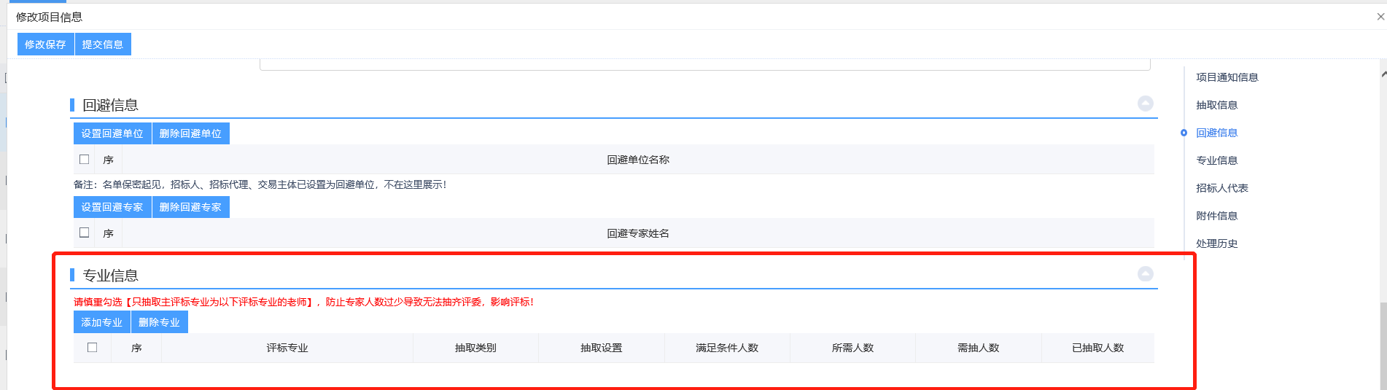
7、在招标代表人栏目里，点击“新增评委”可以新增招标人代表。不需要勾选再点击“删除评委”即可，如下图：
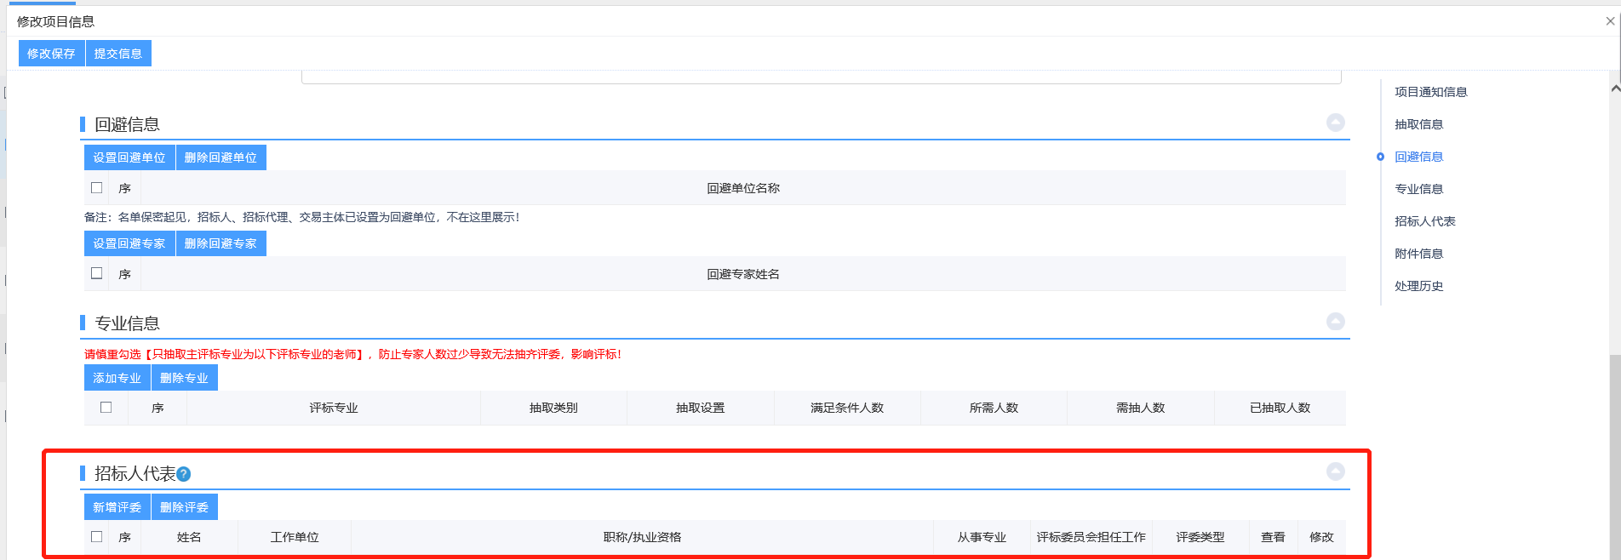
8、在附件信息中上传电子件，如下图：
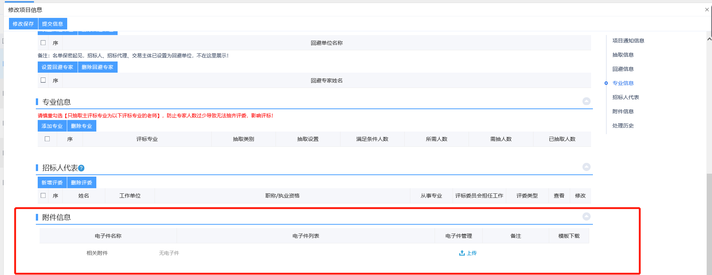
9、完成后点击“提交信息”提交审核。审核通过后，评标委员会组建完成，如下图：
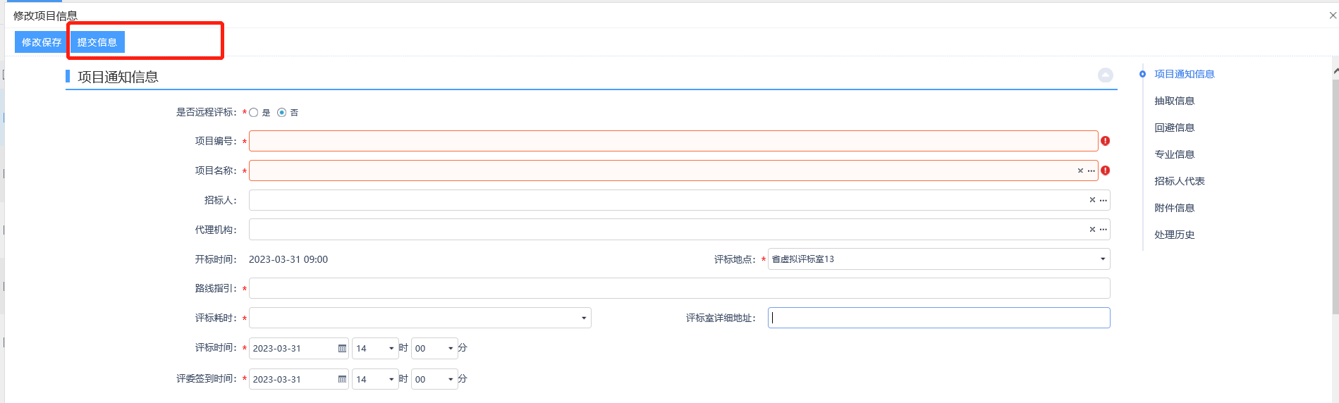

开标评标

开标情况
前提条件：项目已开标
基本功能：查看开标情况
操作步骤：
- 菜单中，点击“开标评标—开标情况”。如下图：
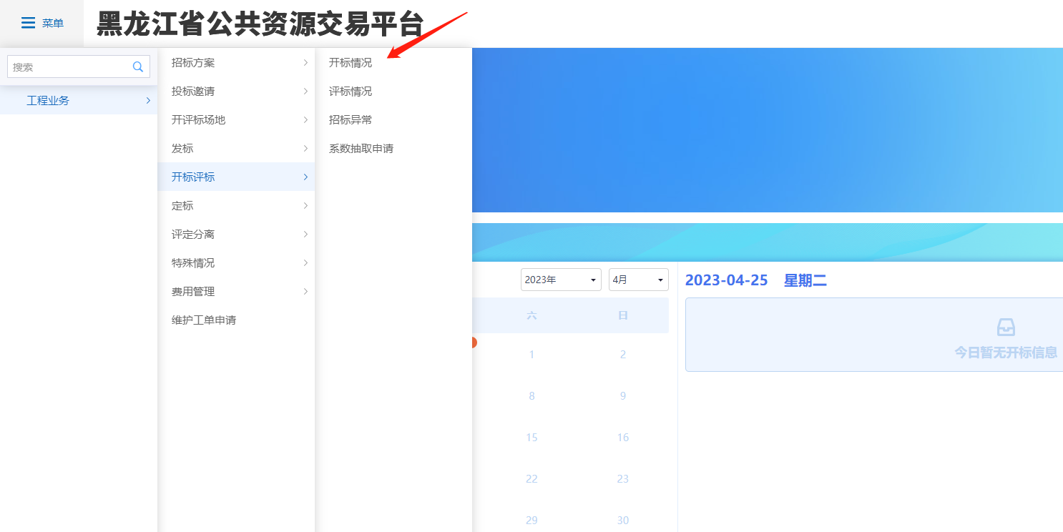
2、点击查看按钮，进入查看开标情况页面。如下图：
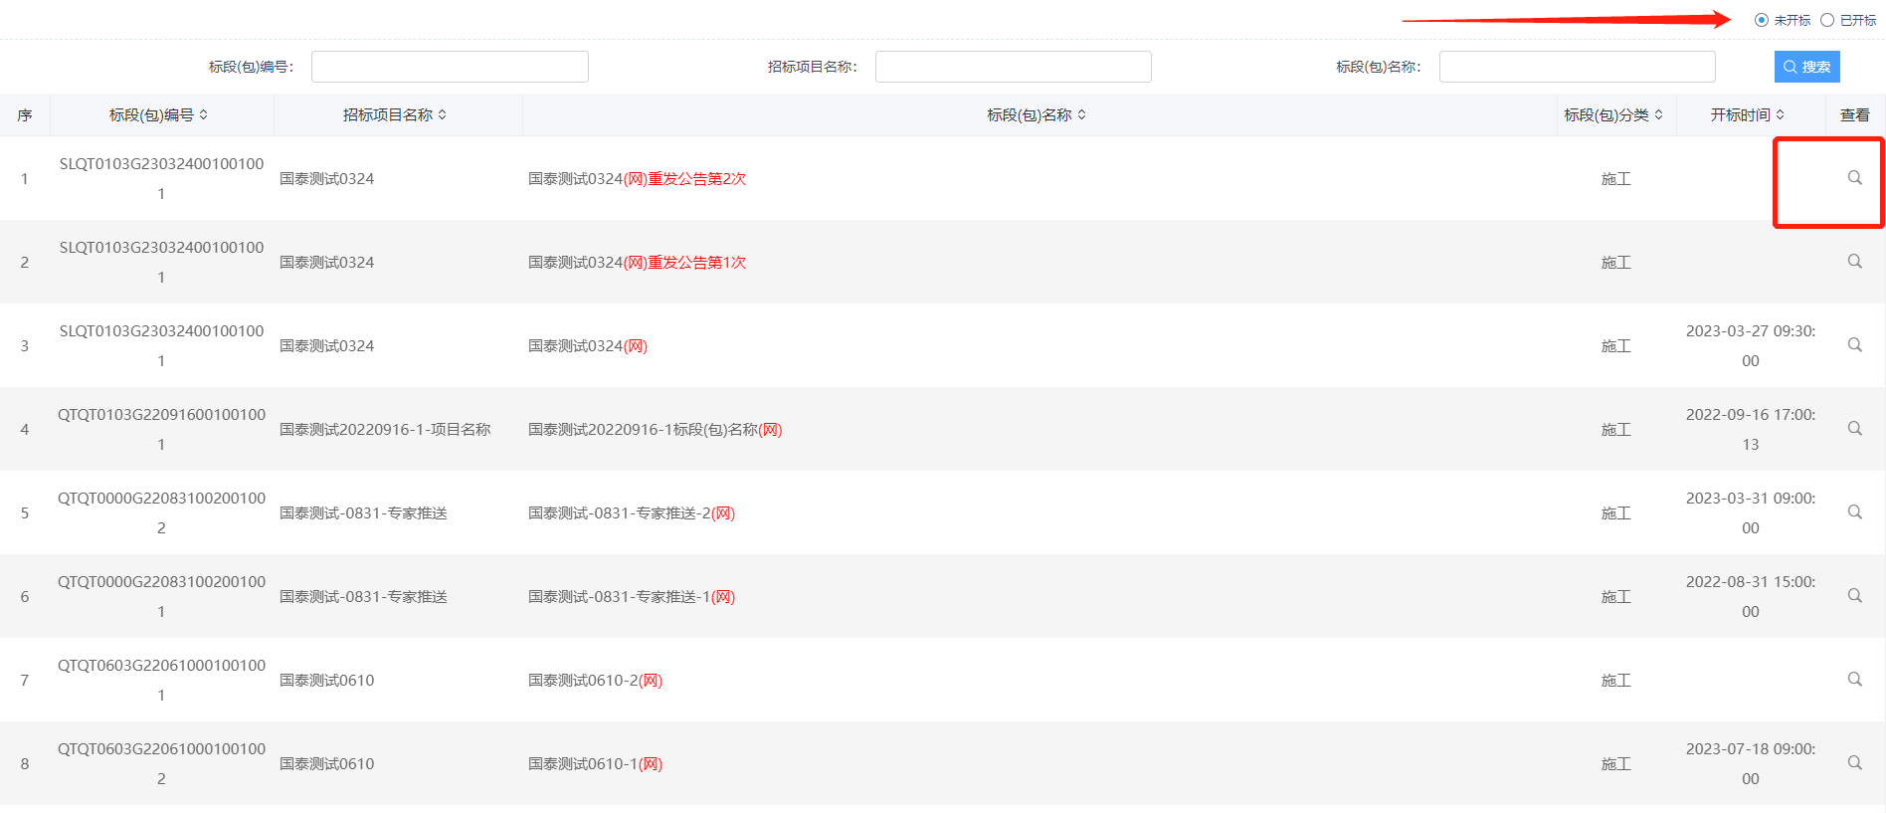
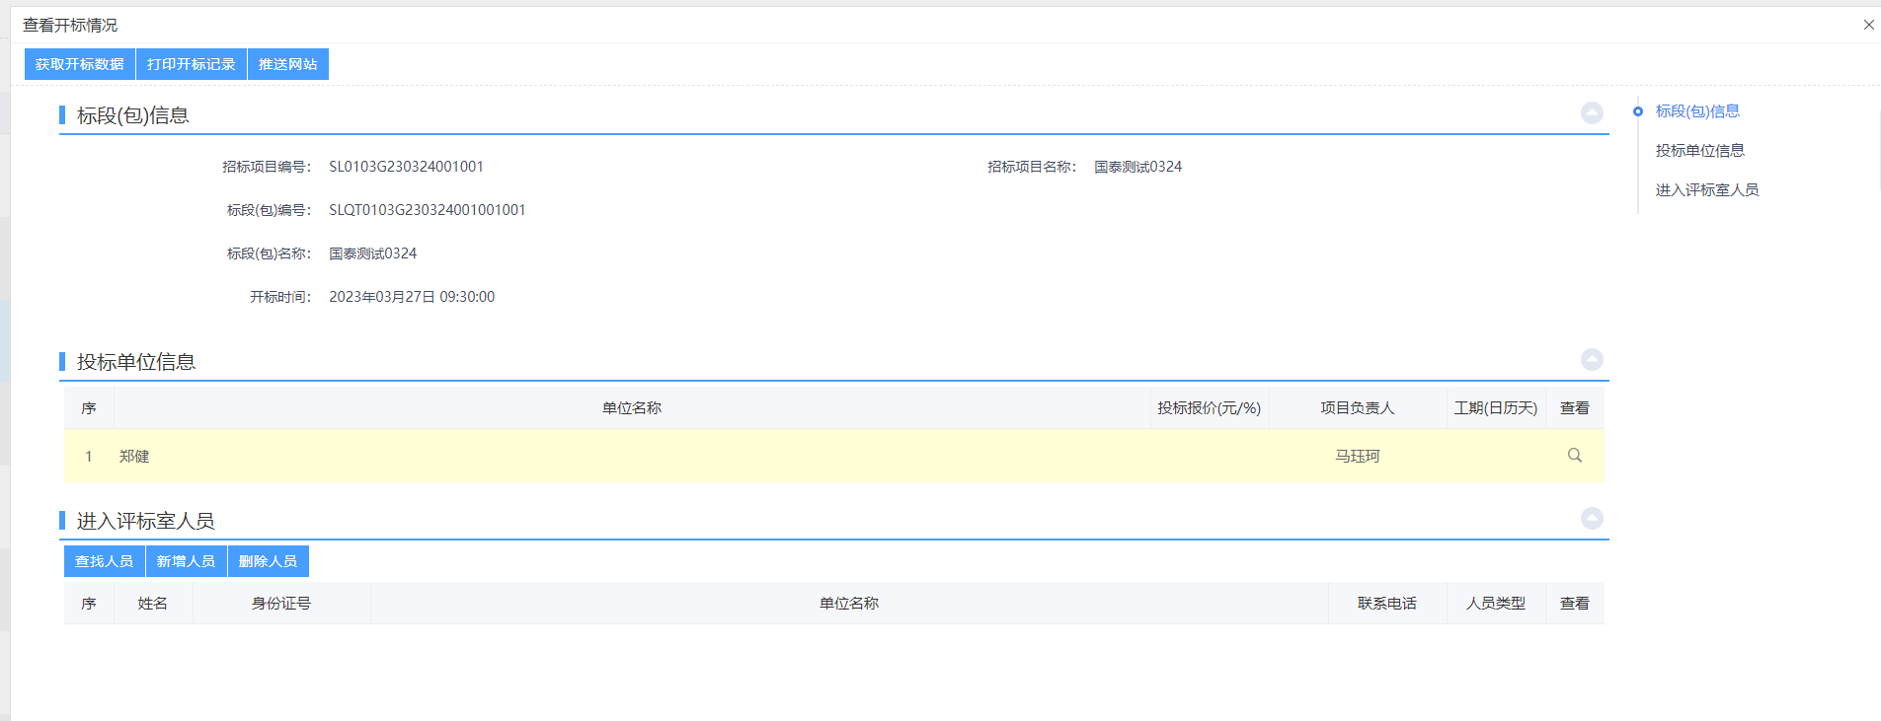
3、点击“获取开标数据”，可以获取开标数据，如下图：
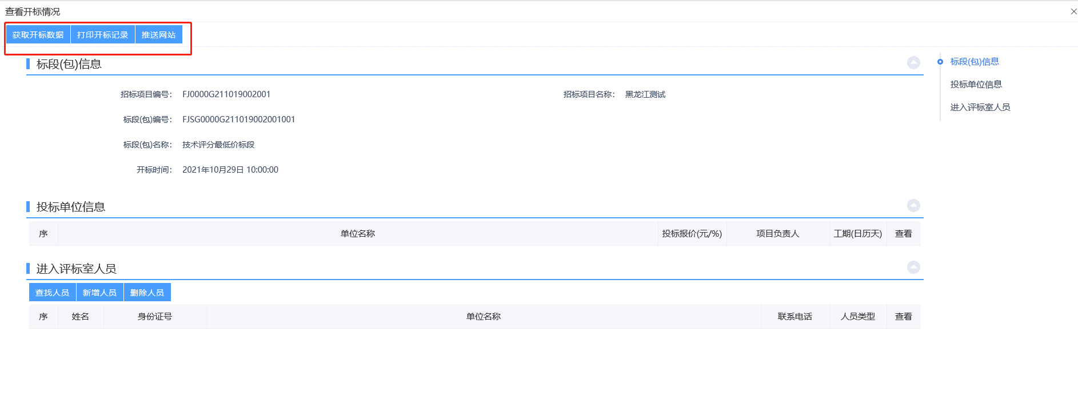

评标情况
前提条件：项目评标结束
基本功能：查看评标情况
操作步骤：
- 菜单中，点击“开标评标—评标情况”。如下图：
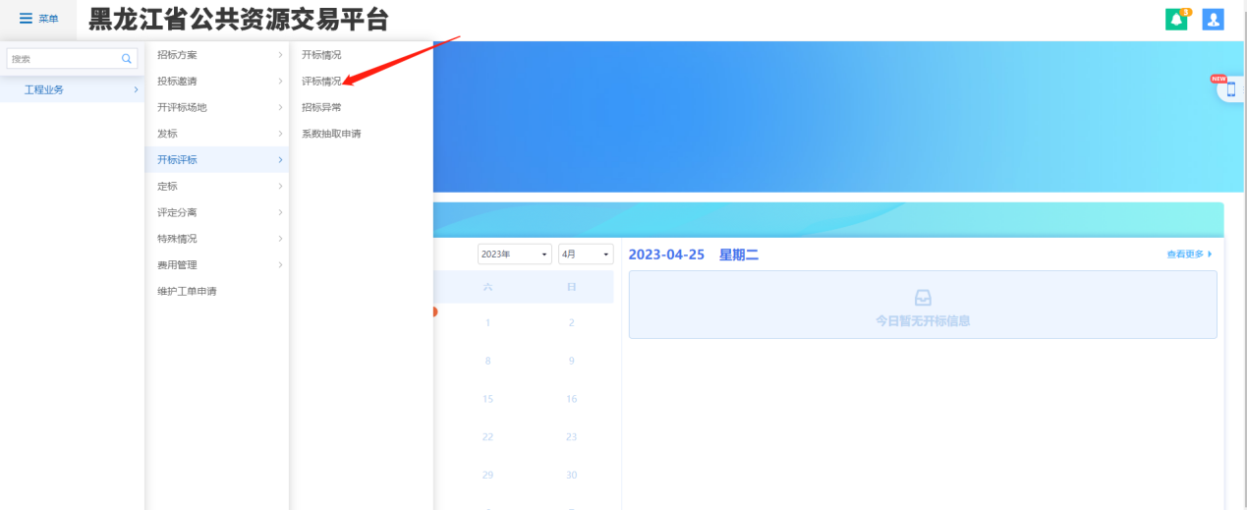
2、点击进入按钮，进入评标情况页面，如下图：
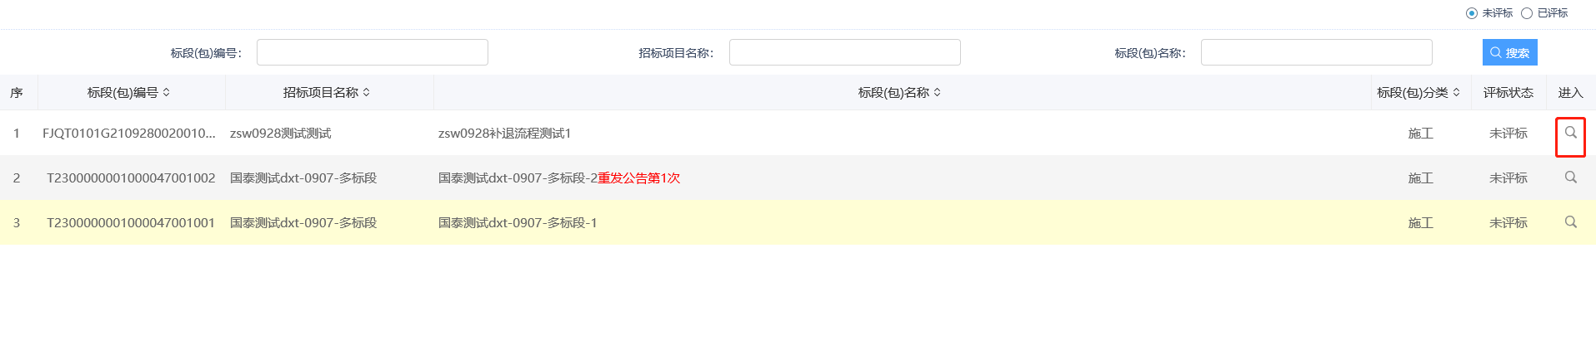
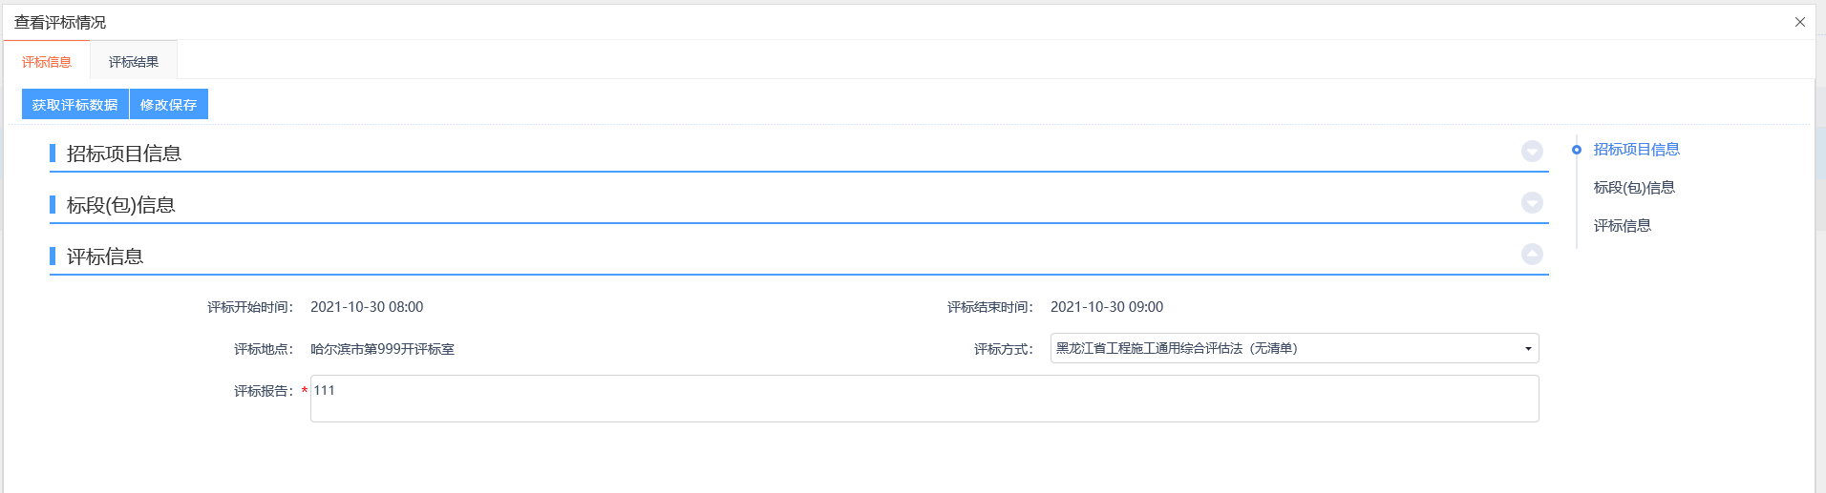
3、点击“评标信息—获取评标数据”可获取评标数据，如下图：
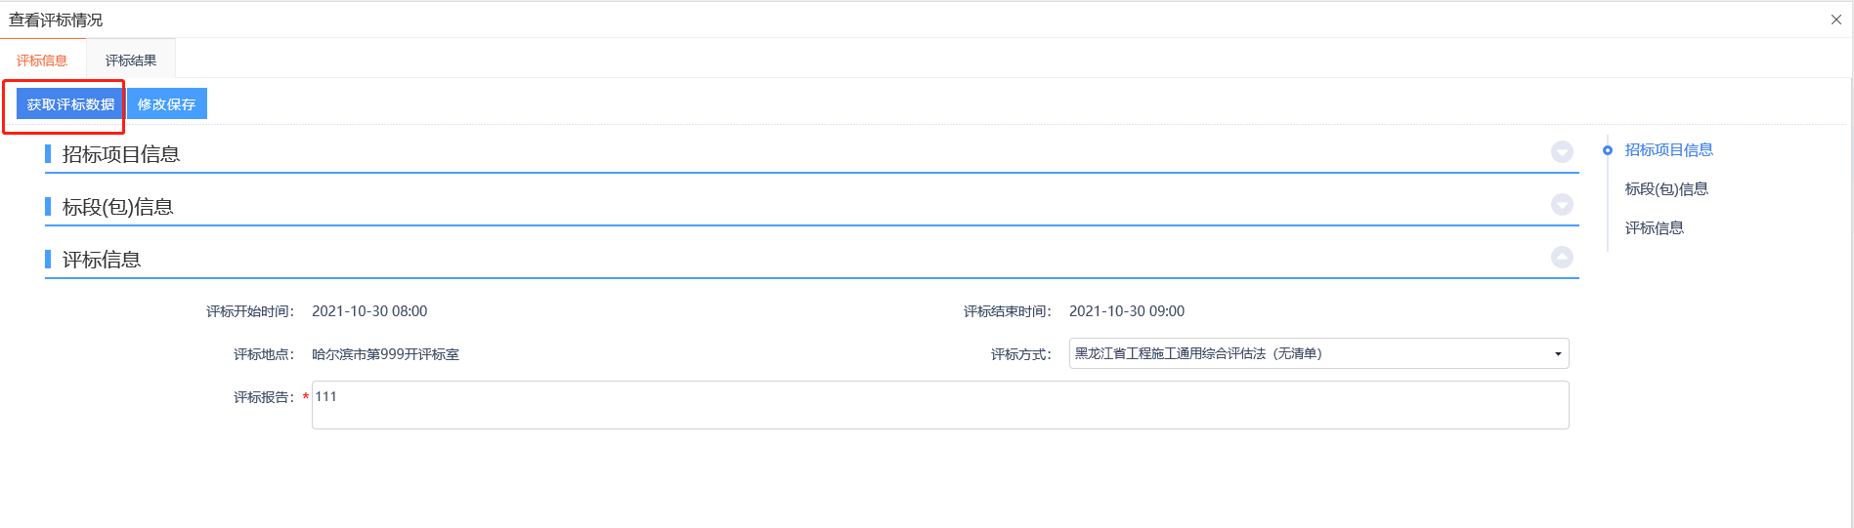
4、点击“评标结果”可查看评标结果，如下图：
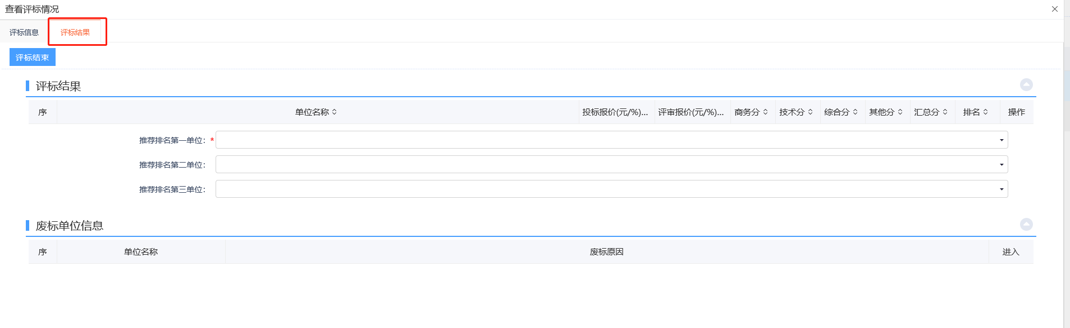
5、点击“评标结束”，结束评标，如下图：
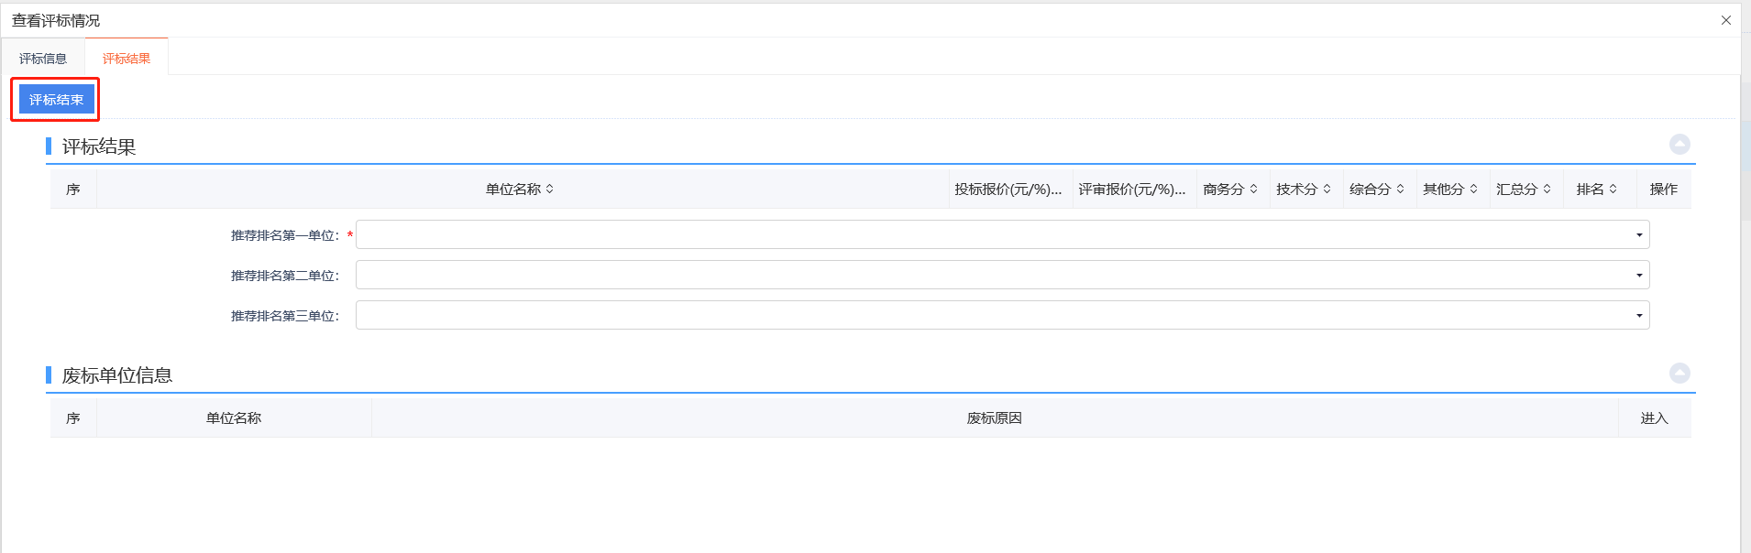
注：①点击前支持代理修改选择，点击结束后无法修改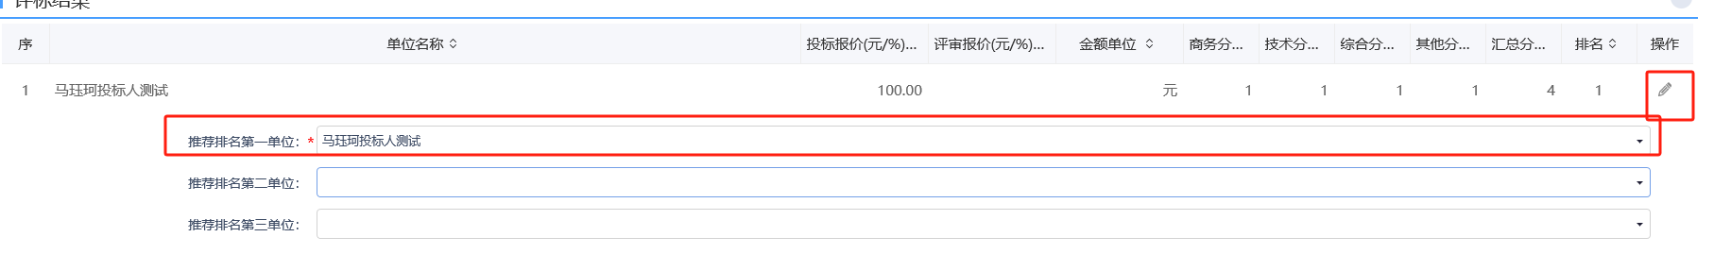
②此处点完评标结束后续投标文件归档功能才可以使用！
6、点击“评标报告”，查看评审相关信息，点击前方加号可打开折叠文件，如下图：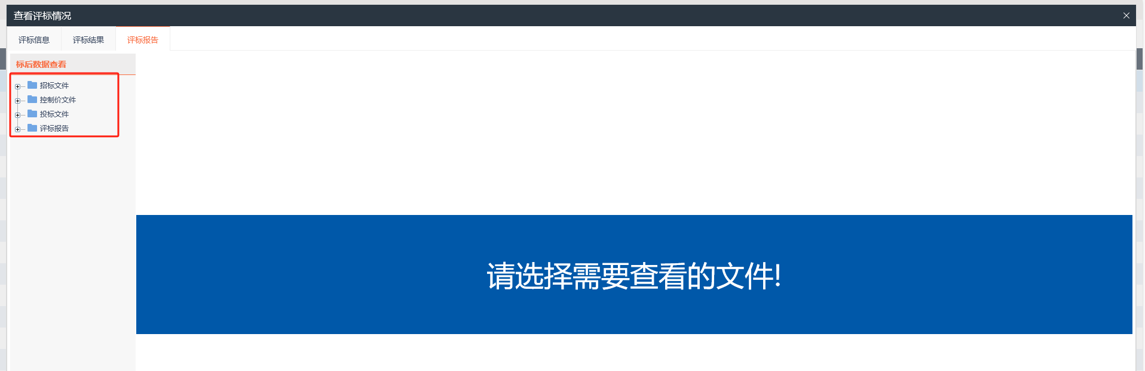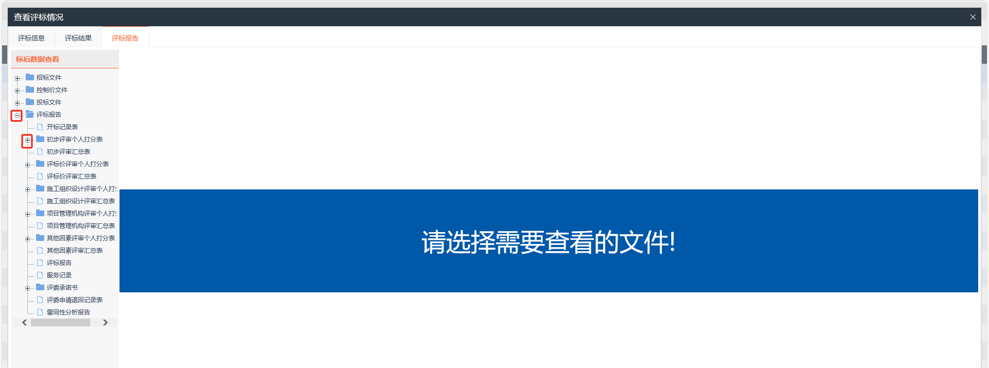

招标异常
1、菜单中，点击“开标评标—招标异常”。如下图：
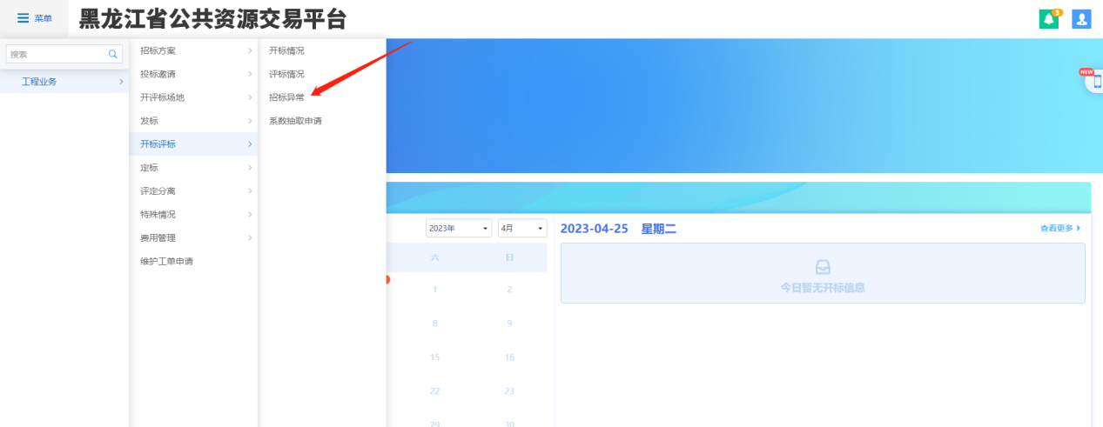

2、点击【新增标段异常】，进入挑选标段页面，选择对应标段，点击【确认选择】，如下图：
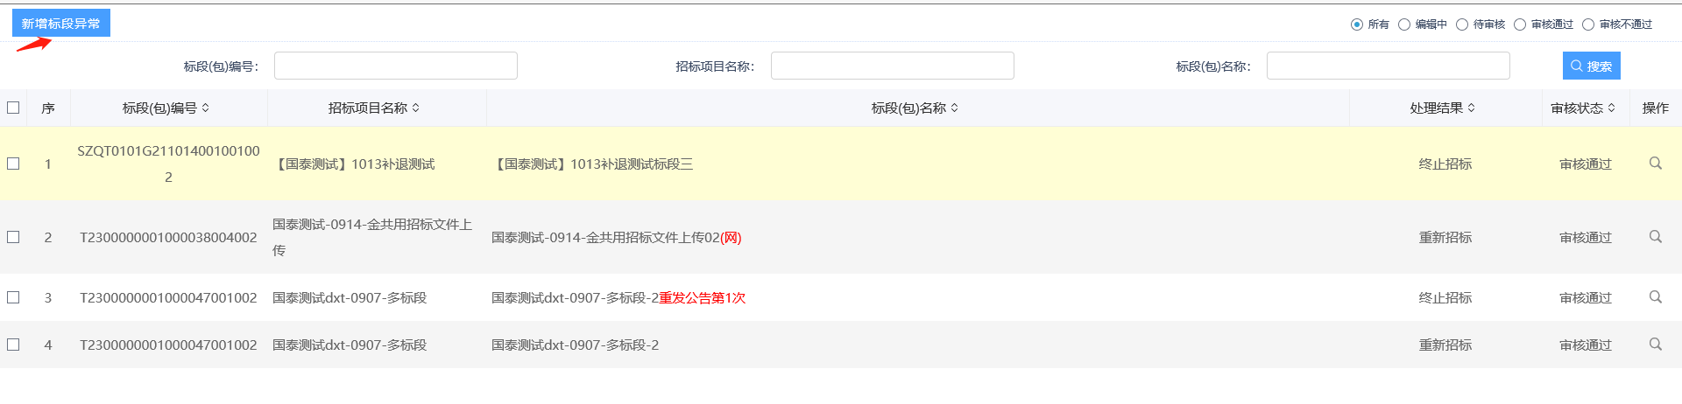
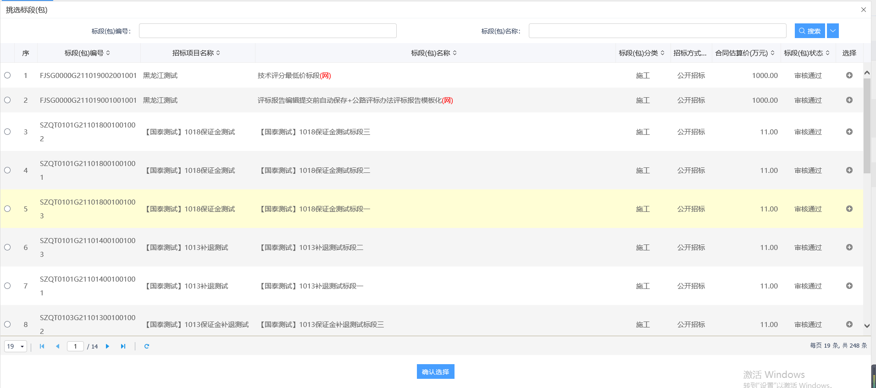
根据实际需要选择对应内容后点击送下一步（提交审核）
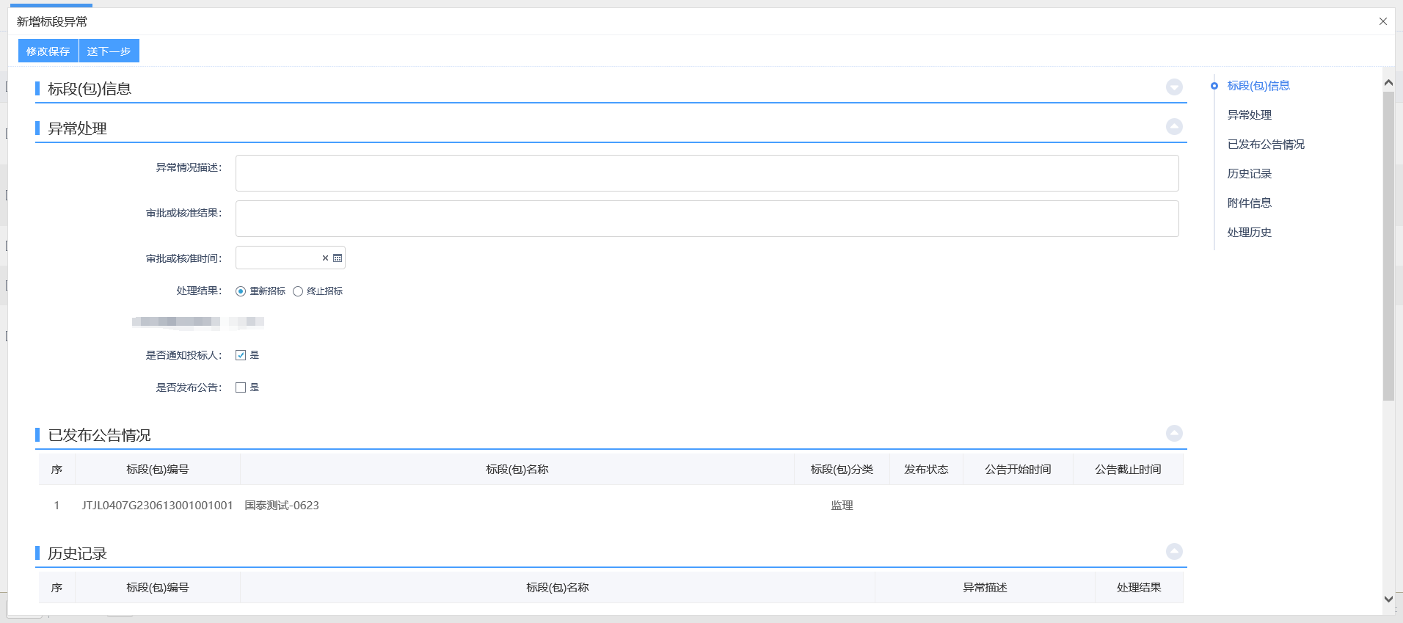

定标

中标候选人公示
前提条件：项目评标结束
基本功能：公布中标候选人
操作步骤：
- 菜单中，点击“定标—中标候选人公示”，如下图：
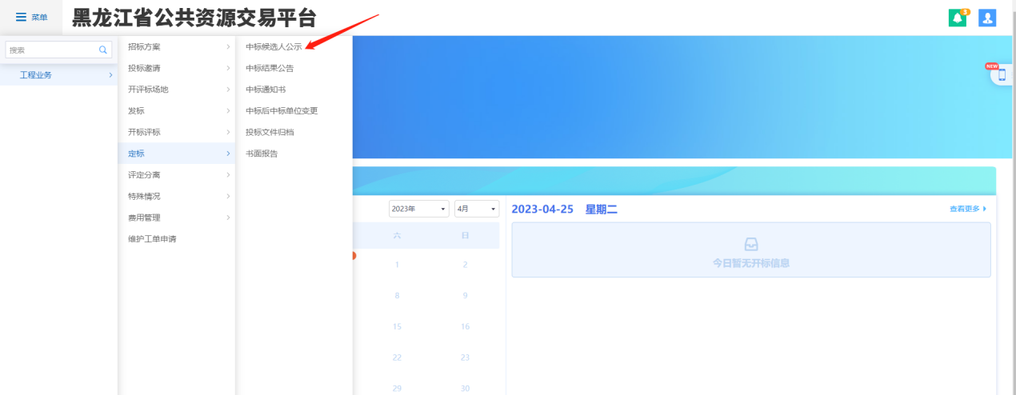
2、点击【新增中标候选人公示】进入挑选标段页面，选择对应标段，点击【确认选择】，如下图：
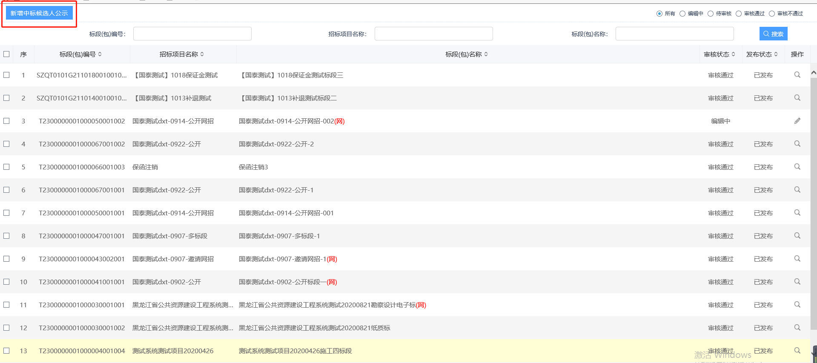
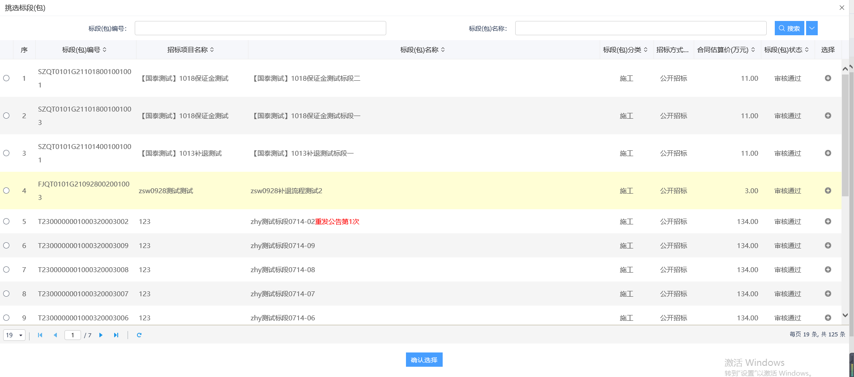
进入中标候选人公示页，如下图：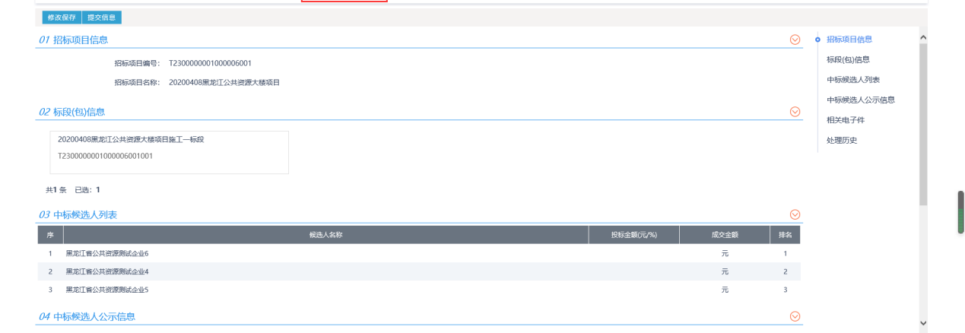
3、确认中标候选人信息，填写公告开始及结束时间完成后点击“提交信息”进行审核。审核通过后，中标候选人公示发布。如下图：
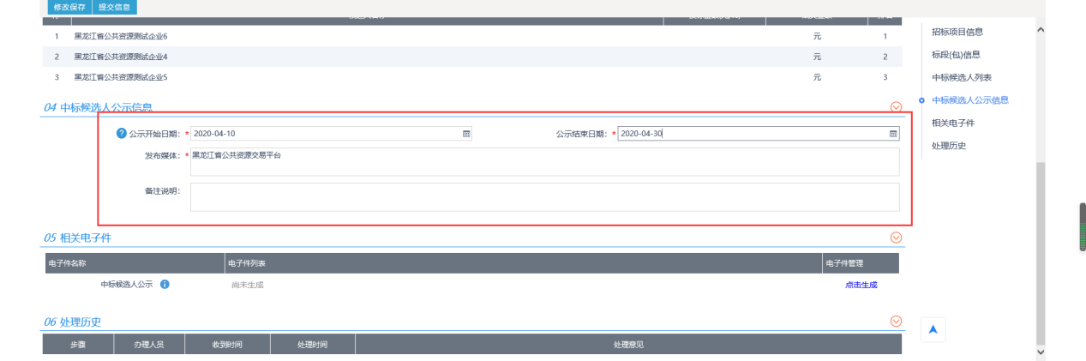
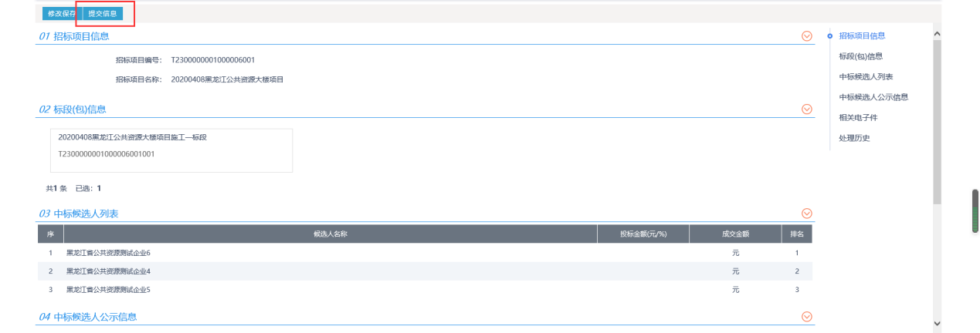

中标结果公告
前提条件：中标候选人已公布
基本功能：发布中标结果公告
操作步骤：
- 菜单中，点击“定标—中标结果公告”，如下图：
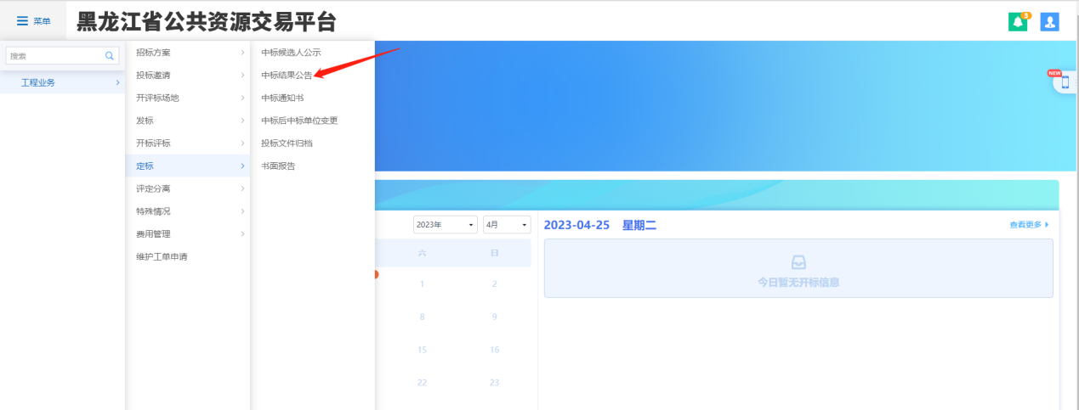
2、点击【新增中标结果公告】进入挑选标段页面，选择对应标段，点击【确认选择】，如下图：
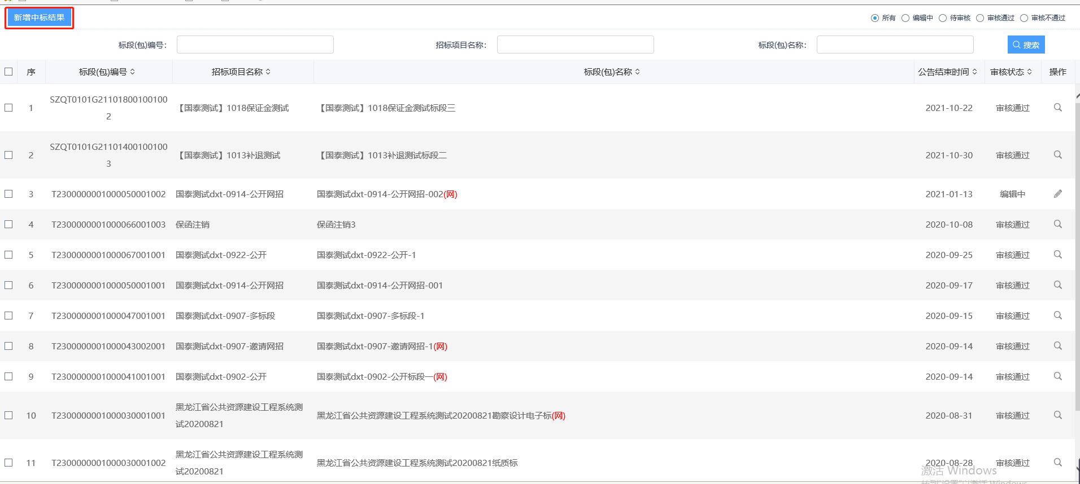
进入中标结果公告页面，如下图：
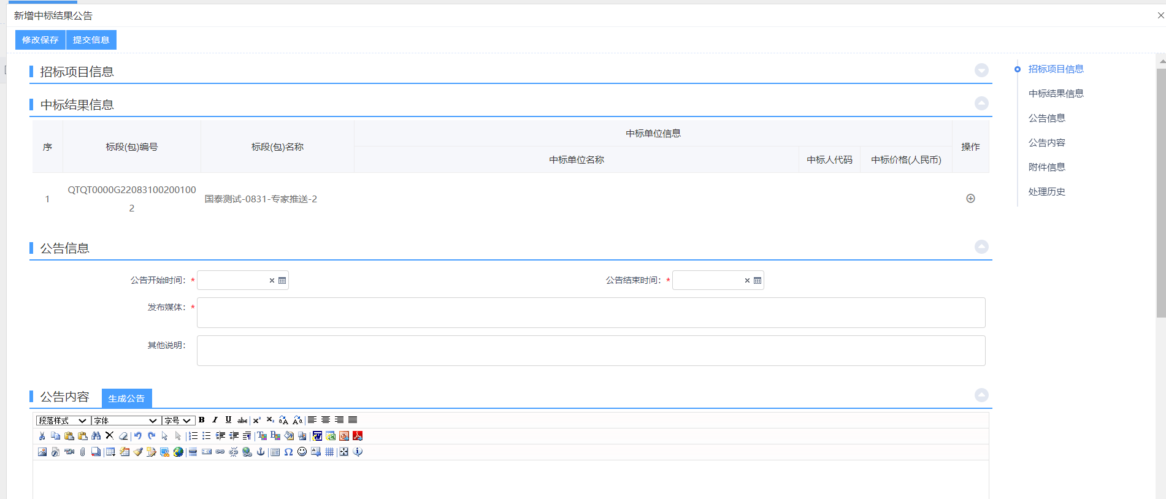
3、在中标结果信息栏中，点击“操作按钮”挑选中标单位，可进行单位相关信息修改，如下图：
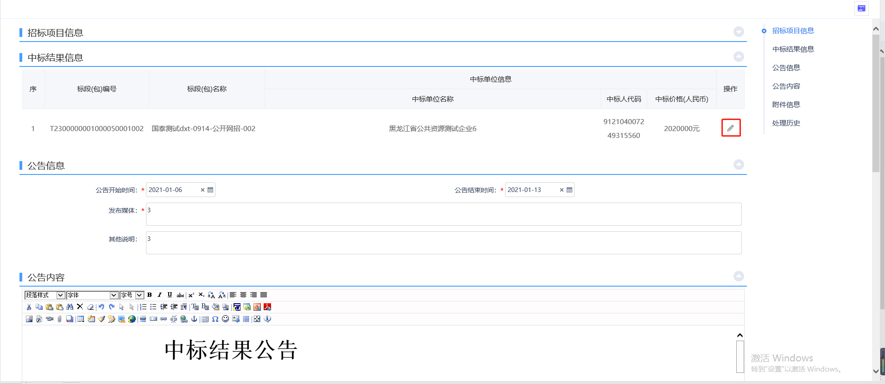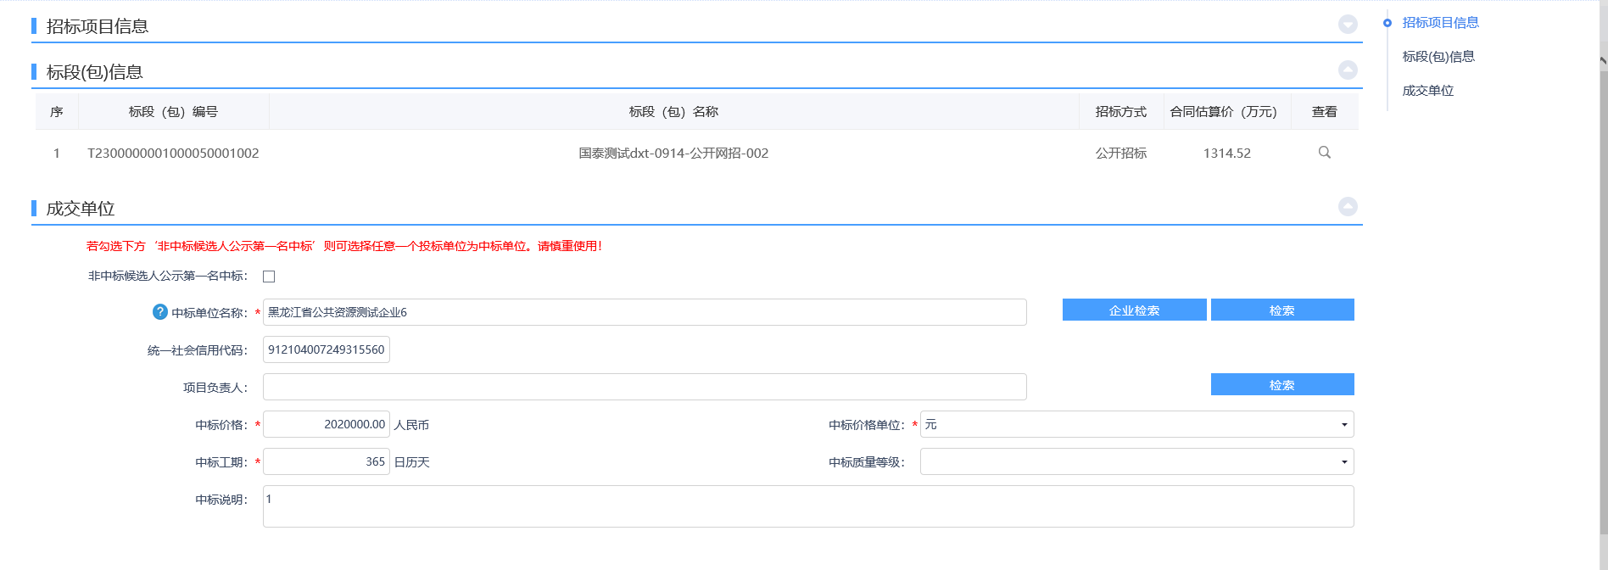
4、填写公告信息相关内容，在附件信息里，点击“点击生成”，生成中标结果公告。并对结果公告进行签章。如下图：
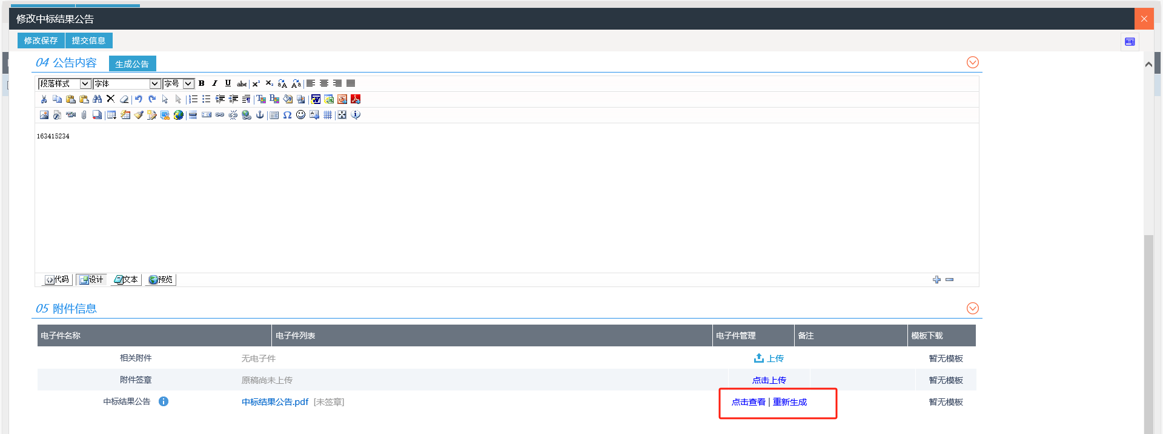
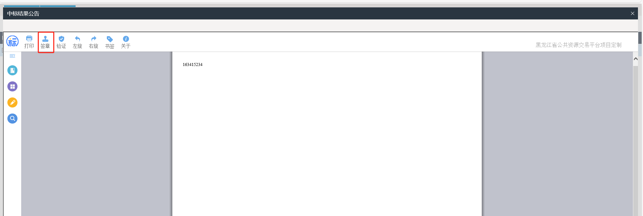
6、确认信息无误后，点击“提交信息”提交审核，审核通过后。中标结果公告发布，如下图：
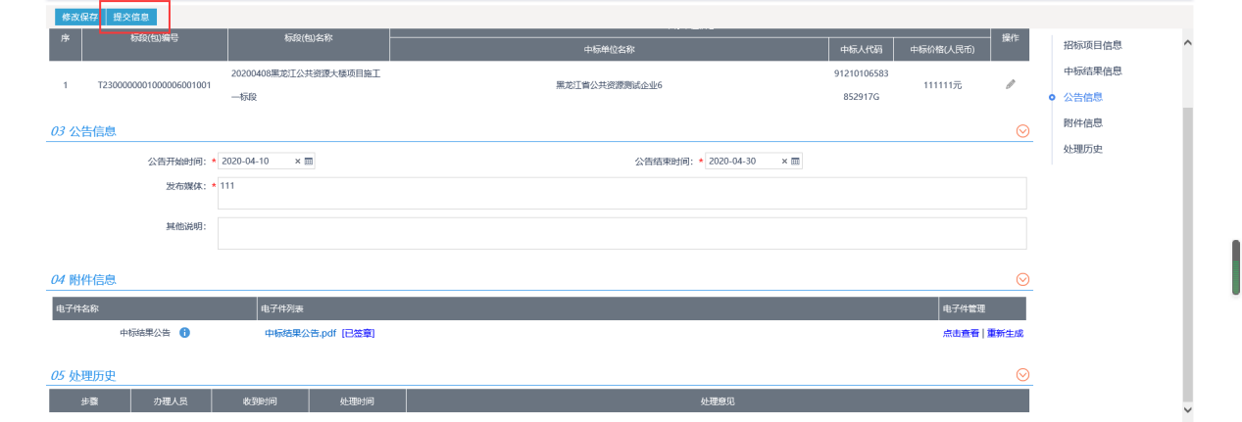
7、特殊情况：如出现类似第一名单位弃标等情况，可在此处勾选“非中标候选公示第一名中标”，如下图：
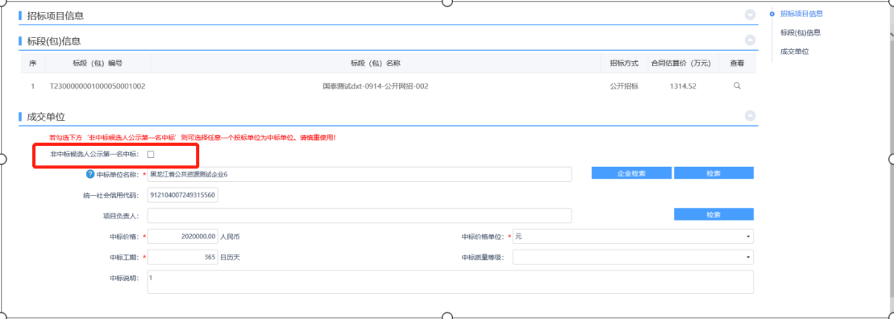

中标通知书
前提条件：中标结果公告审核通过。
基本功能：向中标人发出的中标通知书和向未中标人发出招标结果通知书。
操作步骤：
1、菜单中，点击“定标—中标通知书”菜单，进入中标通知书页面，如下图：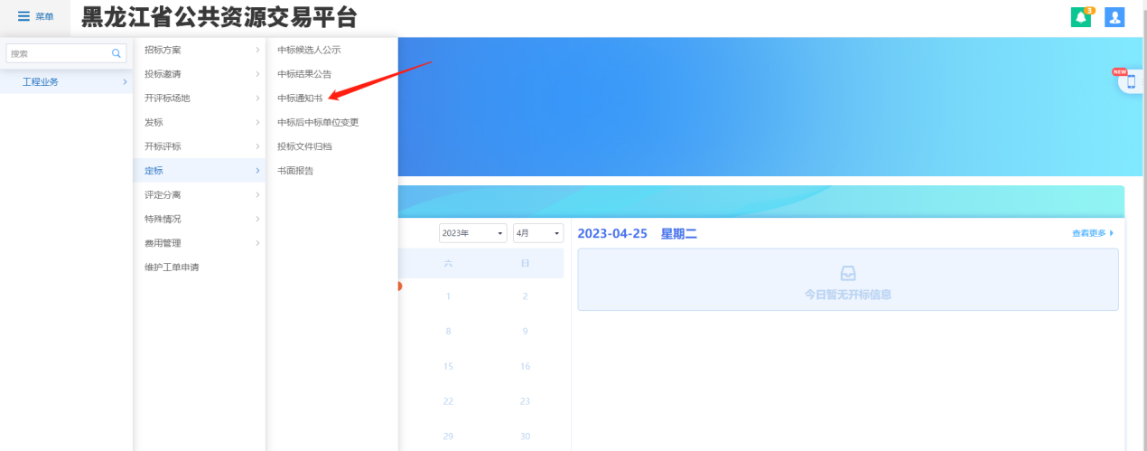
2、点击【新增中标通知书】进入挑选标段页面，选择对应标段，点击【确认选择】，如下图：
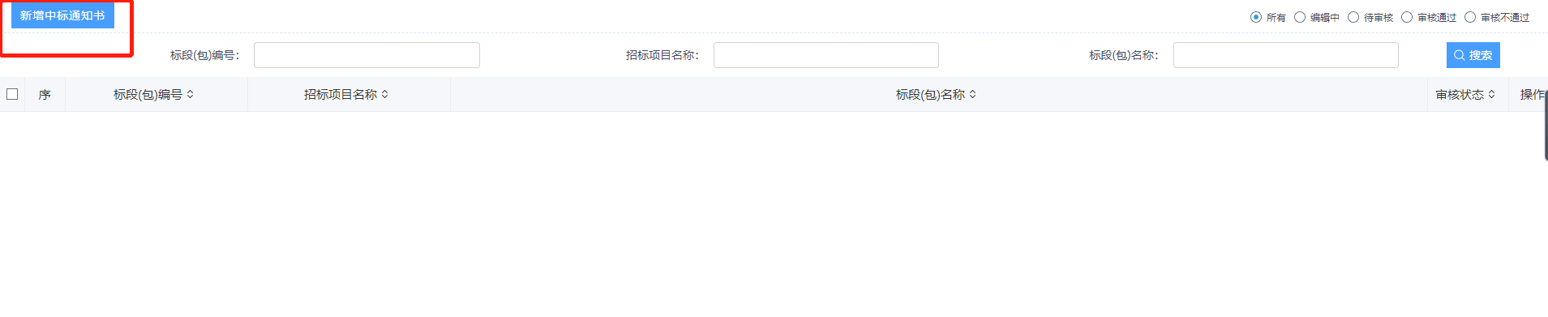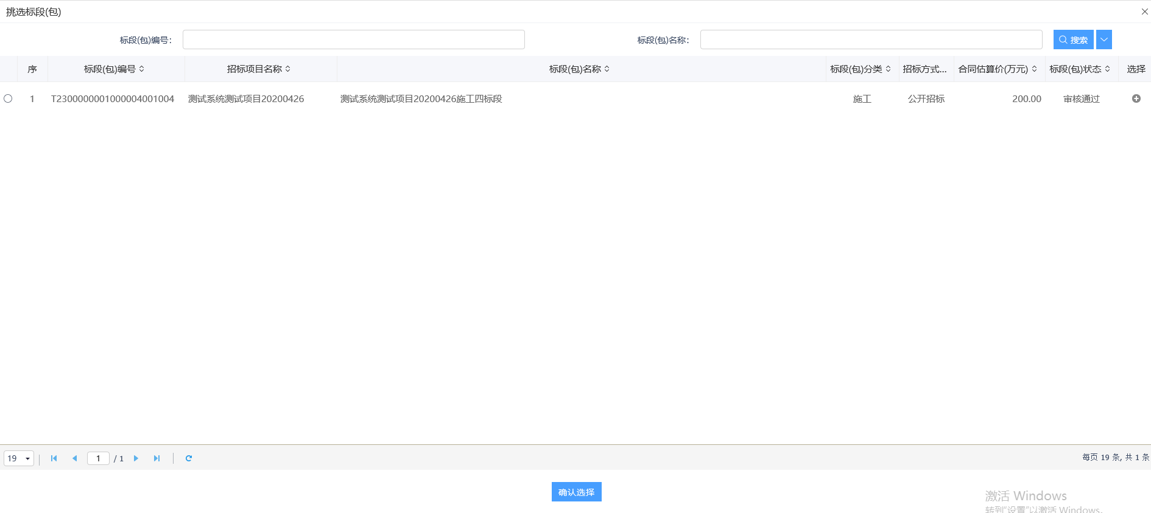
3、进入新增中标通知书页面，填写信息或不通过原因，如下图：
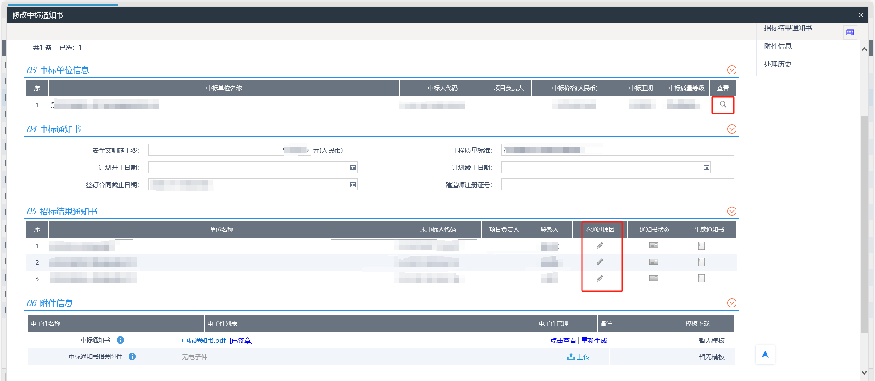
4、点击中标通知书的“生成通知书”按钮，弹出“生成中标通知书”页面，如下图：
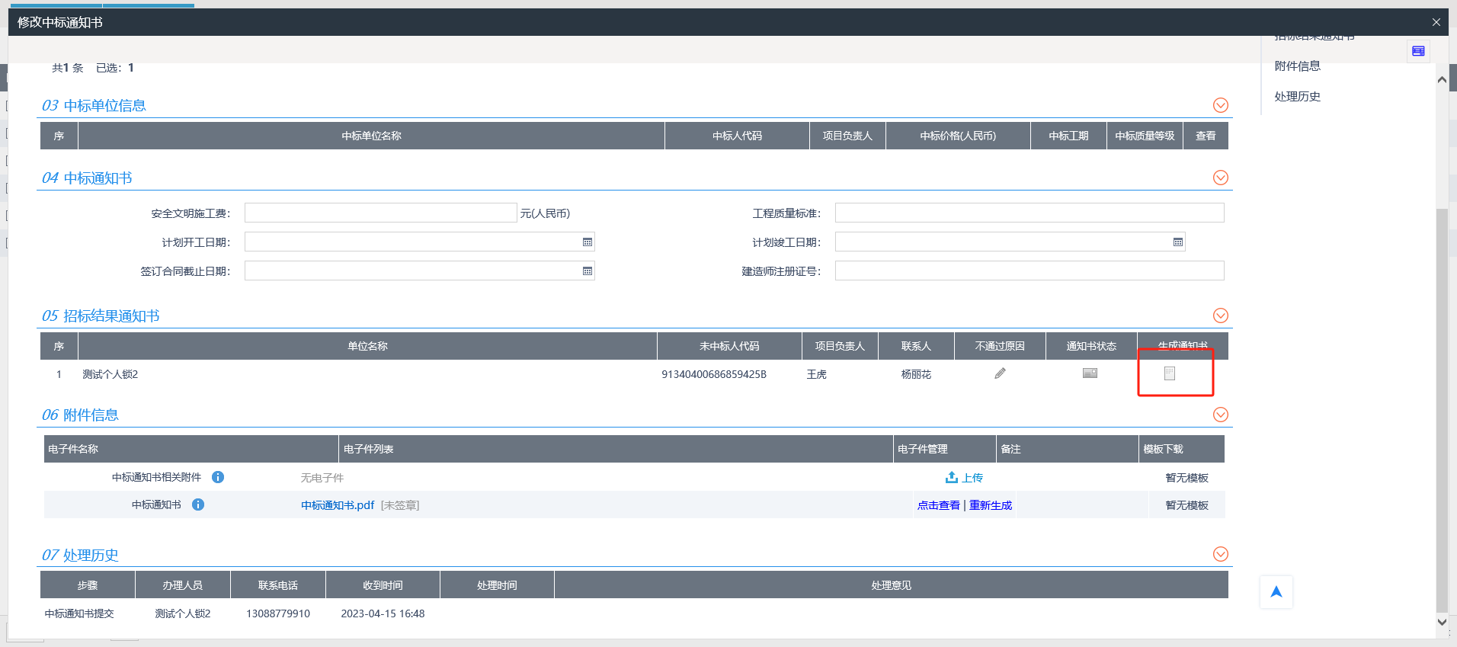
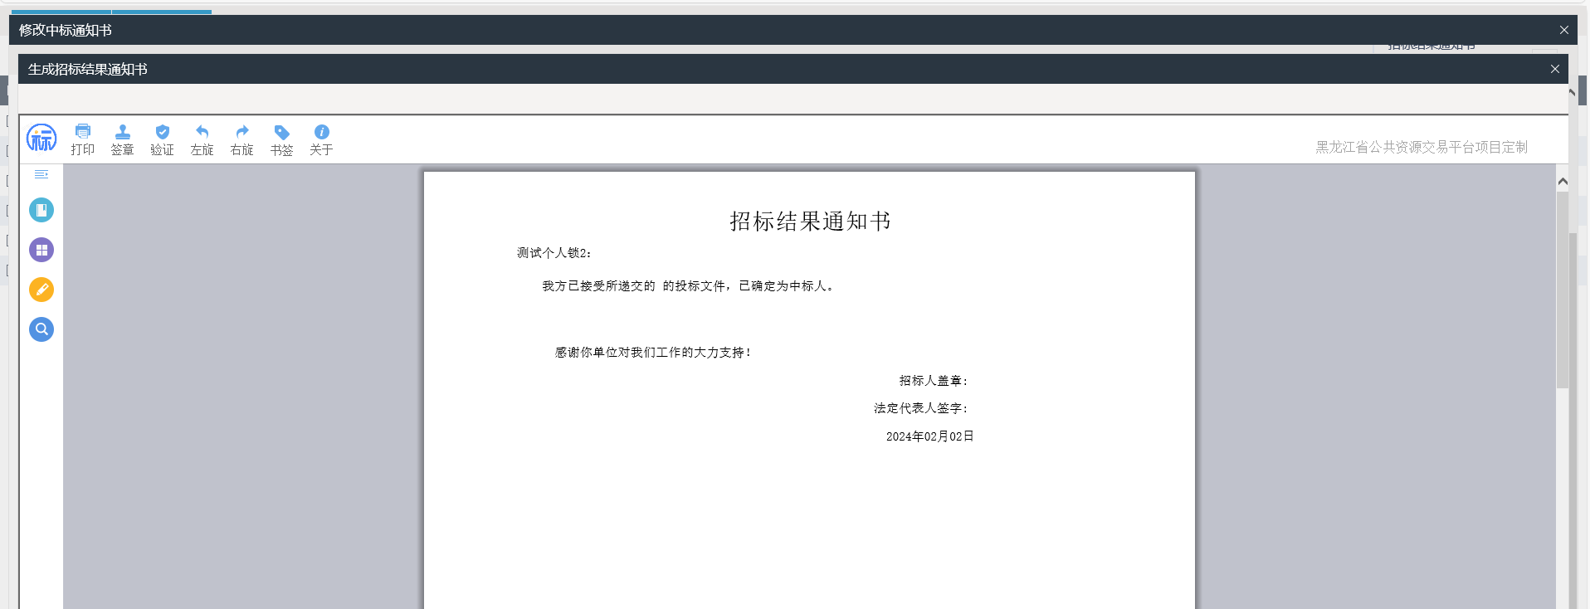
点击签章可以对通知书进行签章。（如果有多个单位，需要对单位一个个进行签章，并点击签章提交。）签章完毕后，返回“中标通知书”页面，“生成通知书”按钮将变为红色
5、所有通知书都生成且签完章后，点击“确认提交”按钮后，自动过审。

中标后单位变更
1、菜单中，点击“定标—中标后中标单位变更”菜单，进入页面，如下图：
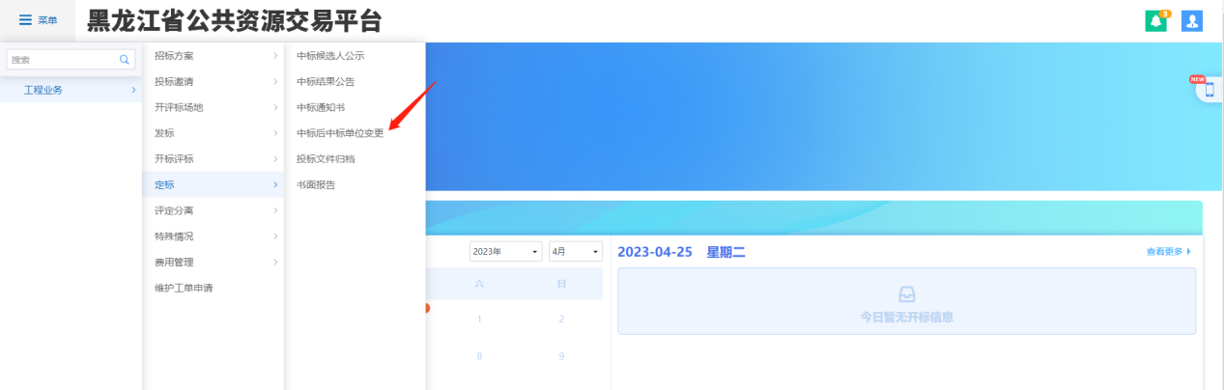
2、点击右侧修改按钮可修改信息，如下图：
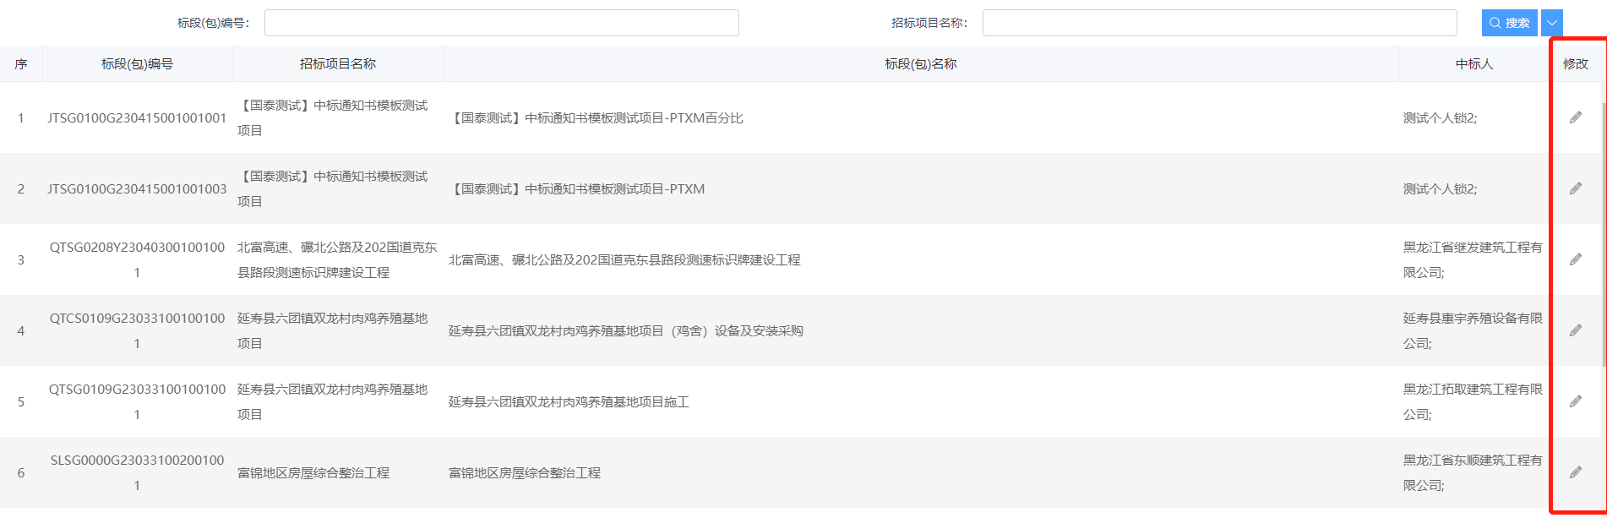
3、填写页面信息，红色星号为必填项，如下图：
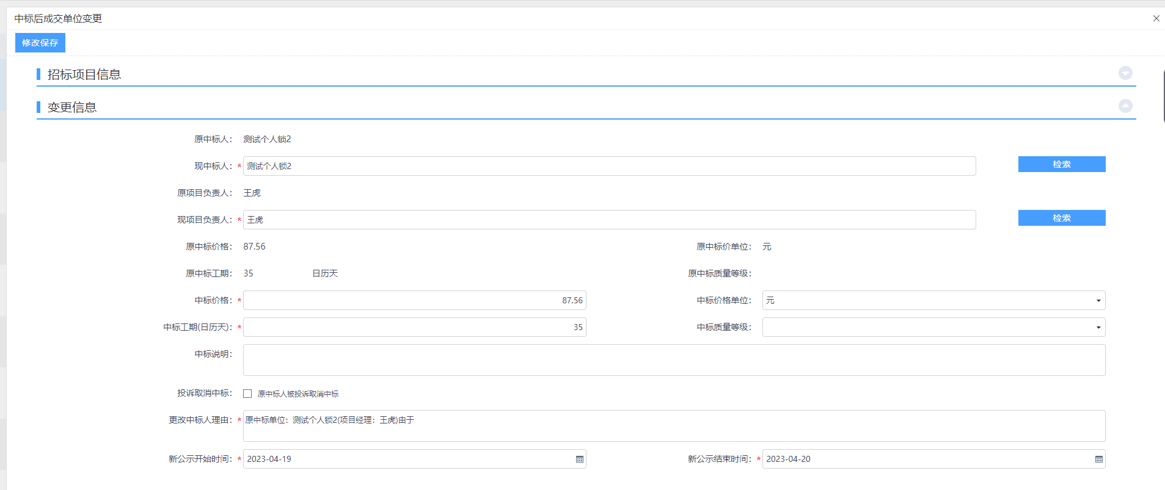
4、信息填写完点击修改保存按钮，如下图：
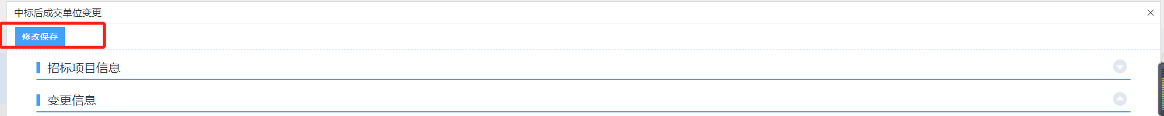
注：中标后中标单位变更功能是在中标结果发布审核通过后，中标通知书发布前进行

3.6.5、投标文件归档
1、菜单中，点击“定标—投标文件归档”菜单，进入页面，如下图：
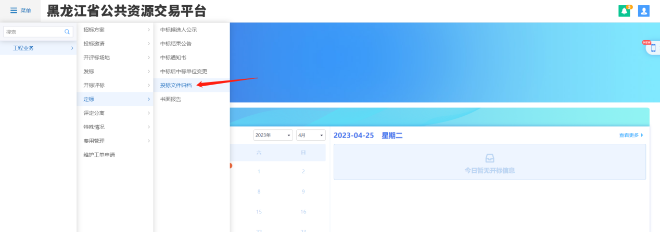
- 点击新增文件归档按钮，进入页面，填写信息，点击提交即可。右上角可选择状态查看项目，如下图：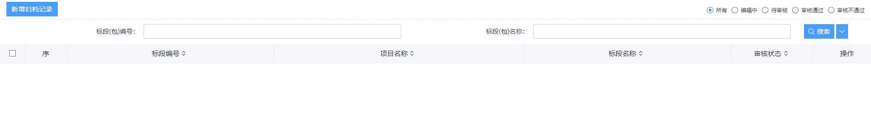
注：投标文件归档功能需在评标情况功能点击评标结束才可进行

3.6.6、书面报告
前提条件：定标结果公示或中标结果公示审核通过
基本功能：书面报告
操作步骤：
1、菜单中，点击“定标—书面报告”，如下图：
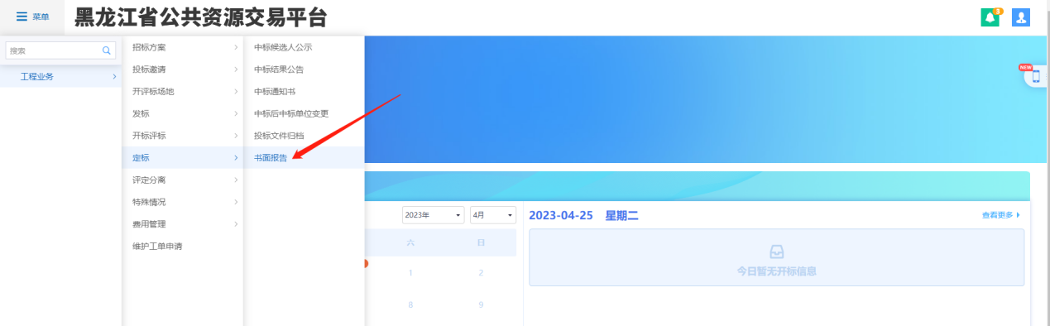
2、点击新建申请进行新增，并进行确认选择，如下图：
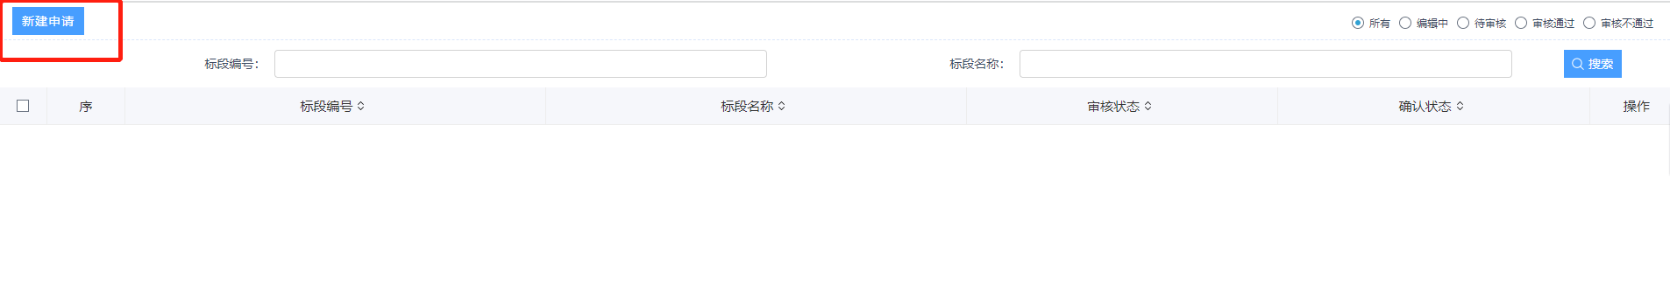
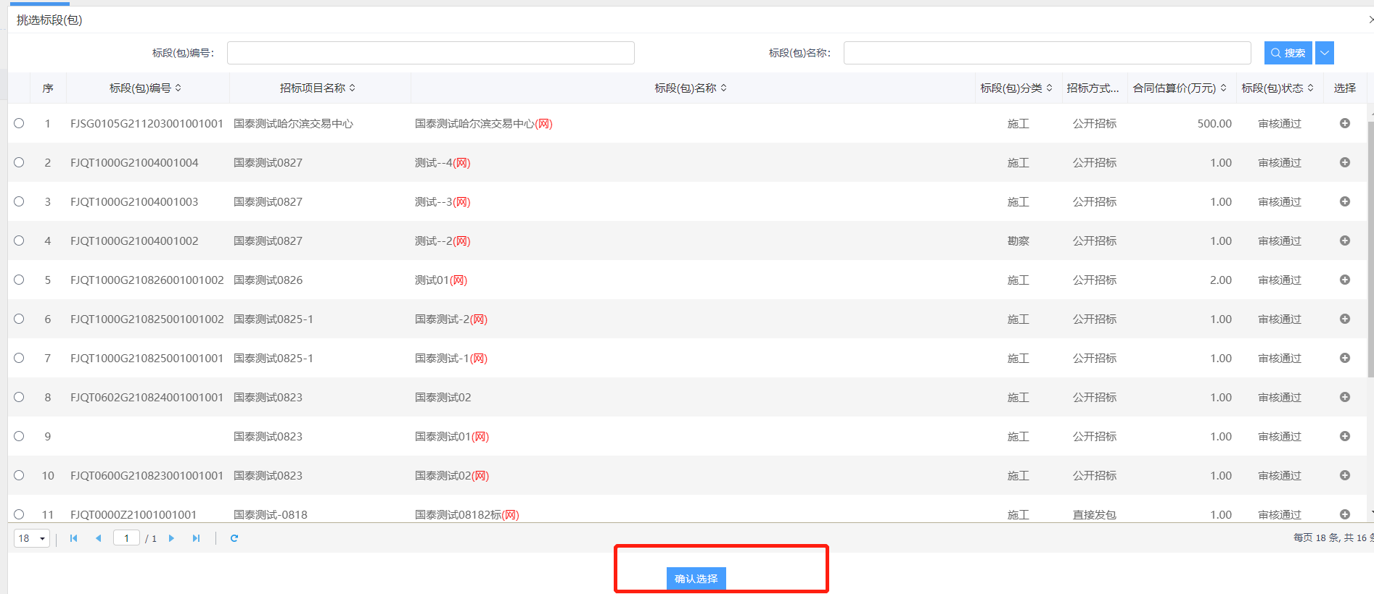
3、维护页面信息，红色星号为必填项，附件信息中上传附件信息，并点击提交按钮，如下图：
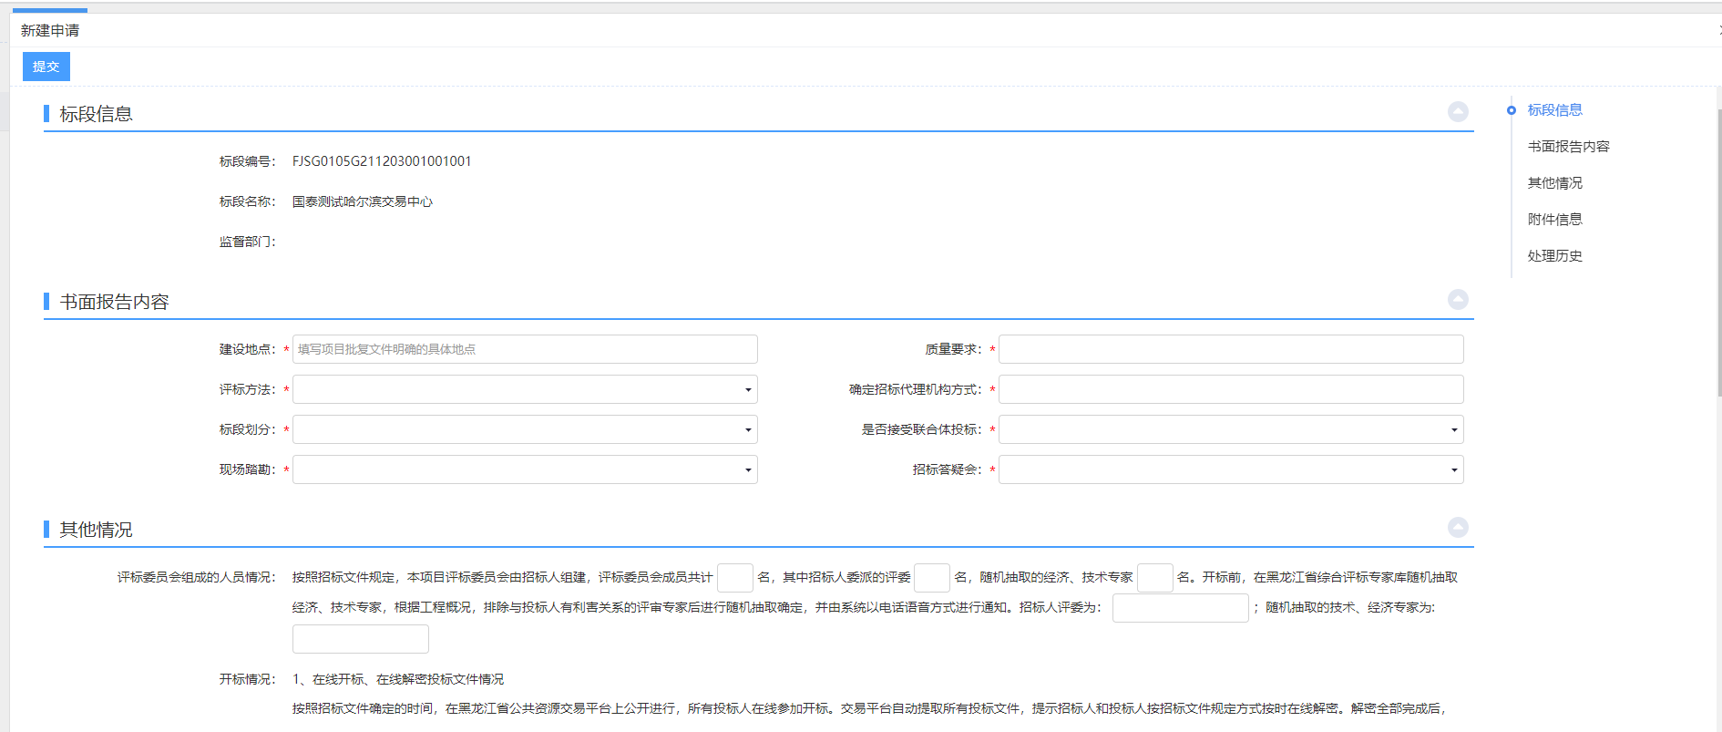
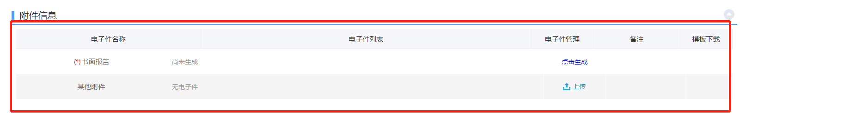

3.6.7、评定分离
前提条件：该项目是评定分离项目
基本功能：评标结果公示
操作步骤：
1、菜单中，“评定分离—评标结果公示”，进入评标结果公示页面，如下图：
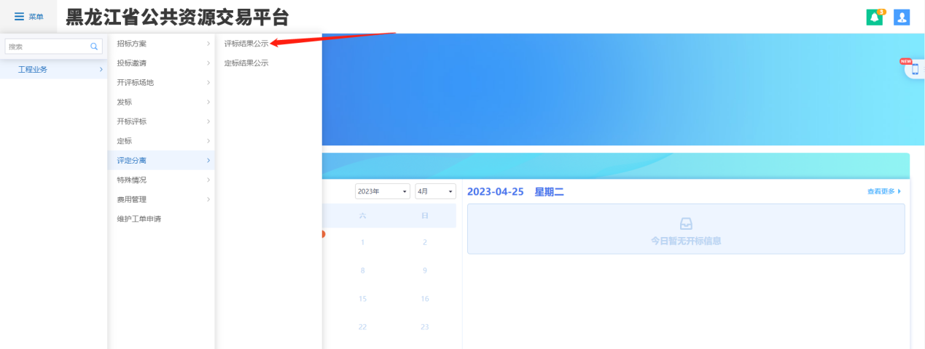
2、点击新增评标结果公示，进入页面，填写信息，点击提交即可。右上角可选择状态查看项目，如下图：
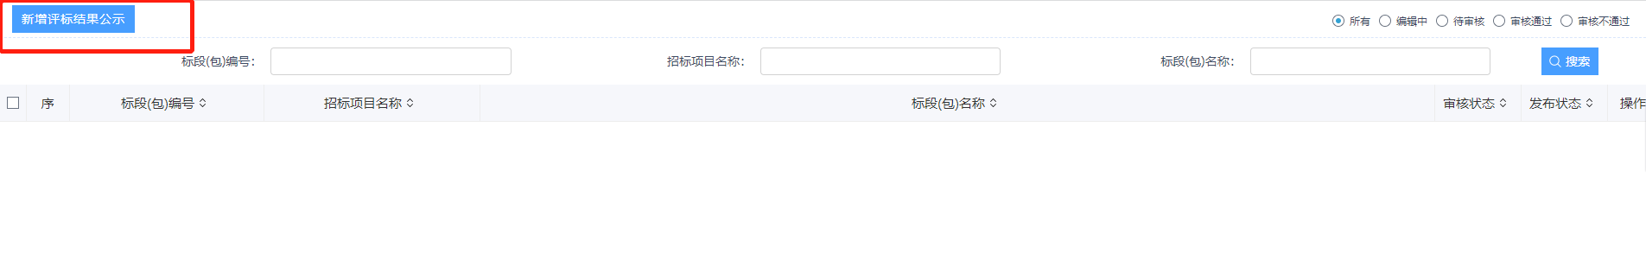
3、菜单中，“评定分离—定标结果公示”，进入定标结果公示页面，如下图：
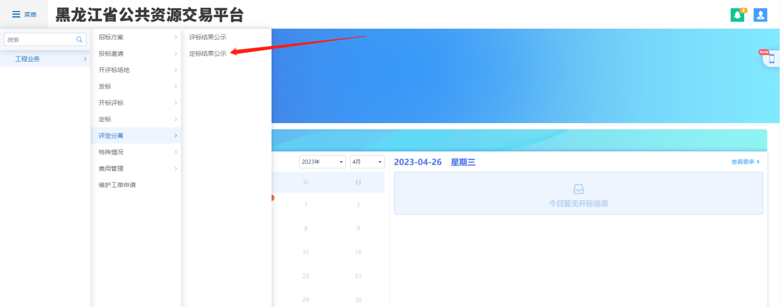
4、点击新增定标结果，进入页面，填写信息，点击提交即可。右上角可选择状态查看项目，如下图：
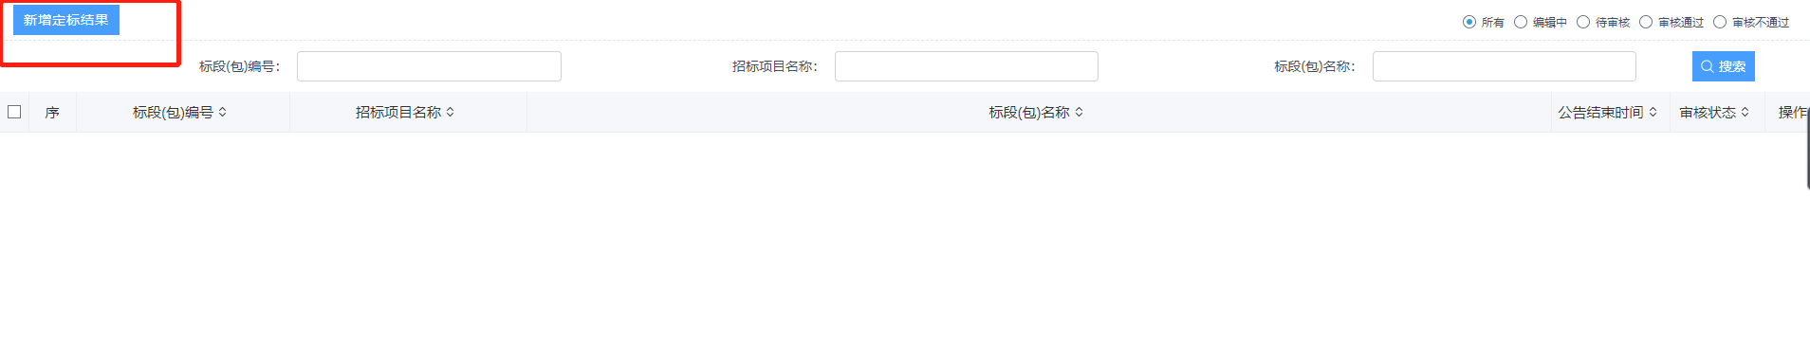

3.6.8、特殊情况
前提条件：项目评标结束
基本功能：公布中标候选人
操作步骤：
1、菜单中，点击“特殊情况—异议回复”，进入页面，如下图：
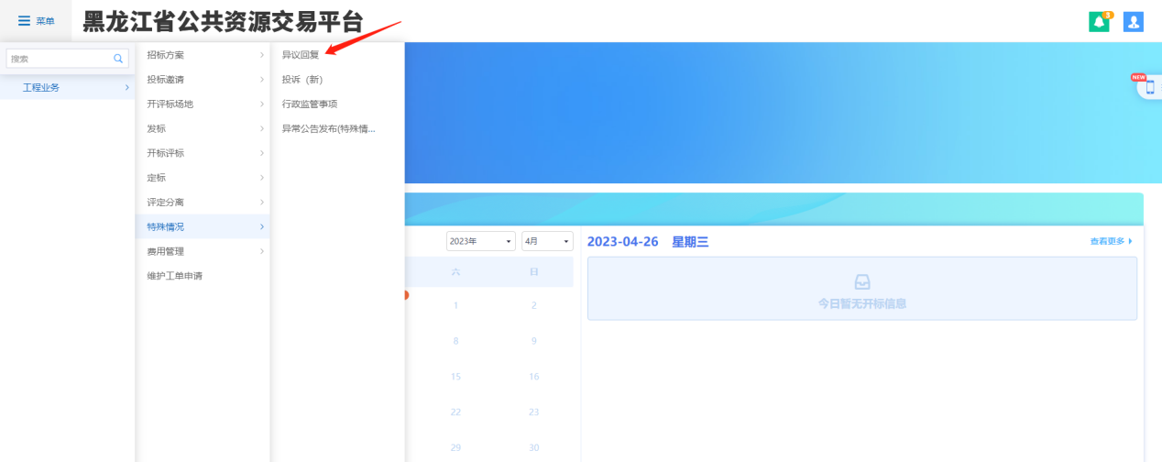
2、进入异议列表，右上角选择状态可查看项目，如下图：
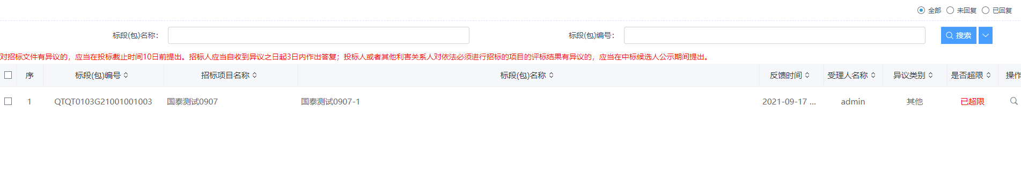
3、菜单中，点击“特殊情况—投诉（新）”，进入页面，如下图：

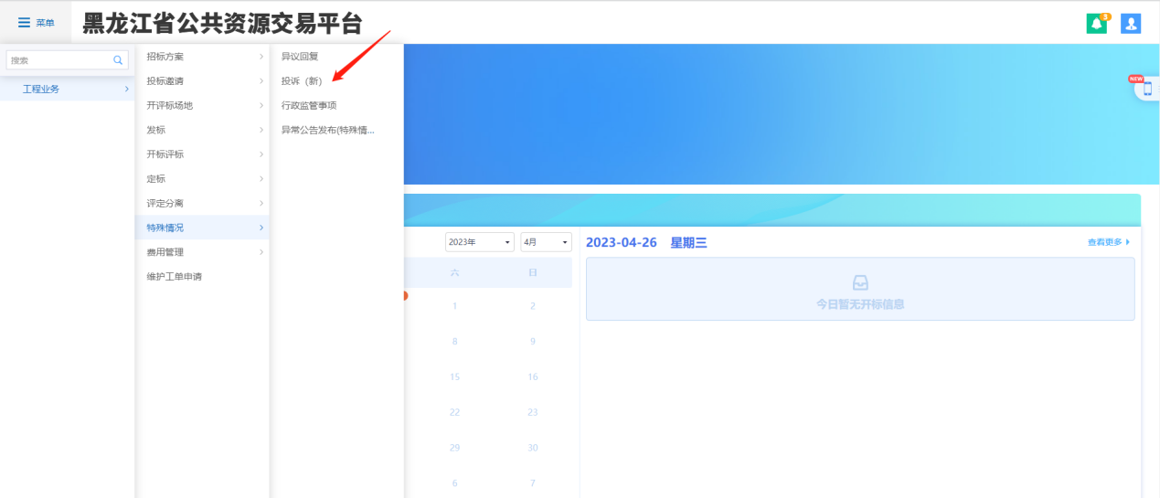
4、菜单“费用管理—保证及退款”，可查询项目保证金退款情况，也可挑选标段包，确定选择手动退款，如下图:
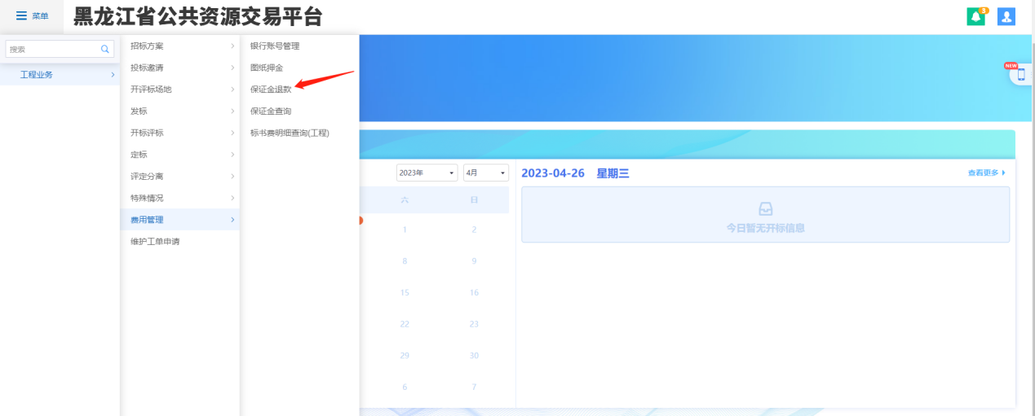
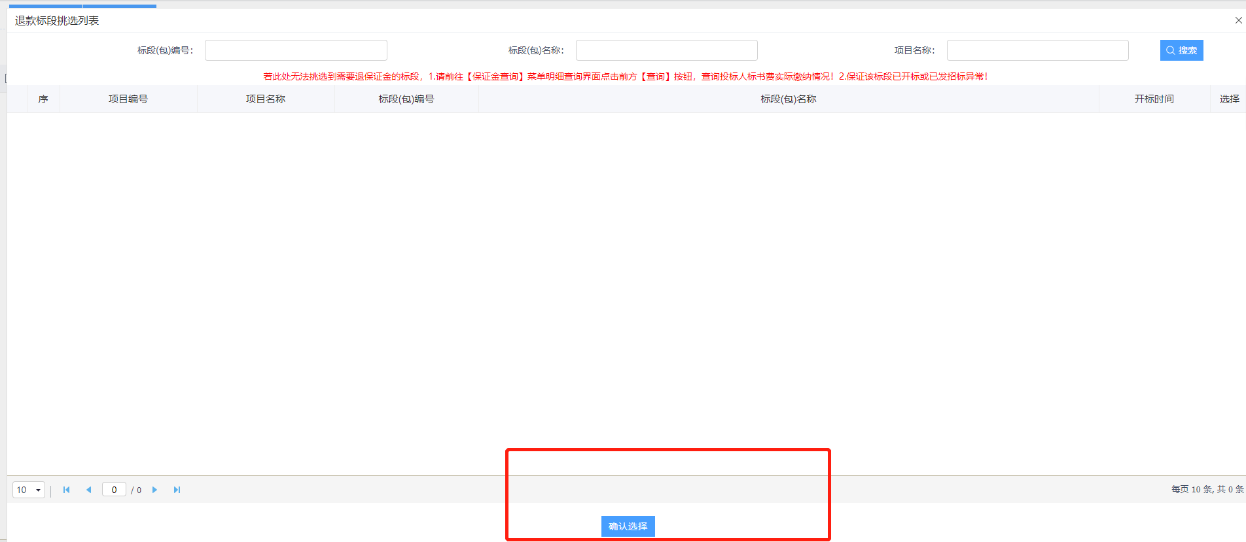
5、菜单“费用管理—保证金查询”，开标前可查询数目缴纳家数是否大于三家，开标后可查询具体明细，如下图：
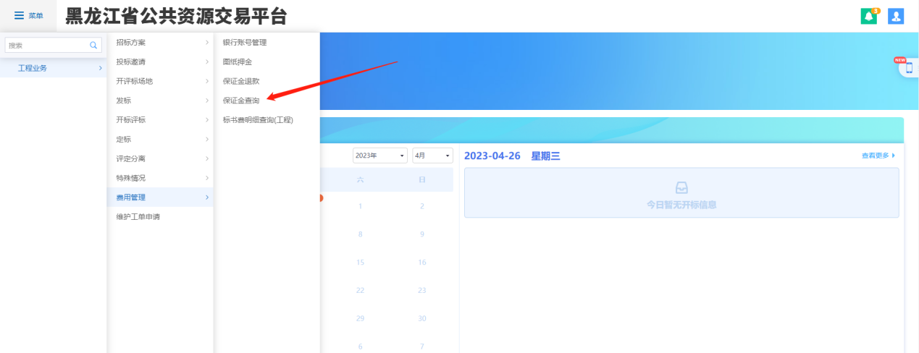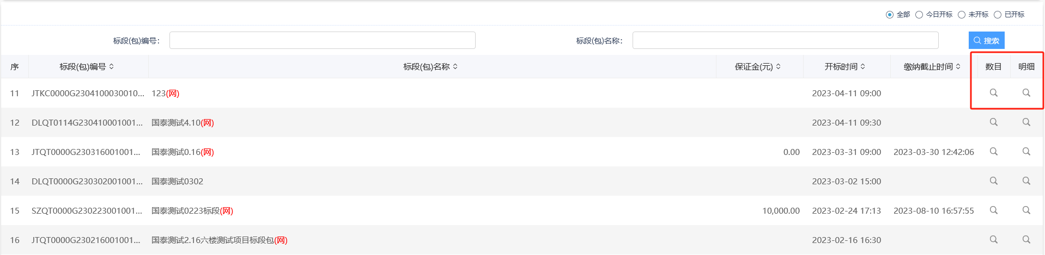

常见操作问题解答
- 同一项目下两个（多个）标段使用一组评审专家，怎么操作？
答：必须是同一项目下两个或多个标段同时勾选然后预约同一个开评标场地，然后再组建评标委员会就可以抽取一组专家。目前系统暂不支持跨项目使用同一组评审专家。
操作示意图：
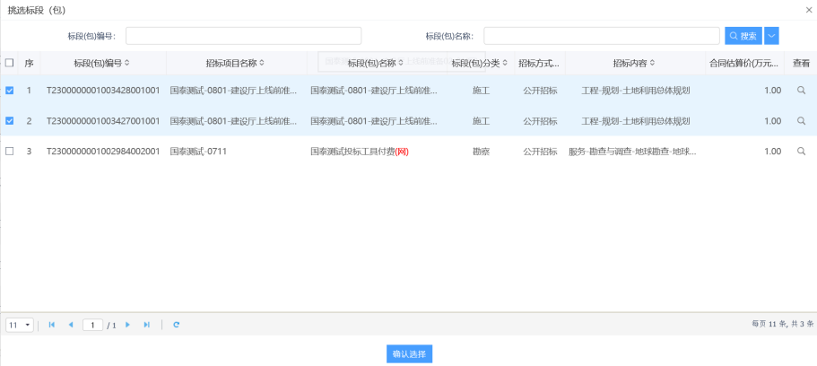

- 保证金手动退款节点
开标过后 ，先去保证金明细查询，查询明细，再使用保证金退款功能
① 中标结果公告发布过审后，可以退回非中标单位保证金
② 合同签署发布过审后可退回中标人的保证金
注：招标异常后选择终止招标和重新招标的，可退所有单位的保证金。
- 保证金自动退款现行流程：
（1）中标结果公告发布3天后，系统自动退回非中标单位的保证金。
（2）中标单位负责系统内上传合同，招标人在线确认3日后，系统自动退回中标单位的保证金。
(3)异常情况处理：
招标异常类招标项目，由系统自动进行所有投标单位保证金的清退；如项目有特殊情况需要中止退款的，代理机构可通过【保证金明细查询】中的“退款暂停”按钮切换退款模式为手动清退，后续由代理机构按照保证金退款节点进行手动清退。
- 系统暂不支持资格预审和直接发包功能；
- 未发布招标公告前可以修改项目部分信息；

黑龙江省公共资源交易平台工程建设招标计划及常见问题

1、关于有关特殊情况的处理原则
我省气候环境特殊，有效施工期短，为保证项目建设进度，处理推行招标计划提前发布工作中遇到各种特殊情况时，总的原则是不能影响招标投标活动的正常组织实施。
一是因项目招标前期准备工作充分，招标人获得项目批复后（以审批核准文件印发日期为准，以下同）已具备发布招标公告条件的，可在发布计划之后，随时发布正常招标公告、正常组织招标。交易中心不得以必须满足提前30天要求为由，不予协助其正常发布招标公告、组织招标。
二是因招标人（代理）机构的原因，项目获得批复时间与拟发布公告时间间隔大于30天，但未能按要求及时发布招标计划的。为推进项目建设，对此类情况省、市（地）交易中心也要协助其正常发布招标公告、组织招标，不能硬性要求招标人必须满足30天要求后再发布招标公告。但对此类情况要如实记录，按月汇总，省专班将统一向市地反馈并纳入市（地）专班工作考核指标。
三是为减少工作环节，推进项目建设进度，强化招标人在招标计划发布工作中的主体责任，在遇有上述特殊情况时，招标人可不必书面报告项目行政监督部门确认即通过交易中心发布招标计划、招标公告。由相关行政监督部门按照省专班反馈的制度落实情况，加强事中事后监管。

2、提前发布“招标公告与文件”流程
1、当“招标公告和文件”流程与“招标计划”流程间隔不满30天，代理需要提前发布“招标公告和文件”，可以和监管部门说明实际情况，上传情况说明后可走发布“招标公告和文件”流程。
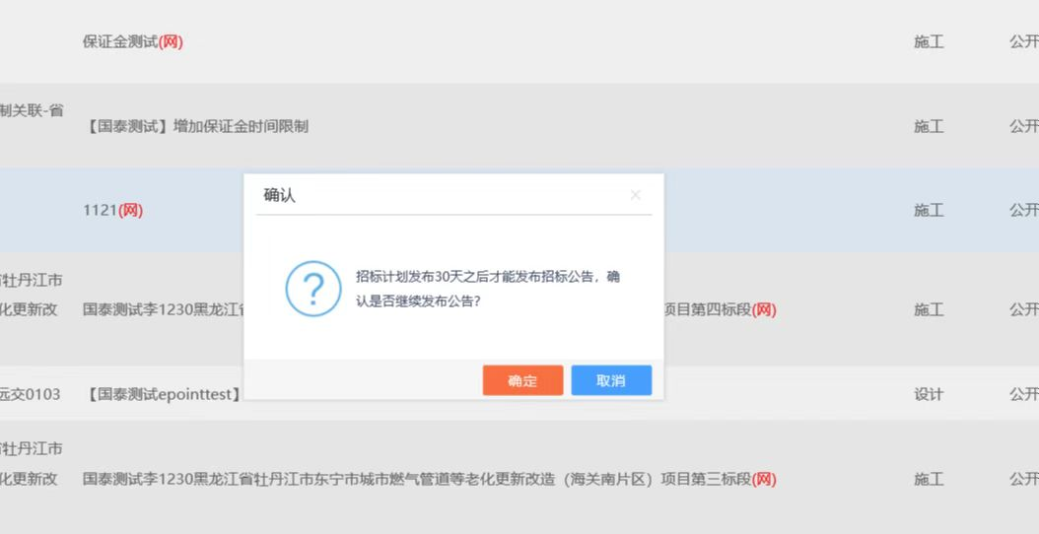

2、代理点击确定提前发布公告，需要在招标公告和文件中上传提前发布招标计划的说明，为必填项（如下图）。
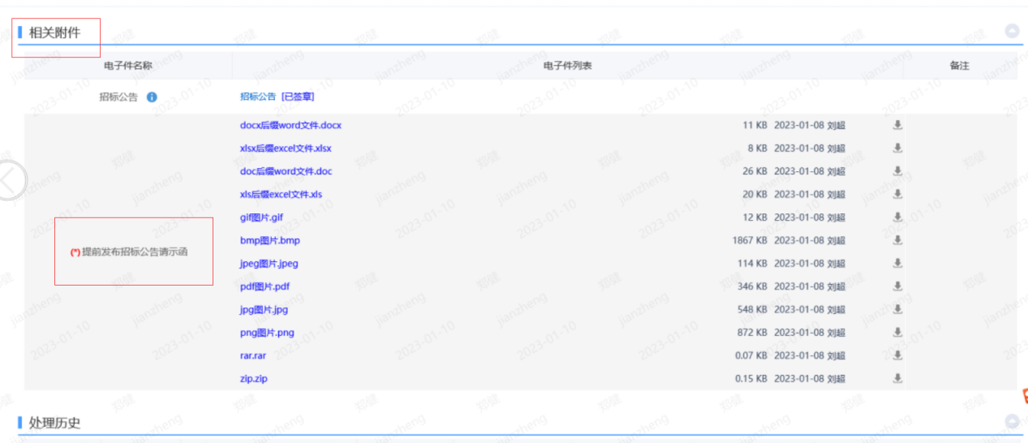
3、选择取消则不可以新增招标公告，还需按照之前必须满足30天的限定进行等待满足30天后在发布招标公告；
- 招标公告与文件发布和招标计划间隔满30天则不需要走以上流程，按照之前的流程正常发布公告即可。

